ĐẠI HỌC PHENIKAA
KHOA CÔNG NGHỆ THÔNG TIN
---------------------------------------
BÀI TẬP LỚN
HỌC PHẦN: CÔNG NGHỆ .NET
ĐỀ TÀI:
XÂY DỰNG HỆ THỐNG QUẢN LÝ QUÁN BILLIARD (BILLIARD PRO) TRÊN NỀN TẢNG C# .NET WPF VÀ CƠ SỞ DỮ LIỆU MYSQL
Sinh viên thực hiện: | Nguyễn Văn An, Lê Phạm Thành Đạt
Giảng viên hướng dẫn: | TS. Phạm Ngọc Hưng

NGÀNH: CÔNG NGHỆ THÔNG TIN
Hà Nội – Năm 2026

ĐẠI HỌC PHENIKAA
KHOA CÔNG NGHỆ THÔNG TIN
---------------------------------------
BÀI TẬP LỚN
HỌC PHẦN: CÔNG NGHỆ .NET
ĐỀ TÀI:
XÂY DỰNG HỆ THỐNG QUẢN LÝ QUÁN BILLIARD (BILLIARD PRO) TRÊN NỀN TẢNG C# .NET WPF VÀ CƠ SỞ DỮ LIỆU MYSQL
STT | Họ và tên sinh viên | Lớp
1 | Nguyễn Văn An | K15-CNTT
2 | Lê Phạm Thành Đạt | K15-CNTT

Giảng viên hướng dẫn: TS. Phạm Ngọc Hưng
Hà Nội – Năm 2026

DANH SÁCH SINH VIÊN THỰC HIỆN VÀ PHÂN CÔNG NHIỆM VỤ
Bảng 0.1: Phân công nhiệm vụ thực hiện đề tài
STT | Họ và tên | Nhiệm vụ đảm nhiệm | Mức độ hoàn thành
1 | Nguyễn Văn An | - Khảo sát yêu cầu, thiết kế kiến trúc MVVM và CSDL (17 bảng).  - Xây dựng tầng Service (TableService, OrderService, UserService).  - Lập trình giao diện Sơ đồ bàn, Mở bàn, Đổi bàn và Thanh toán. | 100%
2 | Lê Phạm Thành Đạt | - Xây dựng cơ chế xác thực BCrypt, phân quyền RBAC và UserSession.  - Quản lý nhật ký kiểm toán hệ thống (AuditLogService).  - Kiểm thử hệ thống, đo lường hiệu năng và viết báo cáo BTL. | 100%

DANH MỤC HÌNH ẢNH
Hình 1.1: Sơ đồ kiến trúc tổng thể 3 tầng ứng dụng WPF và MySQL Cloud
Hình 2.1: Mô hình kiến trúc Model - View - ViewModel (MVVM) áp dụng trong hệ thống
Hình 2.2: Sơ đồ Use Case tổng quát hệ thống quản lý quán Billiard
Hình 2.3: Sơ đồ tuần tự nghiệp vụ mở bàn và tính tiền giờ
Hình 2.4: Sơ đồ tuần tự nghiệp vụ chuyển bàn và chia khoảng tính giá
Hình 2.5: Sơ đồ quan hệ thực thể cơ sở dữ liệu (ERD) 17 bảng
Hình 2.6: Sơ đồ luồng xác thực đăng nhập và kiểm tra phân quyền RBAC
Hình 2.7: Bản vẽ thiết kế giao diện Màn hình Đăng nhập (Login Window)
Hình 2.8: Bản vẽ thiết kế giao diện Màn hình Sơ đồ bàn (Table Management View)
Hình 2.9: Bản vẽ thiết kế giao diện Màn hình Quản lý nhân viên (Staff Management View)
Hình 3.1: Sơ đồ kiến trúc liên kết bảo mật cơ sở dữ liệu với connections.config
Hình 3.2: Biểu đồ kết quả kiểm thử tải và thời gian đáp ứng cơ sở dữ liệu đám mây

DANH MỤC BẢNG BIỂU
Bảng 0.1: Phân công nhiệm vụ thực hiện đề tài
Bảng 1.1: Bảng đối chiếu giải pháp vận hành thủ công và ứng dụng phần mềm Billiard Pro
Bảng 2.1: Bảng danh từ điển dữ liệu - Nhóm bảng Tài khoản và Phân quyền (Roles, Users, Permissions, RolePermissions)
Bảng 2.2: Bảng danh từ điển dữ liệu - Nhóm bảng Quản lý bàn (TableTypes, Tables)
Bảng 2.3: Bảng danh từ điển dữ liệu - Nhóm bảng Dịch vụ F&B (ProductCategories, Products)
Bảng 2.4: Bảng danh từ điển dữ liệu - Nhóm bảng Phiên chơi và Hóa đơn (Sessions, SessionProducts, Invoices, InvoiceDetails)
Bảng 2.5: Bảng danh từ điển dữ liệu - Nhóm bảng Quy tắc tính giá và Chi tiết giờ (TablePricingRules, SessionPricingDetails)
Bảng 2.6: Bảng danh từ điển dữ liệu - Nhóm Khách hàng, Nhân viên và Nhật ký kiểm toán (Customers, Employees, AuditLogs)
Bảng 2.7: Bảng ma trận phân quyền hệ thống theo vai trò người dùng (RBAC Matrix)
Bảng 3.1: Bảng tổng hợp công nghệ và công cụ phát triển phần mềm
Bảng 3.2: Bảng kết quả thực hiện các ca kiểm thử chức năng trọng yếu (Test Cases)

DANH MỤC CHỮ VIẾT TẮT
Bảng 0.2: Danh mục thuật ngữ và chữ viết tắt
Chữ viết tắt | Thuật ngữ tiếng Anh | Ý nghĩa tiếng Việt
ADO.NET | ActiveX Data Objects .NET | Công nghệ truy cập dữ liệu trên nền tảng .NET
BTL | Bài tập lớn | Bài tập lớn học phần
CRUD | Create, Read, Update, Delete | Bốn thao tác dữ liệu cơ bản: Thêm, Đọc, Sửa, Xóa
CSDL | Cơ sở dữ liệu | Hệ thống cơ sở dữ liệu lưu trữ
ERD | Entity Relationship Diagram | Sơ đồ quan hệ thực thể
F&B | Food and Beverage | Dịch vụ ăn uống, giải khát phục vụ tại quán
MVVM | Model - View - ViewModel | Mô hình kiến trúc phần mềm tách biệt giao diện và logic
RBAC | Role-Based Access Control | Mô hình kiểm soát truy cập dựa trên vai trò

MỞ ĐẦU
1. Lý do chọn đề tài
Trong những năm gần đây, phong trào thể thao giải trí Billiard (Bida) tại Việt Nam phát triển vô cùng mạnh mẽ, chuyển biến từ các quán nhỏ lẻ mang tính tự phát sang các Câu lạc bộ (CLB) quy mô từ 10 đến hơn 50 bàn với nhiều thể loại như Carom (Libre, 3 Băng), Pool (Lỗ), Snooker. Đi kèm với quy mô mở rộng là sự phức tạp trong hoạt động vận hành: tính tiền giờ linh hoạt theo loại bàn, khung giờ vàng, ngày cuối tuần, chuyển đổi bàn chơi khi khách yêu cầu, gọi đồ uống/thức ăn trực tiếp vào bàn và quản lý giao ca đối soát dòng tiền.
Tuy nhiên, phần lớn các quán bida vừa và nhỏ hiện nay vẫn quản lý bằng sổ tay hoặc các bảng tính Excel rời rạc. Phương thức này bộc lộ rất nhiều nhược điểm nghiêm trọng: nhân viên quên ghi giờ bắt đầu, sai sót khi tính tiền lũy tiến hoặc chuyển bàn, thất thoát tiền hàng F&B, và chủ quán hoàn toàn thiếu công cụ giám sát từ xa theo thời gian thực. Vì vậy, việc nghiên cứu và xây dựng một hệ thống phần mềm quản lý quán Billiard chuyên nghiệp trên nền tảng công nghệ hiện đại là một nhu cầu cấp thiết.
2. Mục đích nghiên cứu
Mục đích cốt lõi của đề tài là áp dụng toàn diện kiến thức học phần Công nghệ .NET, mô hình kiến trúc Model - View - ViewModel (MVVM), hệ quản trị cơ sở dữ liệu MySQL và các nguyên lý bảo mật để xây dựng thành công phần mềm Quản lý Quán Billiard (Billiard Pro). Hệ thống hướng tới tự động hóa toàn bộ quy trình tính tiền giờ, quản lý dịch vụ F&B, kiểm soát phân quyền chặt chẽ và lưu vết mọi hoạt động nhằm triệt tiêu thất thoát tài chính.
3. Đối tượng và phạm vi nghiên cứu
• Đối tượng nghiên cứu: Nghiệp vụ vận hành tại các câu lạc bộ Billiard thực tế (quản lý bàn, theo dõi phiên chơi, áp dụng chính sách giá, gọi món, thanh toán hóa đơn, phân quyền nhân sự).
• Phạm vi nghiên cứu: Ứng dụng Desktop chạy trên hệ điều hành Windows sử dụng nền tảng C# WPF (.NET Framework 4.7.2), kết nối cơ sở dữ liệu quan hệ MySQL 8.0 lưu trữ trên nền tảng đám mây Aiven Cloud thông qua giao thức bảo mật SSL.
4. Ý nghĩa khoa học và thực tiễn của đề tài
• Ý nghĩa khoa học: Minh chứng cho tính hiệu quả của mô hình kiến trúc MVVM trong các ứng dụng desktop đòi hỏi giao diện phản hồi nhanh và ràng buộc dữ liệu thời gian thực (real-time data binding). Đề xuất cấu trúc cơ sở dữ liệu tối ưu với giải pháp phân đoạn thời gian (Time Slice) trong bài toán chuyển bàn và tính giá động.
• Ý nghĩa thực tiễn: Cung cấp một sản phẩm phần mềm hoàn chỉnh, có khả năng áp dụng trực tiếp vào các quán bida thực tế, giúp tiết kiệm thời gian vận hành, nâng cao tính chuyên nghiệp, minh bạch hóa hóa đơn đối với khách hàng và kiểm soát chặt chẽ doanh thu cho người quản lý.

CHƯƠNG 1: XÁC ĐỊNH YÊU CẦU
1.1. Bối cảnh và đối tượng khảo sát
1.1.1. Bối cảnh thị trường và mô hình kinh doanh câu lạc bộ Billiard
Thị trường dịch vụ giải trí Billiard tại Việt Nam đang có tốc độ tăng trưởng nhanh chóng. Một câu lạc bộ Billiard điển hình thường trang bị từ 10 đến 30 bàn chơi, phân chia thành nhiều khu vực chuyên biệt như: bàn Pool tiêu chuẩn (lỗ), bàn Carom Libre (phăng) và bàn Carom 3 Băng (bàn sưởi cao cấp). Khách hàng đến quán có hành vi chơi linh hoạt: có thể chơi đơn lẻ, chơi theo nhóm, chuyển từ bàn nhỏ sang bàn thi đấu lớn khi có người quen tham gia, và liên tục gọi các mặt hàng dịch vụ như nước suối, nước ngọt, bia, đồ ăn nhẹ hoặc thuốc lá [1].
1.1.2. Khảo sát thực trạng quy trình vận hành truyền thống
Qua khảo sát thực tế tại các câu lạc bộ bida khu vực Hà Nội, quy trình vận hành truyền thống bộc lộ các công đoạn như sau: khi khách vào bàn, nhân viên ghi giờ vào giấy note hoặc sổ; khi khách gọi nước ngọt, nhân viên mang ra và ghi thêm một dòng vào phiếu bàn; khi khách thanh toán, nhân viên dùng máy tính cầm tay tính tổng số phút chơi nhân với đơn giá giờ, cộng với tiền nước rồi thu tiền mặt. Quy trình này phụ thuộc 100% vào sự cẩn thận và tính trung thực của nhân viên thu ngân.
1.2. Xác định vấn đề cần giải quyết
1.2.1. Những bất cập, thất thoát trong ghi nhận thủ công và tính tiền giờ
Việc tính tiền thủ công đối mặt với các vấn đề nhức nhối sau:
• Sai sót giờ chơi: Khi quán đông khách vào các giờ cao điểm (19h00 - 23h00), nhân viên thường quên ghi giờ vào hoặc ghi ước lượng, dẫn đến tranh cãi với khách hàng khi tính tiền.
• Bài toán chuyển bàn (Switch Table): Khi khách đang chơi ở bàn Libre giá 45.000,00 VNĐ/giờ muốn chuyển sang bàn 3 Băng giá 80.000,00 VNĐ/giờ, nhân viên rất khó tính chính xác số phút của từng bàn nếu không có phần mềm tự động chốt và cộng dồn.
• Gian lận giờ chơi: Nhân viên có thể cố tình bấm giờ trễ hoặc tính bớt tiền cho bạn bè quen biết mà chủ quán không có cách nào phát hiện.
1.2.2. Khó khăn trong quản lý menu F&B, kiểm soát ca trực và đối soát dòng tiền
Các mặt hàng ăn uống đóng góp từ 30% đến 45% lợi nhuận của quán bida. Khi không có hệ thống quản lý, việc thất thoát đồ uống xảy ra thường xuyên: nhân viên lấy đồ uống cho khách nhưng không ghi vào hóa đơn, hoặc thu tiền khách ngoài sổ sách. Khi hết ca làm việc, việc bàn giao giữa ca sáng và ca chiều gặp khó khăn do không đối soát được số tiền mặt trong két và doanh thu thực tế [2].
Bảng 1.1: Bảng đối chiếu giải pháp vận hành thủ công và ứng dụng phần mềm Billiard Pro
Tiêu chí so sánh | Vận hành thủ công (Sổ sách / Excel) | Hệ thống phần mềm Billiard Pro
Tính tiền giờ | Nhẩm tính hoặc máy tính cầm tay, dễ sai sót | Bấm giờ tự động theo từng giây, tính chuẩn theo phút
Chuyển bàn chơi | Rất phức tạp, dễ nhầm lẫn khoảng giá | Tự động chốt Time Slice bàn cũ, chuyển mượt sang bàn mới
Quản lý dịch vụ F&B | Ghi phiếu giấy rời rạc, dễ thất thoát đồ | Tích hợp trực tiếp vào bàn, trừ kho và chốt hóa đơn
Bảo mật & Phân quyền | Không có phân quyền, ai cũng sửa được sổ | Phân quyền RBAC nghiêm ngặt: Admin, Thu ngân, Phục vụ
Kiểm toán & Đối soát | Không có dấu vết khi bị sửa hoặc xóa | Lưu vết toàn bộ thao tác vào bảng AuditLogs không thể xóa
1.3. Yêu cầu chung đối với hệ thống
1.3.1. Phạm vi bài toán và đối tượng sử dụng hệ thống
Hệ thống Billiard Pro phục vụ hai nhóm đối tượng chính:
• Quản trị viên (Admin / Chủ quán): Có quyền truy cập toàn bộ hệ thống, quản lý cơ cấu danh mục bàn, thiết lập bảng giá theo giờ và chính sách khuyến mãi, quản lý danh mục sản phẩm F&B, quản lý tài khoản nhân viên và phân quyền chi tiết, xem báo cáo doanh thu tài chính.
• Nhân viên thu ngân (Staff / Cashier): Được cấp quyền mở bàn, tạm dừng bàn, chuyển bàn, gọi đồ uống/đồ ăn vào phiên chơi của bàn, in phiếu thanh toán và thu tiền khách hàng.
1.3.2. Mô hình kiến trúc tổng thể và định hướng công nghệ
Hệ thống được thiết kế theo mô hình kiến trúc phân tầng (Tiered Architecture), đảm bảo tính tách biệt độc lập giữa tầng trình diễn, tầng nghiệp vụ và tầng lưu trữ dữ liệu. Toàn bộ cơ chế kết nối và trao đổi dữ liệu được thể hiện trong hình 1.1.
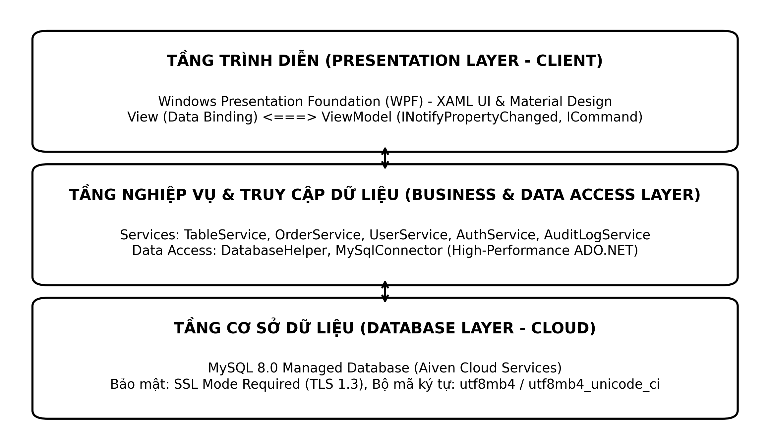
Hình 1.1: Sơ đồ kiến trúc tổng thể 3 tầng ứng dụng WPF và MySQL Cloud
1.4. Yêu cầu chức năng và phi chức năng chi tiết
1.4.1. Yêu cầu chức năng phân hệ quản lý bàn và tính tiền giờ
• Hiển thị trực quan trạng thái bàn chơi thời gian thực: Bàn trống (Available), Đang có khách chơi (Occupied), Bàn tạm bảo trì (Maintenance).
• Chức năng Mở bàn (Start Session): Nhân viên chọn bàn trống và nhấn Mở bàn. Hệ thống tự động ghi nhận thời điểm bắt đầu (StartTime) chính xác đến từng giây.
• Chức năng Chuyển bàn (Switch Table): Cho phép chuyển phiên chơi hiện tại từ bàn A sang bàn B trống. Hệ thống tự động chốt tiền giờ của bàn A theo mức giá tương ứng, cập nhật bàn A về trạng thái Trống và gán phiên tiếp tục sang bàn B.
• Chức năng Tính tiền giờ tự động: Áp dụng bảng giá linh hoạt theo loại bàn (Pool, Libre, 3 Băng), hỗ trợ cấu hình theo ngày thường (Weekday) và cuối tuần (Weekend).
1.4.2. Yêu cầu chức năng phân hệ dịch vụ, F&B và quản lý hóa đơn
• Quản lý danh mục sản phẩm F&B: Phân loại theo Nước giải khát, Đồ ăn nhanh, Thuốc lá, Phụ kiện thuê.
• Gọi món vào bàn: Cho phép nhân viên thêm món với số lượng tùy chọn vào bàn đang hoạt động. Đơn giá món được chụp lại (Snapshot) tại thời điểm gọi để đảm bảo giá không bị ảnh hưởng nếu sau này bảng giá sản phẩm thay đổi.
• Thanh toán và xuất hóa đơn: Tự động tổng hợp tiền giờ và tiền dịch vụ, cho phép nhập chiết khấu/giảm giá (DiscountAmount) và chọn hình thức thanh toán (Tiền mặt hoặc Chuyển khoản ngân hàng VietQR).
1.4.3. Yêu cầu chức năng phân quyền, quản lý nhân sự và nhật ký hệ thống
• Quản lý tài khoản: Thêm mới, chỉnh sửa thông tin cá nhân, đặt lại mật khẩu và khóa/mở khóa tài khoản nhân viên.
• Phân quyền linh hoạt theo RBAC: Cấp hoặc thu hồi các quyền hạn độc lập như xem bàn, mở bàn, gọi món, thanh toán, xem báo cáo, quản lý nhân sự.
• Nhật ký kiểm toán (Audit Trail): Mọi thao tác trọng yếu đều được tự động ghi lại bao gồm: mã tài khoản thực hiện, hành vi thao tác, bảng dữ liệu bị tác động, thời điểm thực hiện và giá trị thay đổi dạng JSON.
1.4.4. Yêu cầu phi chức năng (hiệu năng, an toàn dữ liệu, tính khả dụng)
• Thời gian đáp ứng: Các thao tác mở bàn, gọi món và chuyển trạng thái phải phản hồi trong thời gian dưới 100 miligiây trên mạng nội bộ hoặc dưới 250 miligiây khi kết nối tới máy chủ đám mây.
• Tính toàn vẹn và an toàn dữ liệu: Áp dụng Database Transaction đối với các giao dịch phức tạp (chuyển bàn, thanh toán hóa đơn). Mật khẩu người dùng phải được mã hóa một chiều bằng thuật toán BCrypt kèm muối ngẫu nhiên (Salt).
• Tính khả dụng: Giao diện trực quan, hỗ trợ hiển thị danh sách dạng lưới (Grid), các phím tắt tiện lợi cho thu ngân thao tác nhanh bằng bàn phím.
1.5. Phân tích quy trình nghiệp vụ hiện trạng (AS-IS) và quy trình đề xuất (TO-BE)
1.5.1. Quy trình vận hành hiện trạng của quán Billiard quy mô vừa và nhỏ
Tại phần lớn các quán Billiard quy mô vừa và nhỏ, quy trình vận hành hằng ngày được thực hiện thủ công, phụ thuộc nhiều vào trí nhớ và sự tự giác của nhân viên. Khi khách đến chơi, nhân viên phục vụ ghi giờ bắt đầu lên bảng hoặc sổ tay, sau đó mang bóng và dụng cụ ra bàn. Trong quá trình chơi, khách gọi thêm đồ uống, đồ ăn nhẹ hoặc thuốc lá; nhân viên ghi nhận bằng giấy nháp hoặc nhớ miệng rồi chuyển lại cho thu ngân. Khi khách yêu cầu thanh toán, thu ngân tính nhẩm số giờ chơi theo bảng giá niêm yết, cộng với tiền dịch vụ và đưa ra tổng số tiền.
Quy trình trên bộc lộ nhiều điểm yếu. Thứ nhất, việc ghi giờ bằng tay dễ sai lệch vài phút đến vài chục phút, đặc biệt vào giờ cao điểm khi một nhân viên phải phục vụ nhiều bàn cùng lúc. Thứ hai, bảng giá thường có nhiều mức (giá giờ thường, giờ cao điểm, cuối tuần, ngày lễ, giá theo loại bàn) khiến việc tính nhẩm dễ nhầm lẫn và khó giải thích cho khách. Thứ ba, khi khách đổi bàn, ghép bàn hoặc tạm dừng, cách tính tiền không còn thống nhất giữa các nhân viên, dẫn tới tranh cãi. Thứ tư, chủ quán gần như không có công cụ để đối soát doanh thu cuối ngày: số liệu nằm rải rác trong nhiều cuốn sổ và không thể truy vết khi có chênh lệch.
Bảng 1.5.1. So sánh quy trình hiện trạng (AS-IS) và quy trình đề xuất (TO-BE)
Công đoạn | Hiện trạng (AS-IS) | Đề xuất (TO-BE) với hệ thống
Mở bàn | Ghi giờ vào sổ/bảng, dễ quên hoặc ghi sai | Thu ngân bấm "Mở bàn", hệ thống tự ghi thời điểm bắt đầu theo giờ máy chủ
Theo dõi giờ chơi | Nhân viên nhìn đồng hồ, tính nhẩm | Bộ đếm thời gian thực hiển thị trên từng thẻ bàn, cập nhật liên tục
Gọi dịch vụ F&B | Ghi giấy nháp, chuyển miệng cho thu ngân | Thêm sản phẩm trực tiếp vào phiên chơi, lưu đơn giá tại thời điểm gọi
Đổi bàn | Tính lại thủ công, dễ tranh cãi | Chức năng chuyển bàn giữ nguyên phiên chơi, ghi nhận lịch sử
Tính tiền giờ | Tính nhẩm theo bảng giá niêm yết | Tự động theo quy tắc giá (loại bàn, khung giờ, loại ngày, ưu tiên)
Thanh toán | Cộng tay, in phiếu viết tay | Sinh hóa đơn và chi tiết hóa đơn, lưu trữ lâu dài trên CSDL
Phân quyền | Ai cũng có thể sửa giá, xóa ghi chép | Phân quyền theo vai trò, mọi thao tác nhạy cảm đều có nhật ký
Báo cáo | Cộng sổ cuối ngày, dễ sai sót | Dữ liệu tập trung trên đám mây, truy vấn tổng hợp theo thời gian

1.5.2. Các tác nhân và vai trò trong nghiệp vụ
Hệ thống có hai nhóm người dùng chính. Nhóm thứ nhất là chủ quán (quản trị viên), người chịu trách nhiệm cấu hình bàn, bảng giá, danh mục sản phẩm, quản lý nhân sự và giám sát toàn bộ hoạt động. Nhóm thứ hai là nhân viên thu ngân, người trực tiếp thao tác mở bàn, thêm dịch vụ, chuyển bàn và thanh toán. Ngoài ra, khách hàng là đối tượng gián tiếp: họ không sử dụng phần mềm nhưng được hưởng lợi từ việc tính tiền minh bạch, chính xác và có thể đối chiếu.
Bảng 1.5.2. Mô tả các tác nhân của hệ thống
Tác nhân | Mô tả | Quyền hạn chính
Quản trị viên (Admin) | Chủ quán hoặc quản lý cấp cao | Toàn bộ 8 quyền hệ thống: quản lý bàn, giá, sản phẩm, nhân sự, phân quyền, xem nhật ký
Thu ngân (Staff) | Nhân viên vận hành ca trực | Mở bàn, thêm dịch vụ, chuyển bàn, thanh toán; không sửa cấu hình giá hoặc nhân sự
Khách hàng | Người chơi | Không thao tác trực tiếp; nhận hóa đơn và được tích lũy thông tin thành viên
Máy chủ MySQL Aiven | Hệ thống lưu trữ đám mây | Lưu trữ dữ liệu, sao lưu, bảo mật kênh truyền SSL

1.6. Ma trận truy vết yêu cầu và đánh giá rủi ro
1.6.1. Ma trận truy vết yêu cầu
Để bảo đảm mỗi yêu cầu nghiệp vụ nêu trong chương này đều được hiện thực hóa trong thiết kế và mã nguồn, nhóm xây dựng ma trận truy vết giữa yêu cầu, thành phần thiết kế và kết quả kiểm thử. Ma trận này là cơ sở để đánh giá mức độ hoàn thành ở phần Kết luận.
Bảng 1.6.1. Ma trận truy vết yêu cầu
Mã YC | Yêu cầu | Thành phần hiện thực | Kiểm thử
FR-01 | Đăng nhập, xác thực mật khẩu | AuthService, LoginViewModel, LoginWindow | TC-01 đến TC-04
FR-02 | Phân quyền theo vai trò (RBAC) | UserSession, bảng Roles/Permissions/RolePermissions | TC-05 đến TC-08
FR-03 | Quản lý loại bàn và bàn | TableService, TableManagementViewModel | TC-09 đến TC-13
FR-04 | Mở bàn, theo dõi thời gian thực | BilliardSession, BilliardTable.UpdateElapsed | TC-14 đến TC-16
FR-05 | Thêm dịch vụ F&B vào phiên chơi | ProductService, SessionProduct, OrderService | TC-17 đến TC-19
FR-06 | Quy tắc giá theo khung giờ, loại ngày | PricingRuleService, TablePricingRule | TC-20 đến TC-23
FR-07 | Quản lý nhân viên và tài khoản | UserService, StaffManagementViewModel | TC-24 đến TC-27
FR-08 | Nhật ký kiểm toán | AuditLogService, bảng AuditLogs | TC-28
NFR-01 | Bảo mật chuỗi kết nối | connections.config, .gitignore | TC-29
NFR-02 | Mã hóa kênh truyền | SslMode=Required trên Aiven MySQL | TC-30

1.6.2. Phân tích rủi ro và biện pháp giảm thiểu
Bảng 1.6.2. Rủi ro của dự án và biện pháp giảm thiểu
Rủi ro | Mức độ | Biện pháp giảm thiểu
Mất kết nối Internet khi thao tác với CSDL đám mây | Cao | Bắt ngoại lệ ở tầng Service, hiển thị thông báo thân thiện, cho phép thử lại; mọi thao tác ghi dùng giao dịch để không để lại dữ liệu dở dang
Lộ mật khẩu kết nối CSDL lên kho mã nguồn | Cao | Tách chuỗi kết nối vào connections.config, đưa vào .gitignore, chỉ chia sẻ file mẫu .example
Lộ mật khẩu người dùng khi CSDL bị truy cập trái phép | Cao | Băm mật khẩu một chiều bằng BCrypt kèm salt, không lưu mật khẩu rõ
Nhân viên thao tác vượt quyền | Trung bình | Kiểm tra quyền tại ViewModel/Service bằng UserSession.DemandPermission, ghi nhật ký thao tác
Tính sai tiền do thay đổi bảng giá sau khi khách đã chơi | Trung bình | Lưu snapshot đơn giá (SessionPricingDetails, đơn giá tại thời điểm gọi món)
Đồng hồ máy trạm lệch so với máy chủ | Thấp | Ưu tiên lấy thời gian bắt đầu và kết thúc từ phía máy chủ khi có thể

1.7. Khảo sát đặc thù nghiệp vụ của quán Billiard
1.7.1. Các loại bàn và cách tính giờ
Một quán Billiard thường kinh doanh nhiều loại bàn khác nhau, mỗi loại có kích thước, thiết bị và đối tượng khách riêng. Bàn Pool (còn gọi là bàn lỗ) là loại phổ biến nhất ở các quán bình dân, phù hợp với nhóm bạn trẻ và có mức giá giờ thấp. Bàn Carom (không lỗ) gồm các thể loại Libre, 3 băng, đòi hỏi kỹ thuật cao và thường có giá giờ cao hơn do bàn lớn, bi và nỉ chuyên dụng. Bàn Snooker có kích thước lớn nhất, chiếm nhiều diện tích và có giá giờ cao nhất, nên thường chỉ có ở những câu lạc bộ có quy mô lớn hơn.
Cách tính tiền phổ biến nhất là tính theo thời gian sử dụng bàn. Tuy nhiên, chi tiết lại khác nhau giữa các quán: có quán làm tròn theo từng 15 phút, có quán tính chính xác theo phút, có quán quy định mức tối thiểu 30 phút cho mỗi lượt chơi. Ngoài ra, giá giờ còn thay đổi theo khung giờ trong ngày (giờ thấp điểm buổi sáng và chiều, giờ cao điểm buổi tối), theo loại ngày (ngày thường, cuối tuần, ngày lễ) và theo các chương trình khuyến mại tạm thời. Sự phức tạp này chính là lý do một bảng giá niêm yết đơn giản không còn đủ, và cần một cơ chế quy tắc giá linh hoạt như hệ thống đề xuất.
1.7.2. Dịch vụ đi kèm và tổ chức ca làm việc
Doanh thu của quán không chỉ đến từ tiền giờ bàn mà còn từ dịch vụ ăn uống đi kèm: đồ uống đóng chai, nước ngọt, bia, cà phê, đồ ăn nhẹ, thuốc lá và các phụ kiện tiêu hao như phấn, găng tay. Phần doanh thu này thường chiếm tỷ trọng đáng kể và có biên lợi nhuận cao, song lại là nơi thất thoát nhiều nhất vì việc ghi nhận bằng tay dễ sót. Một quán thường chia làm hai đến ba ca (sáng, chiều, tối), mỗi ca có một hoặc hai nhân viên phụ trách thu ngân và phục vụ. Cuối mỗi ca, nhân viên phải bàn giao số tiền thu được và đối chiếu với số liệu ghi chép; việc này mất thời gian và dễ phát sinh tranh cãi khi không có dữ liệu truy vết.
1.7.3. Đặc điểm của khách hàng
Khách hàng của quán gồm khách vãng lai chơi một lần và khách quen chơi thường xuyên. Khách quen thường mong muốn được ghi nhận, hưởng ưu đãi hoặc tích lũy điểm. Khách chơi theo nhóm thường đổi bàn, gộp bàn hoặc kéo dài thời gian, đòi hỏi hệ thống phải xử lý linh hoạt các thay đổi này mà vẫn tính tiền đúng. Một đặc điểm khác là khách thường muốn xem lại chi tiết hóa đơn để đối chiếu; vì vậy hóa đơn cần minh bạch, thể hiện rõ từng khoản tiền giờ và từng món dịch vụ.
1.8. Khảo sát các giải pháp hiện có và lý do xây dựng hệ thống mới
1.8.1. Các hình thức quản lý đang được sử dụng
Qua khảo sát, nhóm nhận thấy các quán hiện nay quản lý theo bốn hình thức chính: ghi chép bằng sổ tay, sử dụng bảng tính Excel, dùng phần mềm bán hàng tổng quát (POS) và dùng phần mềm chuyên dụng cho quán Billiard. Mỗi hình thức có ưu và nhược điểm riêng, được tổng hợp ở bảng dưới đây.
Bảng 1.8.1. So sánh các hình thức quản lý quán Billiard
Hình thức | Ưu điểm | Nhược điểm
Sổ tay, bảng viết tay | Không tốn chi phí, dễ làm quen | Sai sót giờ, tính nhẩm, không truy vết, khó thống kê, dễ thất thoát
Bảng tính Excel | Linh hoạt, chi phí thấp, có công thức | Không có đồng hồ thời gian thực, nhập tay, khó dùng nhiều máy, không phân quyền
Phần mềm POS tổng quát | Quản lý hàng hóa và hóa đơn tốt | Không có khái niệm bàn tính giờ, không hỗ trợ giá theo khung giờ
Phần mềm chuyên dụng sẵn có | Đủ chức năng, có hỗ trợ kỹ thuật | Chi phí bản quyền hoặc thuê bao hằng tháng, khó tùy biến, dữ liệu phụ thuộc nhà cung cấp
Hệ thống đề xuất (Billiard Pro) | Đúng nghiệp vụ, tùy biến theo nhu cầu, dữ liệu trên đám mây, chi phí thấp | Cần Internet, phiên bản đầu còn ở phạm vi cơ bản

1.8.2. Lý do chọn xây dựng hệ thống mới
Việc xây dựng hệ thống mới có ba lý do chính. Một là, mục tiêu của đề tài là học tập và vận dụng công nghệ .NET vào một bài toán thực tế có đủ các thành phần của một ứng dụng quản lý: giao diện, nghiệp vụ, cơ sở dữ liệu, phân quyền và bảo mật. Hai là, bài toán quản lý quán Billiard có nghiệp vụ đặc thù (tính giờ theo khung, theo loại bàn) chưa được các phần mềm tổng quát đáp ứng gọn. Ba là, việc tự xây dựng cho phép nhóm hiểu và kiểm soát toàn bộ kiến trúc, từ đó dễ mở rộng thêm các chức năng ở các giai đoạn sau.
1.9. Mục tiêu, phạm vi và tiêu chí nghiệm thu
1.9.1. Mục tiêu của đề tài
• Xây dựng ứng dụng desktop quản lý quán Billiard trên nền tảng C# .NET Framework và WPF, theo kiến trúc MVVM.
• Thiết kế và triển khai cơ sở dữ liệu quan hệ MySQL gồm 17 bảng, đặt trên dịch vụ đám mây Aiven.
• Hiện thực các chức năng cốt lõi: đăng nhập, phân quyền, quản lý bàn, quản lý sản phẩm dịch vụ, quản lý quy tắc giá, quản lý nhân viên và nhật ký hệ thống.
• Bảo đảm an toàn: băm mật khẩu BCrypt, kênh truyền SSL, tách riêng chuỗi kết nối.
• Kiểm thử và đánh giá hệ thống, viết báo cáo theo hướng dẫn trình bày của học phần.
1.9.2. Phạm vi và giới hạn
Hệ thống tập trung vào bài toán vận hành tại một quán, một cơ sở. Phiên bản hiện tại chưa hỗ trợ đặt bàn trực tuyến cho khách, chưa tích hợp thiết bị phần cứng như máy in nhiệt hoặc đèn điều khiển bàn, chưa hỗ trợ ứng dụng di động. Các hạn chế này được ghi nhận ở phần hướng phát triển. Hệ thống cần kết nối Internet để truy cập cơ sở dữ liệu đám mây nên chưa hoạt động ở chế độ ngoại tuyến hoàn toàn.
1.9.3. Tiêu chí nghiệm thu
Bảng 1.9.1. Tiêu chí nghiệm thu của đề tài
Tiêu chí | Mô tả | Cách kiểm tra
Đúng chức năng | Các chức năng trong danh sách yêu cầu hoạt động đúng | Chạy bộ ca kiểm thử chức năng
Đúng tiền | Tiền giờ và tiền dịch vụ tính đúng theo quy tắc giá | So sánh kết quả với tính tay
An toàn | Mật khẩu không lưu rõ, chuỗi kết nối không lộ, người dùng không vượt quyền | Kiểm thử bảo mật và rà soát mã nguồn
Ổn định | Ứng dụng không treo khi mạng chậm hoặc mất kết nối | Kiểm thử độ bền kết nối
Dễ dùng | Thu ngân mới có thể thao tác cơ bản sau thời gian hướng dẫn ngắn | Quan sát và thu thập phản hồi

1.10. Danh sách yêu cầu chức năng chi tiết
Phần này liệt kê chi tiết các yêu cầu chức năng theo từng phân hệ, mỗi yêu cầu có mã, mô tả và mức độ ưu tiên (Cao, Trung bình, Thấp). Mức Cao là các chức năng bắt buộc phải có để hệ thống vận hành được.
Bảng 1.10.1. Danh sách yêu cầu chức năng chi tiết
Mã | Phân hệ | Mô tả yêu cầu | Ưu tiên
FR-01.1 | Xác thực | Đăng nhập bằng tên đăng nhập và mật khẩu | Cao
FR-01.2 | Xác thực | Ghi nhớ tên đăng nhập trên máy | Thấp
FR-01.3 | Xác thực | Đăng xuất và xóa phiên làm việc | Cao
FR-01.4 | Xác thực | Từ chối tài khoản bị khóa | Cao
FR-02.1 | Phân quyền | Gán quyền cho vai trò | Cao
FR-02.2 | Phân quyền | Ẩn hoặc vô hiệu hóa chức năng khi thiếu quyền | Cao
FR-02.3 | Phân quyền | Chặn thao tác thiếu quyền tại tầng nghiệp vụ | Cao
FR-03.1 | Bàn | Thêm, sửa, ngừng hoạt động bàn | Cao
FR-03.2 | Bàn | Quản lý loại bàn | Cao
FR-03.3 | Bàn | Hiển thị sơ đồ bàn theo trạng thái bằng màu sắc | Cao
FR-03.4 | Bàn | Lọc bàn theo loại hoặc trạng thái | Trung bình
FR-04.1 | Phiên chơi | Mở bàn và bắt đầu tính giờ | Cao
FR-04.2 | Phiên chơi | Hiển thị thời gian đã chơi theo thời gian thực | Cao
FR-04.3 | Phiên chơi | Chuyển bàn giữ nguyên phiên chơi | Trung bình
FR-04.4 | Phiên chơi | Thanh toán và kết thúc phiên | Cao
FR-05.1 | Dịch vụ | Quản lý danh mục sản phẩm | Cao
FR-05.2 | Dịch vụ | Quản lý sản phẩm, giá bán, hình ảnh | Cao
FR-05.3 | Dịch vụ | Thêm sản phẩm vào phiên chơi | Cao
FR-06.1 | Giá | Cấu hình giá nền theo loại bàn | Cao
FR-06.2 | Giá | Cấu hình giá theo khung giờ và loại ngày | Cao
FR-06.3 | Giá | Cấu hình khuyến mại theo thời gian hiệu lực | Trung bình
FR-07.1 | Nhân sự | Thêm, sửa, khóa tài khoản nhân viên | Cao
FR-07.2 | Nhân sự | Đặt lại mật khẩu | Trung bình
FR-08.1 | Nhật ký | Ghi nhật ký các thao tác quan trọng | Cao

1.10.1. Yêu cầu phi chức năng chi tiết
Bảng 1.10.2. Yêu cầu phi chức năng
Mã | Nhóm | Mô tả | Chỉ tiêu
NFR-01 | Hiệu năng | Thời gian phản hồi thao tác thông thường | Dưới 2 giây trong điều kiện mạng bình thường
NFR-02 | Hiệu năng | Giao diện không bị đóng băng khi truy vấn | Mọi truy vấn chạy bất đồng bộ
NFR-03 | Bảo mật | Lưu trữ mật khẩu | Băm một chiều BCrypt, không lưu rõ
NFR-04 | Bảo mật | Kênh truyền tới CSDL | SSL/TLS bắt buộc
NFR-05 | Bảo mật | Bảo vệ thông tin cấu hình | Không đưa chuỗi kết nối thật lên kho mã
NFR-06 | Tin cậy | Toàn vẹn dữ liệu | Dùng khóa ngoại và giao dịch
NFR-07 | Khả dụng | Giao diện tiếng Việt, trực quan | Hiển thị đúng ký tự có dấu
NFR-08 | Bảo trì | Mã nguồn tách tầng | Kiến trúc MVVM, dịch vụ tách riêng
NFR-09 | Tương thích | Hệ điều hành | Windows 10 và 11

1.11. Mô tả chi tiết các quy trình nghiệp vụ cần số hóa
1.11.1. Quy trình mở bàn và theo dõi phiên chơi
Quy trình bắt đầu khi khách chọn bàn. Thu ngân kiểm tra bàn đó đang ở trạng thái trống, sau đó khởi tạo phiên chơi, ghi nhận thời điểm bắt đầu và chuyển trạng thái bàn sang đang chơi. Trong suốt phiên, mọi sự kiện phát sinh gồm gọi thêm dịch vụ, chuyển bàn hoặc tạm dừng đều được gắn vào cùng một phiên để đảm bảo tính liên tục của dữ liệu. Khi hệ thống theo dõi giờ một cách tự động, nhân viên không còn phải nhớ giờ khách vào, đồng thời chủ quán có căn cứ rõ ràng nếu khách thắc mắc về thời gian.
1.11.2. Quy trình gọi và phục vụ dịch vụ ăn uống
Khi khách gọi món, nhân viên phục vụ báo cho thu ngân hoặc tự thao tác thêm sản phẩm vào phiên chơi của bàn tương ứng. Hệ thống ghi nhận số lượng và đơn giá tại thời điểm gọi. Việc lưu đơn giá theo thời điểm là yêu cầu quan trọng: nếu chủ quán điều chỉnh giá bán sau đó, các phiên đang diễn ra và các hóa đơn đã lập không bị thay đổi, tránh sai lệch số liệu và tranh chấp với khách.
1.11.3. Quy trình thanh toán
Khi khách yêu cầu thanh toán, hệ thống xác định thời điểm kết thúc, tính tiền giờ theo quy tắc giá hiệu lực, cộng tiền dịch vụ và hiển thị tổng số tiền kèm chi tiết từng khoản để thu ngân đọc cho khách. Sau khi thu tiền, thu ngân xác nhận để hệ thống lưu hóa đơn, kết thúc phiên và giải phóng bàn. Toàn bộ các thao tác ghi dữ liệu được thực hiện trong một giao dịch để không xảy ra tình trạng tiền đã thu mà bàn vẫn bị treo hoặc ngược lại.
1.11.4. Quy trình quản trị và giám sát
Chủ quán định kỳ thực hiện các công việc quản trị gồm điều chỉnh bảng giá theo mùa vụ, cập nhật thực đơn, thêm hoặc khóa tài khoản nhân viên và xem lại nhật ký thao tác khi cần đối chiếu. Hệ thống cung cấp các màn hình riêng cho từng việc, đồng thời giới hạn các chức năng này chỉ dành cho người có quyền, nhằm bảo vệ cấu hình quan trọng của quán khỏi những thay đổi ngoài ý muốn.
1.12. Mô hình dữ liệu khái niệm
Từ khảo sát nghiệp vụ, nhóm xác định các thực thể chính của bài toán cùng mối quan hệ giữa chúng. Mô hình khái niệm này là bước trung gian giữa yêu cầu và thiết kế cơ sở dữ liệu vật lý ở chương 2.
Bảng 1.12.1. Các thực thể và mối quan hệ khái niệm
Thực thể | Ý nghĩa | Quan hệ chính
Người dùng | Tài khoản đăng nhập hệ thống | Thuộc một vai trò; gắn với một hồ sơ nhân viên
Vai trò | Nhóm quyền như Admin, Thu ngân | Có nhiều quyền; có nhiều người dùng
Quyền | Một khả năng cụ thể như quản lý bàn, quản lý giá | Thuộc nhiều vai trò
Loại bàn | Pool, Carom, Snooker... | Có nhiều bàn và nhiều quy tắc giá
Bàn | Một bàn vật lý trong quán | Thuộc một loại; có nhiều phiên chơi
Quy tắc giá | Giá nền hoặc khuyến mại theo khung giờ | Thuộc một loại bàn
Phiên chơi | Một lượt sử dụng bàn của khách | Thuộc một bàn; có nhiều sản phẩm; sinh ra hóa đơn
Sản phẩm | Món dịch vụ bán kèm | Thuộc một danh mục; xuất hiện trong nhiều phiên
Hóa đơn | Chứng từ thanh toán | Có nhiều dòng chi tiết; có thể gắn khách hàng
Khách hàng | Người chơi được ghi nhận | Có nhiều hóa đơn
Nhật ký | Lịch sử thao tác | Gắn với người dùng thực hiện

Mô hình trên thể hiện rõ hai trục dữ liệu của hệ thống. Trục thứ nhất là trục cấu hình, gồm vai trò, quyền, loại bàn, bàn, quy tắc giá, danh mục và sản phẩm, thay đổi tương đối ít và do quản trị viên quản lý. Trục thứ hai là trục giao dịch, gồm phiên chơi, sản phẩm theo phiên, hóa đơn và nhật ký, phát sinh liên tục theo hoạt động hằng ngày và do thu ngân tạo ra. Việc tách hai trục giúp thiết kế quyền hạn và chiến lược lưu trữ phù hợp cho từng loại dữ liệu.
1.13. Tổng kết chương
Chương 1 đã trình bày bối cảnh và đặc thù nghiệp vụ của quán Billiard, phân tích hiện trạng và những bất cập của cách quản lý thủ công, khảo sát các giải pháp hiện có, xác định mục tiêu, phạm vi, tiêu chí nghiệm thu cùng danh sách yêu cầu chức năng và phi chức năng chi tiết. Đây là nền tảng để chương 2 tiến hành phân tích và thiết kế hệ thống.

CHƯƠNG 2: PHÂN TÍCH VÀ THIẾT KẾ HỆ THỐNG
2.1. Phân tích yêu cầu và định hướng giải pháp kỹ thuật
2.1.1. Lựa chọn kiến trúc phần mềm MVVM (Model - View - ViewModel)
Để xây dựng ứng dụng Windows Presentation Foundation (WPF) có khả năng bảo trì cao, hệ thống áp dụng triệt để mô hình kiến trúc MVVM. Mô hình này giúp loại bỏ hoàn toàn sự phụ thuộc trực tiếp giữa giao diện người dùng (XAML) và mã xử lý logic (Code-Behind) [3].
• Model: Đại diện cho các đối tượng thực thể trong hệ thống như `BilliardTable`, `BilliardSession`, `Product`, `Invoice`. Model chỉ chứa các thuộc tính dữ liệu và quy tắc nghiệp vụ cơ bản, độc lập với giao diện.
• View: Định nghĩa toàn bộ giao diện bằng ngôn ngữ khai báo XAML. View không chứa mã xử lý nghiệp vụ mà liên kết trực tiếp với ViewModel thông qua cơ chế Data Binding hai chiều (Two-Way Binding).
• ViewModel: Đóng vai trò cầu nối, hiện thực hóa giao diện `INotifyPropertyChanged` để tự động thông báo cho View cập nhật mỗi khi dữ liệu thay đổi, đồng thời cung cấp các lệnh `ICommand` (thông qua lớp `RelayCommand` và `AsyncRelayCommand`) để tiếp nhận tương tác người dùng. Kiến trúc MVVM được minh họa chi tiết trong hình 2.1.
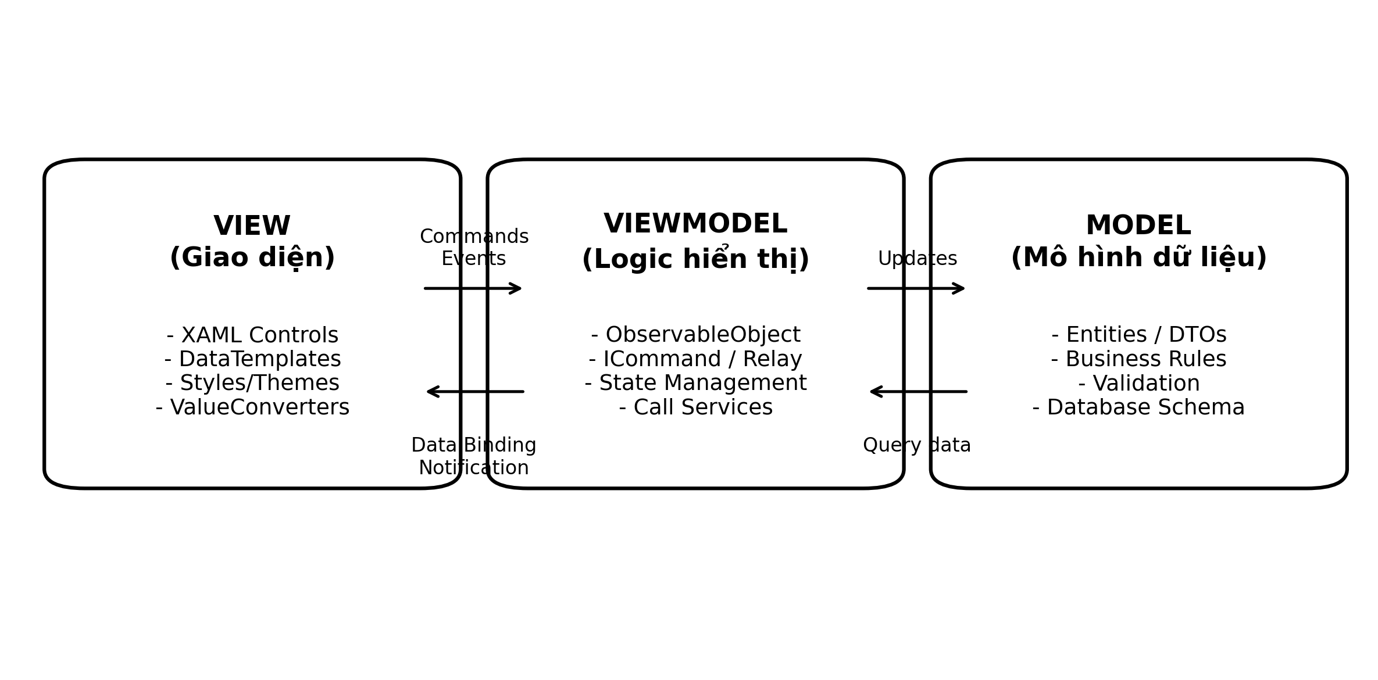
Hình 2.1: Mô hình kiến trúc Model - View - ViewModel (MVVM) áp dụng trong hệ thống
2.1.2. Giải pháp cơ sở dữ liệu quan hệ kết nối đám mây (Cloud Managed Database)
Thay vì cài đặt máy chủ CSDL MySQL cục bộ trên máy tính thu ngân vốn tiềm ẩn nguy cơ mất dữ liệu khi máy hỏng hóc hoặc nhiễm virus, đề tài lựa chọn giải pháp Cơ sở dữ liệu đám mây được quản lý (Aiven Managed MySQL Cloud). Giải pháp này đảm bảo dữ liệu luôn được sao lưu liên tục, sẵn sàng kết nối đa điểm và bảo mật bằng giao thức SSL/TLS 1.3.
2.2. Thiết kế chức năng hệ thống
2.2.1. Biểu đồ Use Case tổng quát và phân rã các tác tử
Dựa trên kết quả khảo sát yêu cầu ở Chương 1, hệ thống gồm 2 tác tử chính là Nhân viên (Staff) và Quản trị viên (Admin). Sơ đồ Use Case tổng quát được trình bày trong hình 2.2.
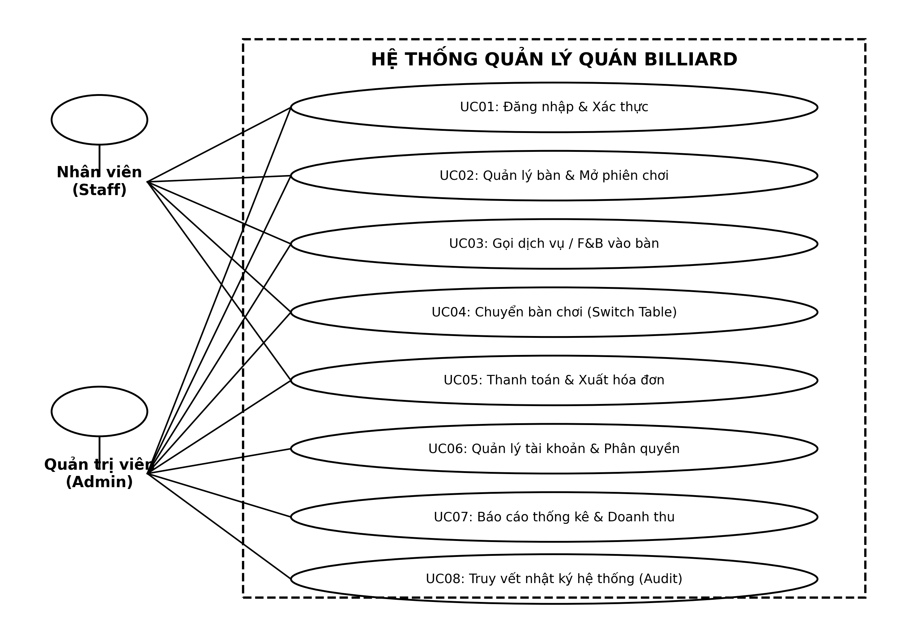
Hình 2.2: Sơ đồ Use Case tổng quát hệ thống quản lý quán Billiard
2.2.2. Mô tả chi tiết các Use Case chính
1. Use Case UC01: Đăng nhập & Xác thực hệ thống
• Tác tử: Nhân viên, Quản trị viên.
• Điều kiện tiên quyết: Người dùng đã được cấp tài khoản hoạt động trong CSDL.
• Luồng sự kiện chính: Người dùng nhập Username và Password trên màn hình `LoginWindow`. Hệ thống kiểm tra chuỗi băm mật khẩu bằng thuật toán BCrypt. Nếu chính xác, hệ thống nạp toàn bộ danh sách mã quyền tương ứng vào `UserSession.Permissions`, ghi nhật ký đăng nhập và mở `MainWindow`.
2. Use Case UC02: Mở phiên chơi tại bàn (Start Session)
• Tác tử: Nhân viên thu ngân.
• Điều kiện tiên quyết: Bàn được chọn phải ở trạng thái Trống (Available).
• Luồng sự kiện chính: Nhân viên bấm chọn bàn và thực thi lệnh mở bàn. Tầng nghiệp vụ gọi phương thức `StartSessionAsync` trong `TableService` để thêm bản ghi mới vào bảng `Sessions`, đồng thời cập nhật trạng thái bàn sang `Occupied`. Trình tự giao tiếp được thể hiện chi tiết trong hình 2.3.
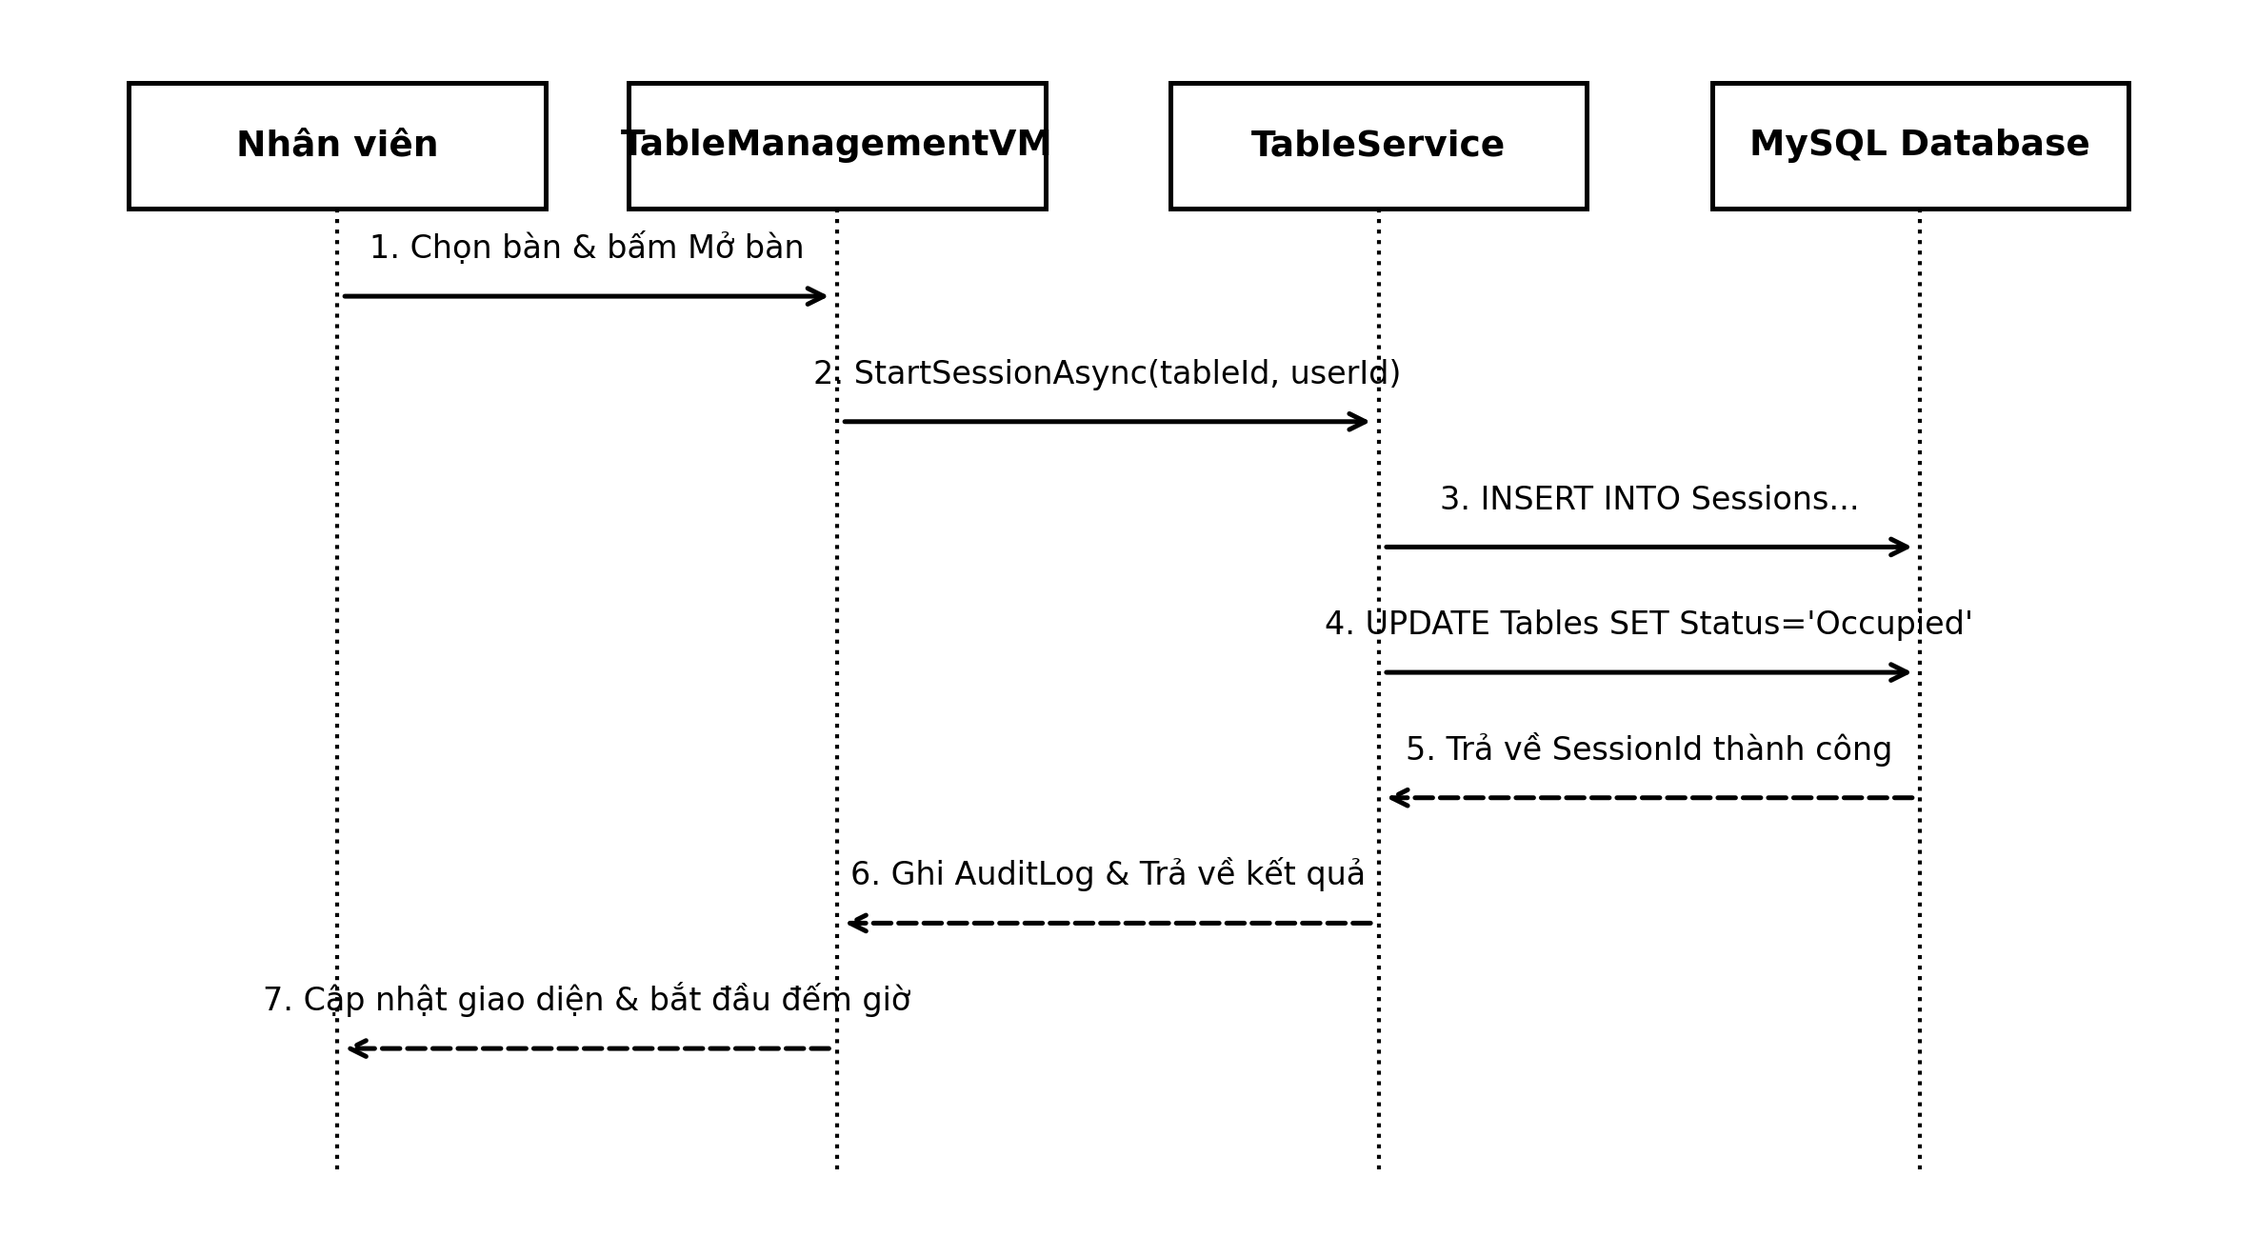
Hình 2.3: Sơ đồ tuần tự nghiệp vụ mở bàn và tính tiền giờ
3. Use Case UC04: Chuyển bàn chơi (Switch Table)
• Tác tử: Nhân viên thu ngân.
• Điều kiện tiên quyết: Bàn hiện tại đang chơi (Occupied) và bàn đích đang trống (Available).
• Luồng sự kiện chính: Hệ thống thực hiện một Database Transaction toàn vẹn: tính toán số phút đã chơi tại bàn cũ và chốt một khoảng thời gian (Time Slice) ghi vào bảng `SessionPricingDetails`; chuyển trạng thái bàn cũ về `Available`; chuyển trạng thái bàn đích sang `Occupied`; cập nhật mã bàn mới vào bản ghi `Sessions`. Sơ đồ tuần tự được mô tả trong hình 2.4.
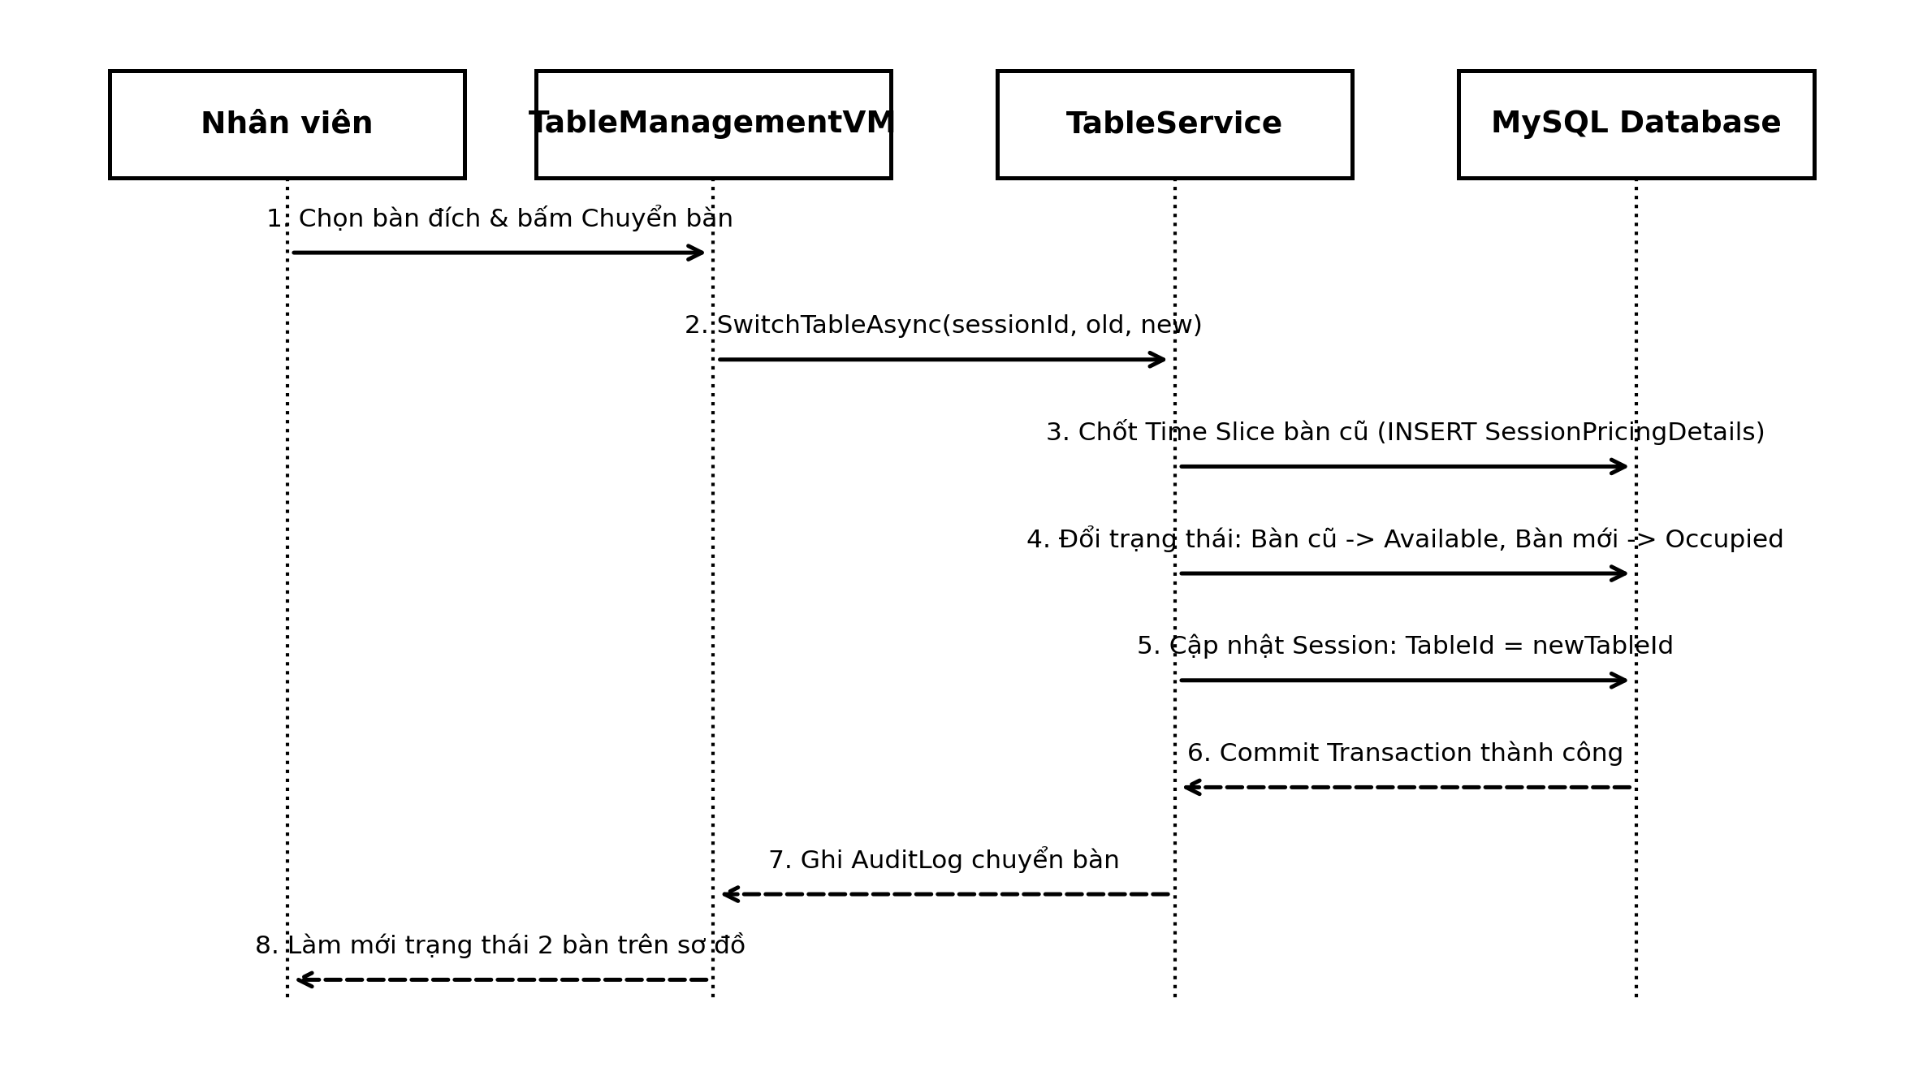
Hình 2.4: Sơ đồ tuần tự nghiệp vụ chuyển bàn và chia khoảng tính giá
2.2.3. Thiết kế luồng xử lý và thuật toán tính giá giờ lũy tiến / theo khung giờ
Công thức tính tiền giờ cho một phiên chơi tổng quát được tính bằng tổng thành tiền của các khoảng thời gian tính giá (Time Slices):
Tiền giờ bàn = Tổng các khoảng [ (Thời gian chơi trong khoảng / 60) * Đơn giá giờ thực tế ]
Trong đó, đơn giá giờ thực tế được xác định từ bảng `TablePricingRules` dựa trên loại bàn (TableTypeId), ngày trong tuần (Weekday/Weekend) và mức chiết khấu khuyến mãi (nếu có).
2.3. Thiết kế cơ sở dữ liệu
2.3.1. Sơ đồ quan hệ thực thể (ERD) và các ràng buộc toàn vẹn
Cơ sở dữ liệu của hệ thống được chuẩn hóa đạt chuẩn dạng chuẩn 3 (3NF), gồm 17 bảng liên kết chặt chẽ với nhau nhằm triệt tiêu dữ liệu trùng lặp và đảm bảo tính toàn vẹn khóa ngoại (Foreign Key Constraints). Sơ đồ quan hệ thực thể tổng thể được thể hiện trong hình 2.5.
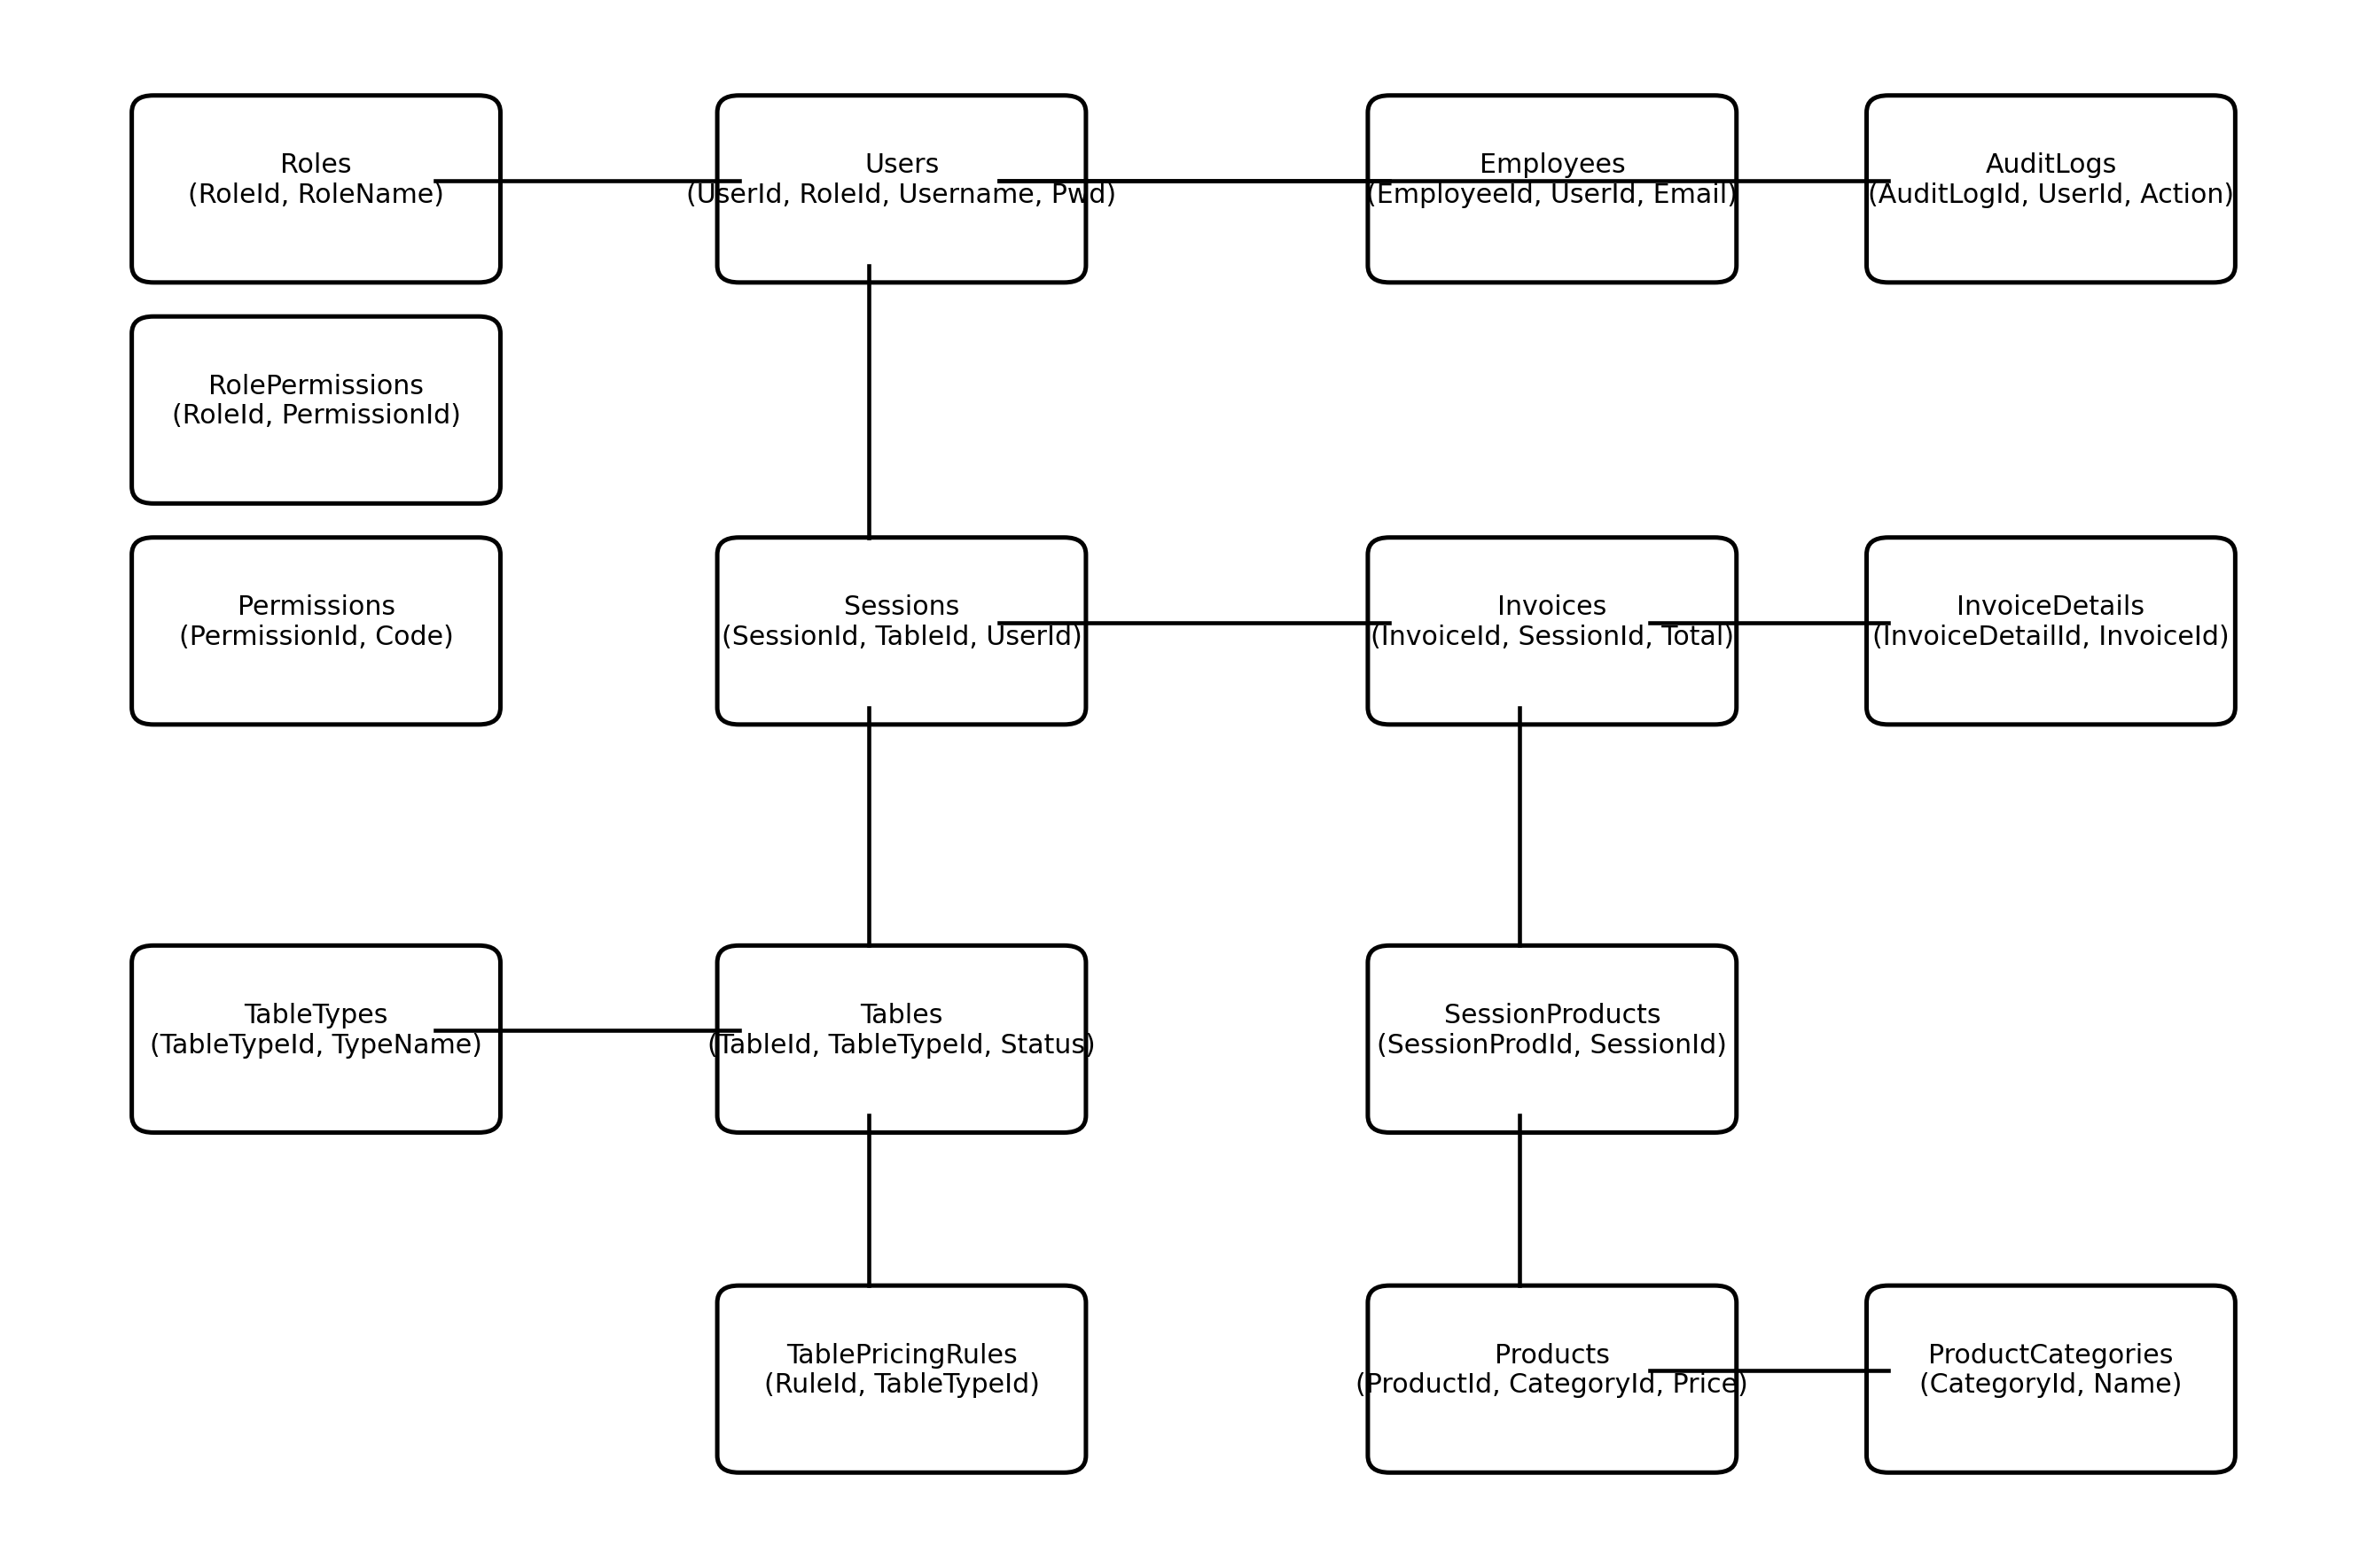
Hình 2.5: Sơ đồ quan hệ thực thể cơ sở dữ liệu (ERD) 17 bảng
2.3.2. Chi tiết cấu trúc 17 bảng dữ liệu
Cấu trúc chi tiết của 17 bảng dữ liệu được phân chia theo 6 phân hệ nghiệp vụ chính từ bảng 2.1 đến bảng 2.6.
Bảng 2.1: Bảng danh từ điển dữ liệu - Nhóm bảng Tài khoản và Phân quyền (Roles, Users, Permissions, RolePermissions)
Tên bảng | Tên trường | Kiểu dữ liệu & Ràng buộc | Ý nghĩa nghiệp vụ
Roles | RoleId  RoleName  Description | INT, PK, AUTO_INCREMENT  VARCHAR(30), UNIQUE, NOT NULL  VARCHAR(255), NULL | Mã vai trò  Tên vai trò (Admin, Staff)  Mô tả vai trò
Users | UserId  RoleId  Username  PasswordHash  FullName  Phone  IsActive  CreatedAt | BIGINT, PK, AUTO_INCREMENT  INT, FK -> Roles.RoleId  VARCHAR(50), UNIQUE, NOT NULL  VARCHAR(255), NOT NULL  VARCHAR(100), NOT NULL  VARCHAR(20), NULL  BOOLEAN, DEFAULT TRUE  DATETIME, DEFAULT NOW() | Mã tài khoản  Vai trò người dùng  Tên đăng nhập  Mật khẩu băm BCrypt  Họ và tên hiển thị  Số điện thoại  Trạng thái hoạt động  Thời điểm tạo tài khoản
Permissions | PermissionId  PermissionCode  PermissionName  Description | INT, PK, AUTO_INCREMENT  VARCHAR(50), UNIQUE, NOT NULL  VARCHAR(100), NOT NULL  VARCHAR(255), NULL | Mã quyền  Mã code duy nhất (TABLE_VIEW...)  Tên quyền hiển thị  Mô tả chi tiết quyền
RolePermissions | RoleId  PermissionId | INT, PK ghép, FK -> Roles  INT, PK ghép, FK -> Permissions | Khóa ngoại bảng Roles  Khóa ngoại bảng Permissions
Bảng 2.2: Bảng danh từ điển dữ liệu - Nhóm bảng Quản lý bàn (TableTypes, Tables)
Tên bảng | Tên trường | Kiểu dữ liệu & Ràng buộc | Ý nghĩa nghiệp vụ
TableTypes | TableTypeId  TypeName  Description  IsActive | INT, PK, AUTO_INCREMENT  VARCHAR(50), UNIQUE, NOT NULL  VARCHAR(255), NULL  BOOLEAN, DEFAULT TRUE | Mã loại bàn  Tên loại (Pool, Libre, 3 Băng)  Mô tả loại bàn  Trạng thái hoạt động
Tables | TableId  TableTypeId  TableNumber  Status  IsActive | INT, PK, AUTO_INCREMENT  INT, FK -> TableTypes, NOT NULL  VARCHAR(20), UNIQUE, NOT NULL  VARCHAR(20), DEFAULT 'Available'  BOOLEAN, DEFAULT TRUE | Mã bàn chơi thực tế  Khóa ngoại loại bàn  Số hiệu bàn (P01, C01, 3B01)  Trạng thái (Available/Occupied)  Đang kinh doanh hay không
Bảng 2.3: Bảng danh từ điển dữ liệu - Nhóm bảng Dịch vụ F&B (ProductCategories, Products)
Tên bảng | Tên trường | Kiểu dữ liệu & Ràng buộc | Ý nghĩa nghiệp vụ
ProductCategories | CategoryId  CategoryName  Description  IsActive | INT, PK, AUTO_INCREMENT  VARCHAR(100), UNIQUE, NOT NULL  VARCHAR(255), NULL  BOOLEAN, DEFAULT TRUE | Mã danh mục  Tên phân loại F&B  Mô tả chi tiết  Trạng thái kích hoạt
Products | ProductId  CategoryId  ProductName  Unit  Price  ImageUrl  IsActive | INT, PK, AUTO_INCREMENT  INT, FK -> ProductCategories  VARCHAR(150), NOT NULL  VARCHAR(30), NOT NULL  DECIMAL(12,2), NOT NULL  VARCHAR(2048), NULL  BOOLEAN, DEFAULT TRUE | Mã sản phẩm  Danh mục sản phẩm  Tên mặt hàng F&B  Đơn vị tính (Lon, Chai, Tô)  Giá bán niêm yết  Đường dẫn ảnh sản phẩm  Trạng thái kinh doanh
Bảng 2.4: Bảng danh từ điển dữ liệu - Nhóm bảng Phiên chơi và Hóa đơn (Sessions, SessionProducts, Invoices, InvoiceDetails)
Tên bảng | Tên trường | Kiểu dữ liệu & Ràng buộc | Ý nghĩa nghiệp vụ
Sessions | SessionId  TableId  UserId  CustomerId  StartTime  EndTime  Status  TableAmount | BIGINT, PK, AUTO_INCREMENT  INT, FK -> Tables  BIGINT, FK -> Users  BIGINT, FK -> Customers, NULL  DATETIME, NOT NULL  DATETIME, NULL  VARCHAR(20), DEFAULT 'Active'  DECIMAL(12,2), DEFAULT 0.00 | Mã phiên chơi  Bàn đang phục vụ  Nhân viên mở bàn  Khách hàng chơi  Thời điểm bắt đầu  Thời điểm kết thúc  Trạng thái phiên chơi  Tổng tiền giờ chốt được
SessionProducts | SessionProductId  SessionId  ProductId  Quantity  UnitPrice  Amount  CreatedAt | BIGINT, PK, AUTO_INCREMENT  BIGINT, FK -> Sessions  INT, FK -> Products  INT, CHECK (Quantity > 0)  DECIMAL(12,2), NOT NULL  DECIMAL(12,2), NOT NULL  DATETIME, DEFAULT NOW() | Mã dòng gọi món  Thuộc phiên chơi nào  Mặt hàng được gọi  Số lượng gọi  Đơn giá chụp tại lúc gọi  Thành tiền = SL * Đơn giá  Thời điểm gọi món
Invoices | InvoiceId  InvoiceCode  SessionId  UserId  CreatedAt  TableAmount  ServiceAmount  DiscountAmount  TotalAmount  Status  PaymentMethod  PaidAt | BIGINT, PK, AUTO_INCREMENT  VARCHAR(30), UNIQUE, NOT NULL  BIGINT, FK -> Sessions, UNIQUE  BIGINT, FK -> Users  DATETIME, DEFAULT NOW()  DECIMAL(12,2), DEFAULT 0.00  DECIMAL(12,2), DEFAULT 0.00  DECIMAL(12,2), DEFAULT 0.00  DECIMAL(12,2), NOT NULL  VARCHAR(20), DEFAULT 'Pending'  VARCHAR(20), NULL  DATETIME, NULL | Mã hóa đơn nội bộ  Mã hóa đơn hiển thị (HD...)  Khóa ngoại phiên chơi (1-1)  Thu ngân xuất hóa đơn  Thời điểm xuất bill  Tổng tiền giờ bàn  Tổng tiền dịch vụ F&B  Số tiền giảm giá chiết khấu  Tổng tiền thanh toán  Trạng thái (Paid/Pending)  Hình thức (Cash/Bank)  Thời điểm thanh toán
InvoiceDetails | InvoiceDetailId  InvoiceId  ItemType  ProductId  Description  Quantity  UnitPrice  Amount | BIGINT, PK, AUTO_INCREMENT  BIGINT, FK -> Invoices  VARCHAR(20), NOT NULL  INT, FK -> Products, NULL  VARCHAR(255), NOT NULL  DECIMAL(10,2), NOT NULL  DECIMAL(12,2), NOT NULL  DECIMAL(12,2), NOT NULL | Mã dòng chi tiết  Thuộc hóa đơn nào  Loại dòng (Table/Product)  Sản phẩm (nếu là món)  Nội dung hiển thị lên bill  Số lượng hoặc số giờ  Đơn giá chụp lại  Thành tiền của dòng
Bảng 2.5: Bảng danh từ điển dữ liệu - Nhóm bảng Quy tắc tính giá và Chi tiết giờ (TablePricingRules, SessionPricingDetails)
Tên bảng | Tên trường | Kiểu dữ liệu & Ràng buộc | Ý nghĩa nghiệp vụ
TablePricingRules | PricingRuleId  TableTypeId  RuleName  RuleType  DayType  StartTime  EndTime  HourlyRate  DiscountType  DiscountValue  EffectiveFrom  Priority  IsActive | BIGINT, PK, AUTO_INCREMENT  INT, FK -> TableTypes  VARCHAR(100), NOT NULL  VARCHAR(20), NOT NULL  VARCHAR(20), NOT NULL  TIME, NULL  TIME, NULL  DECIMAL(12,2), NULL  VARCHAR(20), NULL  DECIMAL(12,2), NULL  DATE, NOT NULL  INT, DEFAULT 1  BOOLEAN, DEFAULT TRUE | Mã quy tắc giá  Áp dụng cho loại bàn  Tên quy tắc  Loại (BaseRate/Promotion)  Ngày (Weekday/Weekend)  Khung giờ bắt đầu  Khung giờ kết thúc  Đơn giá gốc 1 giờ  Kiểu giảm (% / Cố định)  Mức giảm giá  Ngày bắt đầu áp dụng  Độ ưu tiên quy tắc  Trạng thái kích hoạt
SessionPricingDetails | SessionPricingDetailId  SessionId  TableId  BasePricingRuleId  StartTime  EndTime  DurationMinutes  BaseHourlyRate  FinalHourlyRate  Amount | BIGINT, PK, AUTO_INCREMENT  BIGINT, FK -> Sessions  INT, FK -> Tables  BIGINT, FK -> TablePricingRules  DATETIME, NOT NULL  DATETIME, NOT NULL  DECIMAL(10,2), NOT NULL  DECIMAL(12,2), NOT NULL  DECIMAL(12,2), NOT NULL  DECIMAL(12,2), NOT NULL | Mã khoảng tính giờ  Thuộc phiên chơi nào  Bàn chơi trong khoảng này  Quy tắc giá được áp dụng  Bắt đầu khoảng thời gian  Kết thúc khoảng thời gian  Số phút chơi trong khoảng  Giá gốc 1 giờ  Giá thực tế sau giảm  Tiền bàn = (Phút/60) * Giá
Bảng 2.6: Bảng danh từ điển dữ liệu - Nhóm Khách hàng, Nhân viên và Nhật ký kiểm toán (Customers, Employees, AuditLogs)
Tên bảng | Tên trường | Kiểu dữ liệu & Ràng buộc | Ý nghĩa nghiệp vụ
Customers | CustomerId  FullName  Phone  CreatedAt  IsActive | BIGINT, PK, AUTO_INCREMENT  VARCHAR(100), NOT NULL  VARCHAR(20), NULL  DATETIME, DEFAULT NOW()  BOOLEAN, DEFAULT TRUE | Mã khách hàng  Họ và tên khách quen  Số điện thoại liên lạc  Ngày đăng ký hội viên  Trạng thái hoạt động
Employees | EmployeeId  UserId  Email  Address  HireDate  Position  IsActive | BIGINT, PK, AUTO_INCREMENT  BIGINT, FK -> Users, UNIQUE  VARCHAR(100), NULL  VARCHAR(255), NULL  DATE, NULL  VARCHAR(50), NULL  BOOLEAN, DEFAULT TRUE | Mã hồ sơ nhân sự  Khóa ngoại tài khoản (1-1)  Email nhân viên  Địa chỉ thường trú  Ngày bắt đầu vào làm  Vị trí công việc đảm nhiệm  Trạng thái làm việc
AuditLogs | AuditLogId  UserId  Action  EntityType  EntityId  Description  OldValues  NewValues  CreatedAt | BIGINT, PK, AUTO_INCREMENT  BIGINT, FK -> Users, NULL  VARCHAR(50), NOT NULL  VARCHAR(50), NOT NULL  BIGINT, NULL  VARCHAR(500), NULL  JSON, NULL  JSON, NULL  DATETIME, DEFAULT NOW() | Mã nhật ký kiểm toán  Tài khoản thao tác  Hành động (OPEN, CLOSE...)  Thực thể bị tác động  ID bản ghi tương ứng  Diễn giải chi tiết thao tác  Dữ liệu trước khi sửa  Dữ liệu sau khi sửa  Thời điểm ghi nhận log
2.3.3. Thiết kế chiến lược lưu vết (Audit Trail) và snapshot giá
Một trong những thiết kế quan trọng nhất để chống gian lận trong Billiard Pro là cơ chế chụp lại giá (Snapshot) và nhật ký kiểm toán (Audit Trail):
• Snapshot đơn giá sản phẩm và tiền giờ: Khi gọi món hoặc chốt thời gian, đơn giá tại thời điểm đó lập tức được sao chép vào trường `UnitPrice` của bảng `SessionProducts` và `SessionPricingDetails`. Do đó, nếu người quản trị thay đổi giá niêm yết trong bảng `Products`, các hóa đơn đã phát sinh trong quá khứ hoàn toàn không bị sai lệch số liệu.
• Bảng lưu vết AuditLogs: Mỗi khi có thao tác nhạy cảm (mở bàn, sửa tài khoản, đổi quyền, hủy món, chuyển bàn), hệ thống tự động ghi nhận lại dưới dạng JSON gồm trạng thái cũ (`OldValues`) và trạng thái mới (`NewValues`).
2.4. Thiết kế giao diện tương tác người dùng (UI/UX)
2.4.1. Giao diện Đăng nhập và xác thực (Login Window)
Màn hình đăng nhập được thiết kế tinh gọn, tập trung với hai trường nhập liệu Username và Password, hỗ trợ ghi nhớ đăng nhập bằng tệp cấu hình máy trạm. Thiết kế bản vẽ wireframe được mô tả trong hình 2.7.
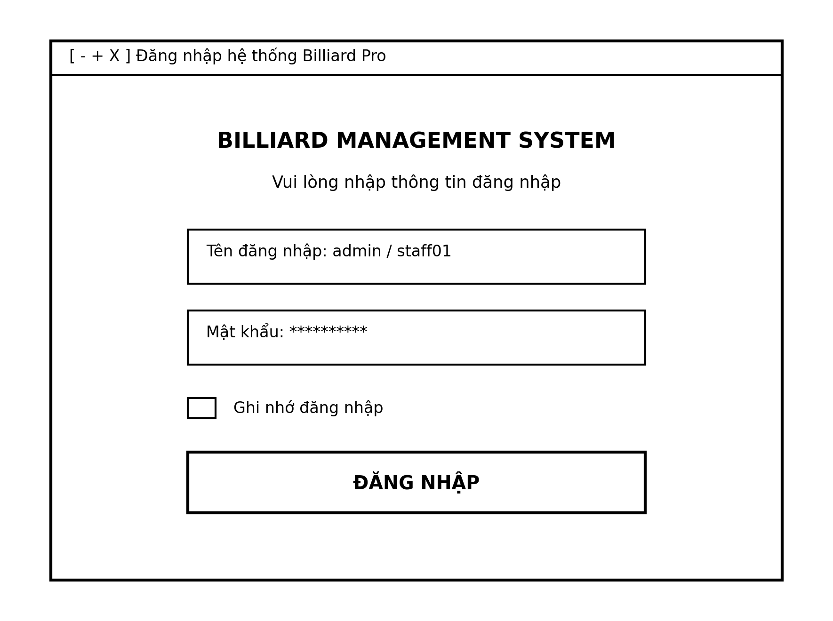
Hình 2.7: Bản vẽ thiết kế giao diện Màn hình Đăng nhập (Login Window)
2.4.2. Giao diện Sơ đồ bàn thời gian thực (Table Management View)
Màn hình trung tâm của phần mềm hiển thị danh sách toàn bộ các bàn chơi dưới dạng các thẻ lưới (Cards). Mỗi bàn hiển thị rõ ràng: số hiệu bàn, loại bàn, trạng thái, thời gian đã chơi (được cập nhật từng giây bằng `DispatcherTimer`) và số tiền tạm tính hiện tại. Thiết kế giao diện được mô tả trong hình 2.8.
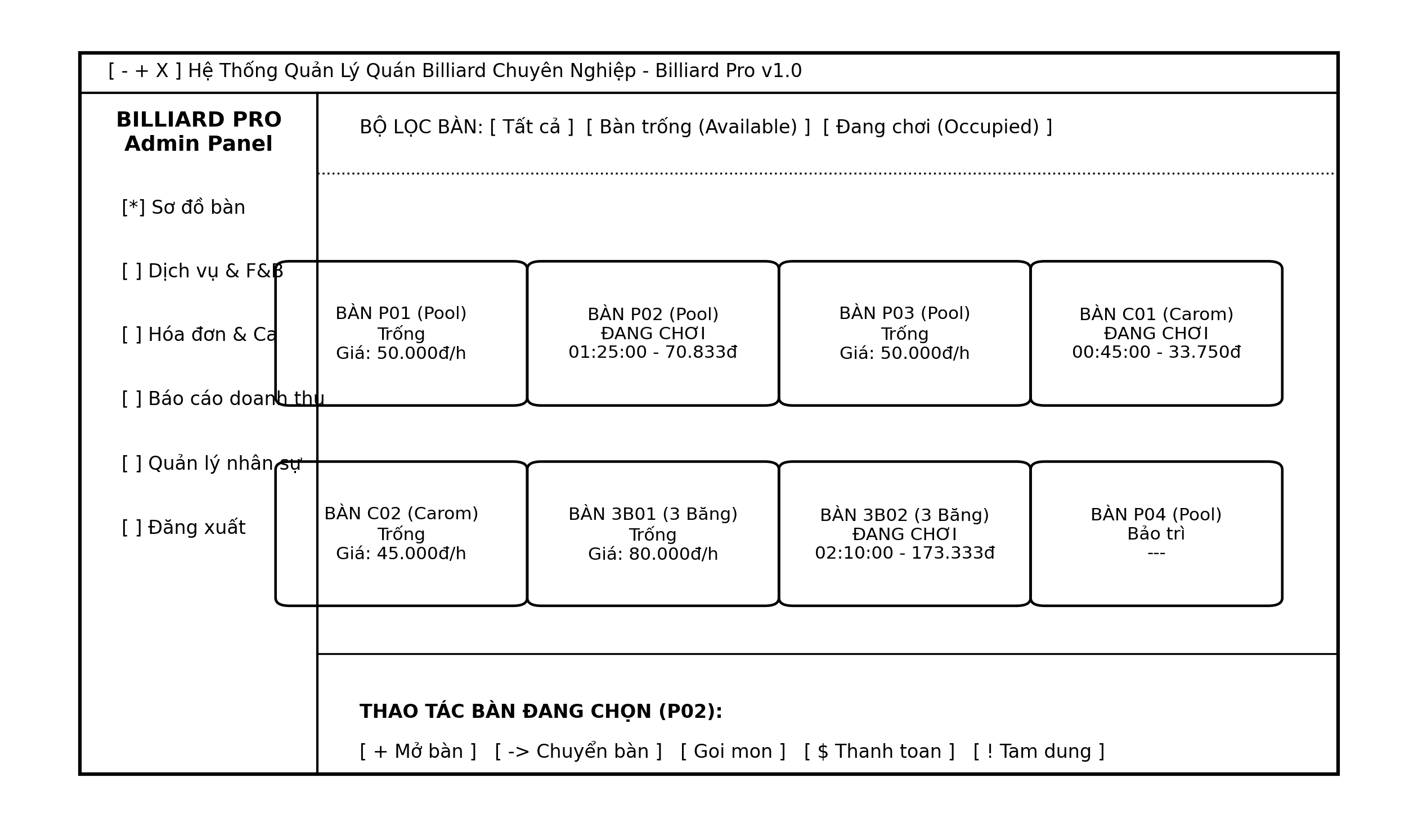
Hình 2.8: Bản vẽ thiết kế giao diện Màn hình Sơ đồ bàn (Table Management View)
2.4.3. Giao diện Quản lý nhân viên và phân quyền (Staff Management View)
Màn hình quản lý nhân viên cho phép quản trị viên xem danh sách nhân sự bên trái và biểu mẫu chi tiết bên phải. Quản trị viên có thể cấp hoặc thu hồi trực tiếp 8 quyền hạn cốt lõi của hệ thống, như mô tả trong hình 2.9.
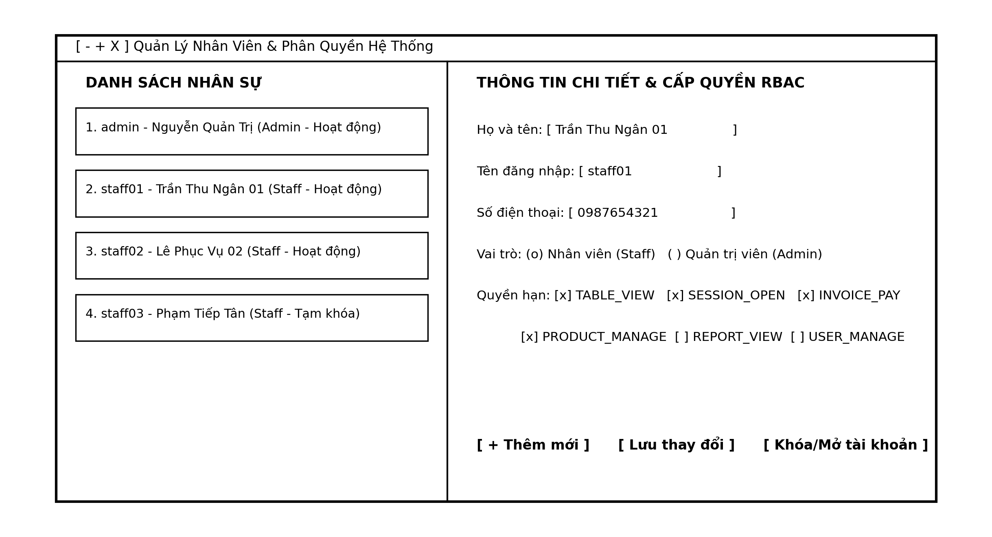
Hình 2.9: Bản vẽ thiết kế giao diện Màn hình Quản lý nhân viên (Staff Management View)
2.4.4. Giao diện Quản lý dịch vụ F&B và Tra cứu hóa đơn
Phân hệ dịch vụ F&B cho phép nhân viên tìm kiếm món ăn, đồ uống nhanh chóng theo tên hoặc danh mục, chỉ định số lượng và thêm vào bàn chơi với thao tác click chuột đơn giản. Phân hệ hóa đơn hỗ trợ xem lại lịch sử các phiên chơi, in phiếu tạm tính, in hóa đơn thanh toán chính thức và xuất dữ liệu đối soát cuối ca.
2.5. Thiết kế bảo mật và kiểm soát truy cập
2.5.1. Cơ chế mã hóa mật khẩu một chiều BCrypt và chống tấn công dò mật khẩu
Hệ thống kiên quyết không lưu mật khẩu ở dạng văn bản thuần (Plaintext). Mật khẩu được băm một chiều bằng thuật toán BCrypt với hệ số độ phức tạp (Work Factor) là 11, tự động sinh chuỗi muối ngẫu nhiên (Salt) cho mỗi người dùng. Ngay cả khi cơ sở dữ liệu bị trích xuất trái phép, kẻ tấn công cũng không thể khôi phục lại mật khẩu gốc bằng các bảng Rainbow Table thông thường.
2.5.2. Mô hình phân quyền theo vai trò (Role-Based Access Control - RBAC)
Hệ thống áp dụng mô hình phân quyền ma trận 2 lớp (Role -> RolePermissions -> Permissions). Toàn bộ 8 quyền hệ thống được kiểm tra nghiêm ngặt cả ở tầng giao diện lẫn tầng nghiệp vụ (Service Layer) thông qua lớp trợ giúp `UserSession`. Luồng kiểm tra phân quyền được mô tả trong hình 2.6 và bảng phân quyền chi tiết trong bảng 2.7.
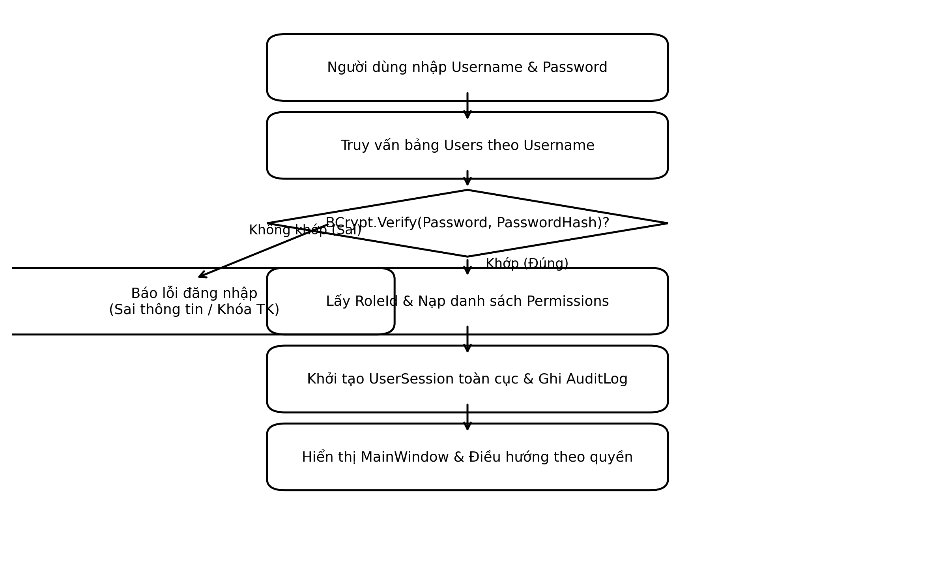
Hình 2.6: Sơ đồ luồng xác thực đăng nhập và kiểm tra phân quyền RBAC
Bảng 2.7: Bảng ma trận phân quyền hệ thống theo vai trò người dùng (RBAC Matrix)
Mã quyền (Permission Code) | Tên quyền hạn hiển thị | Quản trị viên (Admin) | Thu ngân (Staff)
TABLE_VIEW | Xem sơ đồ và trạng thái bàn | Có | Có
SESSION_OPEN | Mở phiên chơi và tính giờ bàn | Có | Có
SESSION_CLOSE | Kết thúc phiên chơi và thanh toán | Có | Có
PRODUCT_MANAGE | Quản lý thực đơn và gọi món F&B | Có | Có (Gọi món)
INVOICE_PAY | Thu tiền và xuất hóa đơn thanh toán | Có | Có
REPORT_VIEW | Xem báo cáo doanh thu & biểu đồ | Có | Không
USER_MANAGE | Quản lý hồ sơ nhân viên và tài khoản | Có | Không
ROLE_MANAGE | Cấu hình và gán quyền hệ thống | Có | Không
AUDIT_VIEW | Xem nhật ký kiểm toán hệ thống | Có | Không
2.5.3. Bảo mật chuỗi kết nối và kiểm soát kênh truyền SSL/TLS
Một lỗ hổng phổ biến của các đồ án sinh viên là lưu cứng chuỗi kết nối (chứa IP, User, Password) trực tiếp trong mã nguồn C# hoặc file `App.config` đưa lên GitHub. Để giải quyết triệt để vấn đề này, đề tài áp dụng cơ chế nạp cấu hình ngoại vi `configSource="connections.config"`. File `connections.config` được cấu hình trong file `.gitignore` để không bao giờ bị lộ ra ngoài kho lưu trữ mã nguồn.
2.6. Thiết kế kiến trúc phần mềm chi tiết
2.6.1. Cấu trúc thư mục và trách nhiệm từng tầng
Mã nguồn được tổ chức theo mô hình MVVM thành các thư mục tương ứng với trách nhiệm rõ ràng. Cách tổ chức này giúp hai thành viên có thể làm việc song song trên các tầng khác nhau mà ít xung đột, đồng thời thuận lợi cho việc kiểm thử và bảo trì.
Bảng 2.6.1. Cấu trúc thư mục dự án billiard-management-system
Thư mục / tệp | Trách nhiệm
Core | Các lớp hạ tầng MVVM dùng chung: ObservableObject (thông báo thay đổi thuộc tính), RelayCommand và AsyncRelayCommand (hiện thực ICommand đồng bộ và bất đồng bộ)
Models | Các lớp thực thể ánh xạ bảng CSDL: User, Role, Permission, BilliardTable, TableType, TablePricingRule, BilliardSession, SessionProduct, Product, ProductCategory, Customer, Employee, Invoice, InvoiceDetail
Services | Tầng nghiệp vụ và truy cập dữ liệu: AuthService, UserService, TableService, ProductService, OrderService, PricingRuleService, AuditLogService, CloudinaryService
ViewModels | Logic trình bày: LoginViewModel, MainViewModel, TableManagementViewModel, ProductManagementViewModel, StaffManagementViewModel, MenuPlaceholderViewModel
Views | Giao diện XAML: LoginWindow, MainWindow, TableManagementView, ProductManagementView, StaffManagementView, MenuPlaceholderView
Helpers | Tiện ích: UserSession (phiên đăng nhập và quyền), UserPreferences (ghi nhớ tài khoản), PasswordBoxHelper (gắn kết PasswordBox), Converters (bộ chuyển đổi giá trị XAML)
DatabaseHelper.cs | Tạo và cung cấp kết nối MySqlConnector từ chuỗi kết nối trong App.config/connections.config
App.config, connections.config | Cấu hình ứng dụng và chuỗi kết nối được tách riêng để bảo mật

2.6.2. Đặc tả các lớp cơ sở của MVVM
Lớp ObservableObject cài đặt giao diện INotifyPropertyChanged và cung cấp phương thức SetProperty giúp cập nhật giá trị trường sao lưu và phát sự kiện thay đổi chỉ khi giá trị thực sự khác đi. Nhờ đó mọi lớp Model và ViewModel chỉ cần kế thừa là có khả năng liên kết dữ liệu hai chiều với giao diện XAML. Lớp RelayCommand bọc một Action và một Func kiểm tra khả năng thực thi (CanExecute), cho phép ViewModel khai báo lệnh dưới dạng thuộc tính để Button trong XAML liên kết trực tiếp. Lớp AsyncRelayCommand mở rộng ý tưởng này cho các tác vụ bất đồng bộ, đồng thời ngăn người dùng bấm lặp khi tác vụ trước chưa kết thúc, qua đó tránh việc ghi dữ liệu trùng lặp xuống cơ sở dữ liệu.
Lớp BaseViewModel kế thừa ObservableObject và bổ sung các thuộc tính dùng chung như trạng thái bận (IsBusy), thông báo lỗi (ErrorMessage) cùng phương thức ClearError. Các ViewModel cụ thể kế thừa lớp này để thống nhất cách hiển thị tiến trình và lỗi trên toàn ứng dụng.
2.7. Đặc tả chi tiết các dịch vụ nghiệp vụ
Phần này mô tả giao diện lập trình của từng lớp dịch vụ trong tầng Services. Toàn bộ phương thức truy cập CSDL đều ở dạng bất đồng bộ (async/await) nhằm không làm đóng băng giao diện khi chờ phản hồi từ máy chủ đám mây.
Bảng 2.7.1. Các phương thức công khai của AuthService và AuditLogService
Phương thức | Đầu vào | Đầu ra | Mô tả xử lý
LoginAsync | Tên đăng nhập, mật khẩu | Đối tượng User hoặc null | Truy vấn tài khoản đang hoạt động, so khớp mật khẩu với băm BCrypt, nạp danh sách quyền vào UserSession, ghi nhật ký đăng nhập
LogoutAsync | Mã người dùng (tùy chọn) | Task | Ghi nhật ký đăng xuất và xóa phiên làm việc
GetUserPermissionsAsync | Mã vai trò | Danh sách mã quyền | Nối bảng RolePermissions và Permissions để lấy mã quyền của vai trò
GetAllRolesAsync | Không | Danh sách Role | Phục vụ màn hình phân quyền
GetAllPermissionsAsync | Không | Danh sách Permission | Liệt kê toàn bộ quyền hệ thống
GetRolePermissionIdsAsync | Mã vai trò | Tập mã quyền | Xác định các quyền đã gán cho vai trò để hiển thị hộp chọn
LogAsync (AuditLogService) | Người dùng, hành động, loại và mã thực thể, mô tả | Task | Ghi một bản ghi vào bảng AuditLogs, không làm hỏng nghiệp vụ chính nếu việc ghi nhật ký lỗi

Bảng 2.7.2. Các phương thức công khai của TableService, ProductService và PricingRuleService
Phương thức | Dịch vụ | Mô tả xử lý
GetAllTablesAsync | TableService | Trả về danh sách bàn kèm loại bàn, trạng thái và phiên chơi đang mở (nếu có)
GetTableTypesAsync | TableService | Trả về danh sách loại bàn (Pool, Carom 3 băng, Libre, Snooker...)
IsTableNumberExistsAsync | TableService | Kiểm tra trùng số bàn trước khi thêm hoặc sửa, có tham số loại trừ bản ghi đang sửa
IsTableTypeNameExistsAsync | TableService | Kiểm tra trùng tên loại bàn
GetCategoriesAsync | ProductService | Lấy danh mục sản phẩm, có thể lọc theo trạng thái hoạt động
GetProductsAsync | ProductService | Lấy sản phẩm theo danh mục
IsCategoryNameExistsAsync / IsProductNameExistsAsync | ProductService | Ngăn tạo danh mục và sản phẩm trùng tên
GetSessionProductsAsync | ProductService | Lấy các sản phẩm đã gọi trong một phiên chơi
GetPricingRulesAsync | PricingRuleService | Lọc quy tắc giá theo loại bàn, loại quy tắc, trạng thái
GetEffectiveHourlyRateAsync | PricingRuleService | Xác định đơn giá giờ hiệu lực tại một thời điểm dựa trên khung giờ, loại ngày và độ ưu tiên

Bảng 2.7.3. Các phương thức công khai của UserService và các lớp hỗ trợ
Phương thức | Lớp | Mô tả xử lý
GetAllUsersWithProfileAsync | UserService | Lấy tài khoản cùng hồ sơ nhân viên và vai trò để hiển thị trên lưới quản lý nhân sự
IsUsernameExistsAsync | UserService | Bảo đảm tên đăng nhập là duy nhất
SetSession / ClearSession | UserSession | Lưu hoặc xóa thông tin người dùng hiện hành và danh sách quyền
HasPermission | UserSession | Trả về true nếu người dùng có mã quyền yêu cầu
DemandPermission | UserSession | Ném ngoại lệ có mô tả hành động nếu người dùng thiếu quyền, chặn thao tác ngay tại tầng nghiệp vụ
GetDisplayName | UserSession | Chuyển mã quyền thành tên hiển thị tiếng Việt
Load / Save | UserPreferences | Đọc và ghi tùy chọn ghi nhớ tên đăng nhập
UpdateElapsed | BilliardTable | Tính lại thời gian đã chơi từ thời điểm bắt đầu để cập nhật bộ đếm trên giao diện

2.8. Thiết kế máy trạng thái và các quy tắc nghiệp vụ
2.8.1. Máy trạng thái của bàn chơi
Mỗi bàn Billiard tại một thời điểm chỉ ở một trong các trạng thái: Trống, Đang chơi, Đặt trước hoặc Bảo trì. Việc quy định chặt chẽ các chuyển trạng thái giúp loại bỏ các tình huống phi logic như mở một bàn đang bảo trì hoặc mở hai phiên chơi trên cùng một bàn.
Bảng 2.8.1. Bảng chuyển trạng thái của bàn
Trạng thái hiện tại | Sự kiện | Trạng thái mới | Điều kiện
Trống | Mở bàn | Đang chơi | Người dùng có quyền thao tác bàn; bàn không có phiên mở
Trống | Đặt trước | Đặt trước | Bàn chưa có phiên đang mở
Trống | Đưa vào bảo trì | Bảo trì | Có quyền quản lý bàn
Đặt trước | Khách đến, mở bàn | Đang chơi | Phiên mới được tạo
Đang chơi | Thanh toán | Trống | Hóa đơn được tạo và lưu thành công
Đang chơi | Chuyển bàn | Trống (bàn cũ), Đang chơi (bàn mới) | Bàn đích đang trống
Bảo trì | Hoàn tất bảo trì | Trống | Có quyền quản lý bàn

2.8.2. Quy tắc xác định đơn giá giờ
Đơn giá giờ của một bàn được xác định từ bảng TablePricingRules. Mỗi quy tắc gắn với một loại bàn, có loại quy tắc (BaseRate hoặc Promotion), loại ngày áp dụng (Weekday, Weekend, Holiday hoặc Any), khung giờ bắt đầu và kết thúc, đơn giá giờ hoặc mức giảm, khoảng ngày hiệu lực và độ ưu tiên. Khi cần tính giá tại thời điểm t, hệ thống thực hiện lần lượt các bước sau:
• Lọc các quy tắc đang hoạt động, thuộc đúng loại bàn và có khoảng ngày hiệu lực chứa ngày của t.
• Xác định loại ngày của t (ngày thường, cuối tuần hoặc ngày lễ) và giữ lại các quy tắc có DayType khớp hoặc bằng Any.
• Giữ lại các quy tắc có khung giờ chứa t; quy tắc không khai báo khung giờ được xem là áp dụng cả ngày.
• Trong các quy tắc còn lại, chọn quy tắc có độ ưu tiên cao nhất; nếu là quy tắc BaseRate thì lấy đơn giá làm giá nền.
• Nếu có quy tắc Promotion hợp lệ, áp dụng mức giảm theo phần trăm hoặc số tiền cố định lên giá nền.
• Kết quả được lưu lại ở bảng SessionPricingDetails để hóa đơn không bị thay đổi khi bảng giá được chỉnh sửa về sau.
Ví dụ: bàn Pool có quy tắc giá nền 50.000 đồng/giờ cho ngày thường và 70.000 đồng/giờ cho cuối tuần. Một phiên chơi bắt đầu lúc 19:00 thứ Bảy sẽ được tính theo đơn giá cuối tuần. Nếu quán có chương trình khuyến mại giảm 10% trong khung 14:00 đến 17:00 các ngày thường thì phiên chơi lúc 15:00 thứ Hai sẽ có giá 45.000 đồng/giờ.
2.8.3. Công thức tính tiền hóa đơn
Tổng tiền hóa đơn được xác định bằng công thức: Tổng thanh toán = Tiền giờ + Tiền dịch vụ − Giảm giá. Trong đó, Tiền giờ là tổng của tích số phút chơi trong từng khung giá với đơn giá theo phút (đơn giá giờ chia 60), Tiền dịch vụ là tổng của số lượng nhân với đơn giá tại thời điểm gọi của từng sản phẩm, và Giảm giá là mức chiết khấu áp dụng cho hóa đơn. Tiền được lưu bằng kiểu DECIMAL để tránh sai số làm tròn của số thực dấu phẩy động.
2.9. Thiết kế xử lý lỗi, giao dịch và đồng thời
2.9.1. Chiến lược xử lý ngoại lệ
Mọi lệnh truy cập CSDL đều nằm trong khối try/catch ở tầng Service. Ngoại lệ không được để lan thẳng lên giao diện; thay vào đó ViewModel nhận thông báo lỗi có ngữ nghĩa nghiệp vụ và hiển thị qua cơ chế thông báo (ShowNotification) của MainViewModel, với các mức Info, Success, Warning và Error. Với lỗi mất kết nối, người dùng được nhắc kiểm tra mạng và có thể thử lại mà không cần khởi động lại ứng dụng.
2.9.2. Sử dụng giao dịch (Transaction)
Các thao tác tác động đến nhiều bảng như thanh toán (ghi Invoices, InvoiceDetails và cập nhật Sessions, Tables) hoặc chuyển bàn (cập nhật hai bản ghi bàn và phiên chơi) phải thực hiện trong một giao dịch MySQL. Nếu một bước thất bại, toàn bộ giao dịch được hoàn tác (rollback) để cơ sở dữ liệu luôn ở trạng thái nhất quán. Đây là yêu cầu then chốt bởi dữ liệu liên quan trực tiếp đến tiền bạc của quán.
2.9.3. Truy cập đồng thời
Do dữ liệu nằm trên máy chủ chung nên nhiều máy trạm có thể thao tác cùng lúc. Hệ thống hạn chế xung đột bằng cách kiểm tra trạng thái bàn ngay trong câu lệnh cập nhật có điều kiện và dựa trên ràng buộc khóa chính, khóa duy nhất của cơ sở dữ liệu. Các thao tác đọc danh sách bàn được làm mới định kỳ để các máy trạm cùng thấy trạng thái gần nhất.
2.9.4. Chuẩn hóa mã hóa ký tự
Chuỗi kết nối chỉ định CharSet=utf8mb4, bảo đảm lưu trữ và hiển thị chính xác tiếng Việt có dấu, ký tự đặc biệt và biểu tượng. Điều này đặc biệt quan trọng với tên sản phẩm, tên nhân viên và nội dung nhật ký.
2.10. Đặc tả chi tiết các use case
Mỗi use case dưới đây được đặc tả theo các mục: tác nhân, điều kiện trước, điều kiện sau, luồng chính và luồng ngoại lệ. Cách đặc tả này giúp làm rõ hành vi mong đợi của hệ thống trước khi lập trình và là cơ sở để xây dựng ca kiểm thử.
Bảng 2.10.1. Đặc tả use case UC01: Đăng nhập hệ thống
Mục | Nội dung
Mã use case | UC01
Tên | Đăng nhập hệ thống
Tác nhân | Quản trị viên, Thu ngân
Điều kiện trước | Ứng dụng đã khởi động, có kết nối tới cơ sở dữ liệu.
Điều kiện sau | Phiên làm việc được tạo, danh sách quyền được nạp, màn hình chính được hiển thị.
Luồng chính | 1) Người dùng nhập tên đăng nhập và mật khẩu. 2) Nhấn Đăng nhập. 3) Hệ thống kiểm tra dữ liệu nhập. 4) Hệ thống truy vấn tài khoản. 5) So khớp mật khẩu với giá trị băm BCrypt. 6) Nạp quyền theo vai trò. 7) Ghi nhật ký đăng nhập. 8) Mở màn hình chính.
Luồng ngoại lệ | Bỏ trống thông tin: báo lỗi nhập thiếu. Sai tài khoản hoặc mật khẩu: báo sai thông tin. Tài khoản bị khóa: từ chối đăng nhập. Mất kết nối: thông báo lỗi kết nối và cho phép thử lại.

Bảng 2.10.2. Đặc tả use case UC02: Quản lý bàn chơi
Mục | Nội dung
Mã use case | UC02
Tên | Quản lý bàn chơi
Tác nhân | Quản trị viên
Điều kiện trước | Đã đăng nhập và có quyền quản lý bàn.
Điều kiện sau | Danh sách bàn được cập nhật trong cơ sở dữ liệu và trên sơ đồ.
Luồng chính | 1) Chọn chức năng quản lý bàn. 2) Chọn thêm mới hoặc chọn một bàn để sửa. 3) Nhập số bàn, chọn loại bàn, ghi chú. 4) Hệ thống kiểm tra trùng số bàn. 5) Lưu vào cơ sở dữ liệu. 6) Ghi nhật ký. 7) Làm mới sơ đồ bàn.
Luồng ngoại lệ | Trùng số bàn: báo lỗi, không lưu. Thiếu quyền: chặn thao tác. Bàn đang có phiên chơi: không cho ngừng hoạt động.

Bảng 2.10.3. Đặc tả use case UC03: Mở bàn và bắt đầu tính giờ
Mục | Nội dung
Mã use case | UC03
Tên | Mở bàn và bắt đầu tính giờ
Tác nhân | Thu ngân
Điều kiện trước | Bàn ở trạng thái Trống; người dùng có quyền thao tác bàn.
Điều kiện sau | Phiên chơi mới được tạo, bàn chuyển sang Đang chơi, bộ đếm bắt đầu chạy.
Luồng chính | 1) Thu ngân chọn bàn trống trên sơ đồ. 2) Chọn Mở bàn. 3) Hệ thống tạo bản ghi phiên chơi với thời điểm bắt đầu. 4) Cập nhật trạng thái bàn. 5) Hiển thị bộ đếm thời gian trên thẻ bàn.
Luồng ngoại lệ | Bàn đã có phiên mở: từ chối. Bàn đang bảo trì: từ chối. Lỗi ghi dữ liệu: hoàn tác và báo lỗi.

Bảng 2.10.4. Đặc tả use case UC04: Thêm dịch vụ vào phiên chơi
Mục | Nội dung
Mã use case | UC04
Tên | Thêm dịch vụ vào phiên chơi
Tác nhân | Thu ngân
Điều kiện trước | Bàn đang có phiên chơi; sản phẩm đang được bán.
Điều kiện sau | Sản phẩm được ghi vào phiên với đơn giá tại thời điểm gọi.
Luồng chính | 1) Chọn bàn đang chơi. 2) Mở danh sách sản phẩm. 3) Chọn sản phẩm và số lượng. 4) Hệ thống ghi sản phẩm vào phiên với đơn giá hiện hành. 5) Cập nhật tổng tiền dịch vụ.
Luồng ngoại lệ | Sản phẩm đã ngừng bán: không cho chọn. Số lượng không hợp lệ: báo lỗi. Phiên đã đóng: từ chối.

Bảng 2.10.5. Đặc tả use case UC05: Chuyển bàn
Mục | Nội dung
Mã use case | UC05
Tên | Chuyển bàn
Tác nhân | Thu ngân
Điều kiện trước | Bàn nguồn đang chơi, bàn đích đang trống.
Điều kiện sau | Phiên chơi gắn với bàn đích, bàn nguồn trở về Trống.
Luồng chính | 1) Chọn bàn đang chơi. 2) Chọn Chuyển bàn. 3) Chọn bàn đích. 4) Hệ thống cập nhật phiên và trạng thái hai bàn trong một giao dịch. 5) Làm mới sơ đồ.
Luồng ngoại lệ | Bàn đích không trống: từ chối. Lỗi giữa chừng: hoàn tác toàn bộ giao dịch.

Bảng 2.10.6. Đặc tả use case UC06: Thanh toán và lập hóa đơn
Mục | Nội dung
Mã use case | UC06
Tên | Thanh toán và lập hóa đơn
Tác nhân | Thu ngân
Điều kiện trước | Bàn đang có phiên chơi.
Điều kiện sau | Hóa đơn và chi tiết hóa đơn được lưu; phiên kết thúc; bàn trở về Trống.
Luồng chính | 1) Chọn bàn cần thanh toán. 2) Hệ thống xác định thời điểm kết thúc. 3) Tính tiền giờ theo quy tắc giá. 4) Cộng tiền dịch vụ. 5) Áp dụng giảm giá (nếu có). 6) Hiển thị tổng tiền. 7) Thu ngân xác nhận. 8) Lưu hóa đơn, kết thúc phiên, cập nhật bàn.
Luồng ngoại lệ | Lỗi ghi dữ liệu: hoàn tác giao dịch, bàn vẫn giữ nguyên phiên. Thiếu quy tắc giá: báo cấu hình giá chưa đầy đủ.

Bảng 2.10.7. Đặc tả use case UC07: Quản lý quy tắc giá
Mục | Nội dung
Mã use case | UC07
Tên | Quản lý quy tắc giá
Tác nhân | Quản trị viên
Điều kiện trước | Đã đăng nhập và có quyền quản lý giá.
Điều kiện sau | Quy tắc giá được thêm hoặc cập nhật và có hiệu lực theo thời gian khai báo.
Luồng chính | 1) Chọn chức năng quản lý giá. 2) Chọn loại bàn. 3) Chọn loại quy tắc (giá nền hoặc khuyến mại), loại ngày, khung giờ. 4) Nhập đơn giá hoặc mức giảm, độ ưu tiên, khoảng ngày hiệu lực. 5) Lưu và ghi nhật ký.
Luồng ngoại lệ | Khung giờ không hợp lệ: báo lỗi. Giá âm hoặc bằng 0: báo lỗi. Thiếu quyền: chặn.

Bảng 2.10.8. Đặc tả use case UC08: Quản lý nhân viên và phân quyền
Mục | Nội dung
Mã use case | UC08
Tên | Quản lý nhân viên và phân quyền
Tác nhân | Quản trị viên
Điều kiện trước | Đã đăng nhập và có quyền quản lý nhân sự.
Điều kiện sau | Tài khoản và quyền được cập nhật.
Luồng chính | 1) Chọn chức năng nhân viên. 2) Thêm mới hoặc chọn nhân viên cần sửa. 3) Nhập hồ sơ, tên đăng nhập, vai trò. 4) Hệ thống kiểm tra tên đăng nhập duy nhất. 5) Băm mật khẩu BCrypt và lưu. 6) Ghi nhật ký.
Luồng ngoại lệ | Tên đăng nhập trùng: báo lỗi. Mật khẩu quá ngắn: báo lỗi. Admin tự khóa tài khoản của mình: không cho phép.

2.11. Thiết kế chi tiết các thành phần giao diện
2.11.1. Nguyên tắc thiết kế giao diện
Giao diện được thiết kế dựa trên các nguyên tắc: nhất quán (cùng một kiểu nút, màu sắc và bố cục ở mọi màn hình), phản hồi tức thời (mọi thao tác đều có thông báo thành công hoặc lỗi), tối giản thao tác (thu ngân hoàn thành các thao tác thường dùng chỉ với một đến hai lần nhấp) và dễ nhìn trong môi trường quán thường thiếu sáng (dùng màu tương phản rõ). Thư viện Material Design được sử dụng để có bộ điều khiển hiện đại, đồng bộ.
2.11.2. Mô tả các thành phần của màn hình chính
Bảng 2.11.1. Các thành phần của cửa sổ chính (MainWindow)
Thành phần | Chức năng
Thanh điều hướng bên trái | Danh sách mục chức năng (sơ đồ bàn, sản phẩm, nhân viên, các mục tạm); mục nào người dùng không có quyền sẽ bị ẩn
Thanh tiêu đề | Hiển thị tên ứng dụng, tên người dùng, vai trò và nút đăng xuất
Vùng nội dung | Hiển thị View tương ứng với mục đang chọn, được liên kết với ViewModel
Vùng thông báo | Hiển thị thông báo Info, Success, Warning, Error trong thời gian ngắn rồi tự ẩn

2.11.3. Mô tả các thành phần của màn hình quản lý bàn
Màn hình quản lý bàn gồm hai khu vực chính. Khu vực thứ nhất là sơ đồ bàn: mỗi bàn được thể hiện bằng một thẻ có số bàn, loại bàn, trạng thái bằng màu sắc, và nếu đang chơi thì hiện thêm bộ đếm thời gian cùng tổng tiền tạm tính. Khu vực thứ hai là bảng điều khiển với các nút thao tác: mở bàn, thêm dịch vụ, chuyển bàn, thanh toán, cùng các công cụ lọc theo loại bàn. Quản trị viên còn có thêm các thẻ quản lý loại bàn và quy tắc giá để cấu hình trực tiếp.
2.11.4. Mô tả các thành phần của màn hình sản phẩm và nhân viên
Màn hình sản phẩm hiển thị danh mục ở bên trái và lưới sản phẩm ở bên phải. Mỗi sản phẩm có tên, giá bán, trạng thái và hình ảnh được lưu trên dịch vụ lưu trữ ảnh đám mây Cloudinary. Màn hình nhân viên hiển thị lưới danh sách tài khoản kèm hồ sơ và vai trò, biểu mẫu thêm hoặc sửa ở bên cạnh, và khu vực gán quyền cho vai trò dưới dạng các hộp chọn theo từng quyền.
2.12. Quy tắc kiểm tra dữ liệu nhập (Validation)
Mọi dữ liệu người dùng nhập đều được kiểm tra hai lớp: lớp thứ nhất ở ViewModel để phản hồi ngay cho người dùng, lớp thứ hai ở Service và cơ sở dữ liệu (ràng buộc khóa, kiểu dữ liệu) để bảo đảm toàn vẹn dù dữ liệu đi qua đường nào. Bảng sau tổng hợp các quy tắc chính.
Bảng 2.12.1. Quy tắc kiểm tra dữ liệu nhập
Trường dữ liệu | Quy tắc | Thông báo khi vi phạm
Tên đăng nhập | Bắt buộc, không trùng với tài khoản khác | Tên đăng nhập đã tồn tại
Mật khẩu | Bắt buộc khi tạo mới, đủ độ dài tối thiểu | Mật khẩu không hợp lệ
Số bàn | Bắt buộc, không trùng | Số bàn đã tồn tại
Tên loại bàn | Bắt buộc, không trùng | Tên loại bàn đã tồn tại
Tên sản phẩm | Bắt buộc, không trùng | Tên sản phẩm đã tồn tại
Giá bán, đơn giá giờ | Là số, lớn hơn 0 | Giá phải lớn hơn 0
Số lượng | Số nguyên dương | Số lượng không hợp lệ
Khung giờ | Giờ bắt đầu và kết thúc hợp lệ | Khung giờ không hợp lệ
Khoảng hiệu lực | Ngày kết thúc không trước ngày bắt đầu | Khoảng ngày không hợp lệ

2.13. Mô tả mục đích và quan hệ giữa các bảng dữ liệu
Cơ sở dữ liệu gồm 17 bảng được nhóm theo năm nhóm chức năng. Mô tả dưới đây giúp người đọc nắm được vai trò của từng bảng trước khi xem chi tiết các trường ở mục 2.3.
Bảng 2.13.1. Phân nhóm 17 bảng dữ liệu
Nhóm | Bảng | Mục đích
Bảo mật và phân quyền | Roles, Users, Permissions, RolePermissions | Lưu vai trò, tài khoản, quyền và quan hệ nhiều-nhiều giữa vai trò với quyền
Bàn chơi và giá | TableTypes, Tables, TablePricingRules, SessionPricingDetails | Lưu loại bàn, từng bàn, quy tắc giá và chi tiết giá đã áp dụng cho từng phiên
Sản phẩm | ProductCategories, Products | Lưu danh mục và sản phẩm dịch vụ
Con người | Customers, Employees | Lưu hồ sơ khách hàng và nhân viên
Giao dịch | Sessions, SessionProducts, Invoices, InvoiceDetails | Lưu phiên chơi, sản phẩm gọi theo phiên, hóa đơn và chi tiết hóa đơn
Giám sát | AuditLogs | Lưu nhật ký thao tác của người dùng

Các quan hệ quan trọng gồm: một vai trò có nhiều tài khoản; vai trò và quyền liên kết nhiều-nhiều thông qua bảng RolePermissions; một loại bàn có nhiều bàn và nhiều quy tắc giá; một bàn có nhiều phiên chơi theo thời gian nhưng tại một thời điểm chỉ có tối đa một phiên đang mở; một phiên có nhiều sản phẩm và nhiều bản ghi chi tiết giá; một hóa đơn có nhiều dòng chi tiết. Việc dùng khóa ngoại bảo đảm không tồn tại bản ghi mồ côi, ví dụ không thể có chi tiết hóa đơn mà không có hóa đơn.
2.13.1. Chiến lược chỉ mục và tối ưu truy vấn
Các cột khóa chính được đánh chỉ mục mặc định. Các cột thường xuyên dùng để tìm kiếm hoặc nối bảng như tên đăng nhập (duy nhất), số bàn (duy nhất), mã loại bàn và mã phiên được ưu tiên có chỉ mục để rút ngắn thời gian truy vấn. Do quy mô dữ liệu của một quán nhỏ nên chiến lược này là đủ; khi dữ liệu tăng lớn, có thể bổ sung chỉ mục phức hợp cho các truy vấn báo cáo theo thời gian.
2.14. Cơ sở lý thuyết và công nghệ sử dụng
2.14.1. Ngôn ngữ C# và nền tảng .NET Framework
C# là ngôn ngữ lập trình hướng đối tượng, kiểu tĩnh mạnh do Microsoft phát triển, hỗ trợ nhiều tính năng hiện đại như thuộc tính, sự kiện, delegate, LINQ và mô hình lập trình bất đồng bộ async/await. .NET Framework là nền tảng chạy ứng dụng trên Windows, gồm môi trường thực thi CLR chịu trách nhiệm quản lý bộ nhớ và biên dịch JIT, cùng thư viện lớp cơ sở (BCL) phong phú. Đề tài sử dụng .NET Framework 4.7.2 vì tương thích rộng với các máy Windows đang dùng trong thực tế và đầy đủ thư viện cho ứng dụng desktop.
2.14.2. Windows Presentation Foundation (WPF) và XAML
WPF là nền tảng xây dựng giao diện desktop dựa trên đồ họa vector, độc lập độ phân giải, cho phép giao diện co giãn tốt trên nhiều kích thước màn hình. Giao diện WPF được mô tả bằng XAML, một ngôn ngữ đánh dấu dạng XML, tách phần trình bày khỏi mã xử lý. WPF cung cấp hệ thống liên kết dữ liệu (data binding), kiểu dáng (style), mẫu (template) và lệnh (command) rất phù hợp để áp dụng mô hình MVVM.
2.14.3. Mô hình kiến trúc MVVM
MVVM chia ứng dụng thành ba thành phần. Model biểu diễn dữ liệu và quy tắc nghiệp vụ. View là giao diện XAML. ViewModel đóng vai trò cầu nối: cung cấp dữ liệu và lệnh để View liên kết, đồng thời không biết gì về chi tiết cài đặt giao diện. Lợi ích chính của MVVM là khả năng kiểm thử ViewModel độc lập với giao diện, khả năng thay đổi giao diện mà không ảnh hưởng logic và việc phân công công việc rõ ràng giữa người thiết kế giao diện và người lập trình nghiệp vụ.
2.14.4. Liên kết dữ liệu và cơ chế thông báo thay đổi
Cơ chế liên kết dữ liệu của WPF dựa trên giao diện INotifyPropertyChanged: khi một thuộc tính của đối tượng thay đổi, đối tượng phát sự kiện PropertyChanged và các thành phần giao diện đang liên kết với thuộc tính đó tự cập nhật. Lớp ObservableObject của đề tài đóng gói cơ chế này để các Model và ViewModel dùng lại. Với danh sách, kiểu ObservableCollection thông báo khi phần tử được thêm hoặc xóa, giúp lưới và danh sách trên giao diện luôn đồng bộ với dữ liệu.
2.14.5. Mẫu Command và lập trình bất đồng bộ
Thay vì viết xử lý sự kiện nhấn nút trong mã phía sau giao diện, MVVM dùng mẫu Command thông qua giao diện ICommand. Mỗi lệnh gồm hành động thực thi và điều kiện cho phép thực thi; khi điều kiện sai, nút tự bị vô hiệu hóa. Với các lệnh làm việc với cơ sở dữ liệu, đề tài dùng AsyncRelayCommand dựa trên Task và async/await để không chặn luồng giao diện, đồng thời ngăn người dùng nhấn lặp khi lệnh còn đang chạy.
2.14.6. Hệ quản trị cơ sở dữ liệu MySQL
MySQL là hệ quản trị cơ sở dữ liệu quan hệ mã nguồn mở phổ biến, hỗ trợ giao dịch ACID thông qua engine InnoDB, khóa ngoại, chỉ mục và tập ký tự utf8mb4 đầy đủ cho tiếng Việt. Phiên bản 8.0 bổ sung nhiều cải tiến về hiệu năng, bảo mật và hỗ trợ biểu thức bảng chung (CTE). Đây là lựa chọn phù hợp cho các ứng dụng quản lý vừa và nhỏ nhờ cân bằng giữa hiệu năng, độ tin cậy và chi phí.
2.14.7. Dịch vụ cơ sở dữ liệu đám mây Aiven
Aiven là nền tảng cung cấp các dịch vụ dữ liệu được quản lý hoàn toàn trên đám mây. Với MySQL của Aiven, nhà cung cấp chịu trách nhiệm cài đặt, vá lỗi, sao lưu định kỳ, giám sát và mã hóa kênh truyền, người dùng chỉ cần kết nối bằng thông tin được cấp. Nhờ đó nhóm không phải tự vận hành máy chủ, đồng thời nhiều máy trạm trong quán có thể cùng truy cập một nguồn dữ liệu thống nhất. Đổi lại, hệ thống phụ thuộc vào kết nối Internet và cần cấu hình SSL khi kết nối.
2.14.8. Thư viện MySqlConnector và ADO.NET
ADO.NET là tập các lớp chuẩn của .NET để làm việc với cơ sở dữ liệu quan hệ, gồm kết nối, lệnh, trình đọc dữ liệu và giao dịch. MySqlConnector là thư viện triển khai ADO.NET cho MySQL với hỗ trợ bất đồng bộ thực sự, hiệu năng cao và hỗ trợ đầy đủ các tùy chọn SSL. Việc dùng câu lệnh có tham số (parameterized query) trong mọi truy vấn giúp ngăn chặn tấn công chèn mã SQL (SQL Injection).
2.14.9. Thuật toán băm mật khẩu BCrypt
BCrypt là hàm băm mật khẩu có chủ đích chậm, có tham số chi phí (work factor) điều chỉnh được và tự sinh một chuỗi muối (salt) ngẫu nhiên cho mỗi mật khẩu. Hai đặc tính này làm cho các cuộc tấn công dò mật khẩu bằng bảng băm dựng sẵn hoặc vét cạn trở nên rất tốn kém. Kết quả băm đã chứa sẵn muối và tham số chi phí nên việc xác thực chỉ cần so khớp mật khẩu nhập với chuỗi băm đã lưu.
2.14.10. Giao thức SSL/TLS
SSL/TLS là giao thức mã hóa đường truyền giữa máy khách và máy chủ, bảo đảm tính bí mật, toàn vẹn và xác thực của dữ liệu trao đổi. Khi chuỗi kết nối đặt SslMode=Required, thư viện từ chối kết nối nếu máy chủ không hỗ trợ mã hóa, nhờ đó thông tin đăng nhập và dữ liệu nghiệp vụ không bị nghe lén khi đi qua mạng Internet công cộng.
2.14.11. Thư viện giao diện Material Design và dịch vụ Cloudinary
Material Design in XAML Toolkit cung cấp bộ điều khiển và chủ đề giao diện theo ngôn ngữ thiết kế Material, giúp ứng dụng có diện mạo hiện đại, nhất quán mà không phải tự vẽ từng thành phần. Cloudinary là dịch vụ lưu trữ và phân phối hình ảnh trên đám mây; ứng dụng tải ảnh sản phẩm lên Cloudinary và chỉ lưu đường dẫn trong cơ sở dữ liệu, nhờ vậy giảm tải cho cơ sở dữ liệu quan hệ và tăng tốc hiển thị ảnh.
2.15. Mô tả luồng tương tác giữa các thành phần
2.15.1. Luồng đăng nhập
Người dùng nhập thông tin trên LoginWindow. Thông tin được liên kết hai chiều với LoginViewModel. Khi nhấn nút, lệnh đăng nhập của ViewModel gọi AuthService. AuthService mở kết nối thông qua DatabaseHelper, truy vấn tài khoản, so khớp mật khẩu bằng BCrypt và trả về đối tượng người dùng. ViewModel lưu phiên vào UserSession, sau đó yêu cầu mở MainWindow. Ở mọi bước lỗi, ViewModel nhận ngoại lệ hoặc giá trị rỗng và hiển thị thông báo phù hợp trên giao diện.
2.15.2. Luồng mở bàn
Thu ngân chọn bàn trên TableManagementView. Lệnh mở bàn của TableManagementViewModel kiểm tra quyền qua UserSession, gọi TableService để tạo phiên chơi và cập nhật trạng thái bàn trong một giao dịch. Khi dịch vụ trả về thành công, ViewModel cập nhật đối tượng bàn tương ứng; nhờ liên kết dữ liệu, thẻ bàn tự đổi màu và bộ đếm thời gian bắt đầu chạy. Cuối cùng, AuditLogService ghi lại thao tác.
2.15.3. Luồng thanh toán
Khi thu ngân chọn thanh toán, ViewModel gọi PricingRuleService để xác định đơn giá giờ theo từng khung thời gian của phiên, ProductService để lấy các sản phẩm đã gọi, rồi tổng hợp thành tiền giờ, tiền dịch vụ và tổng thanh toán. Sau khi thu ngân xác nhận, dịch vụ ghi hóa đơn và chi tiết hóa đơn, đóng phiên và trả bàn về trạng thái trống trong cùng một giao dịch. Nếu bất kỳ bước nào thất bại, giao dịch được hoàn tác và giao diện nhận thông báo lỗi.
2.16. Thiết kế bảo mật bổ sung
2.16.1. Phòng chống tấn công chèn mã SQL
Mọi câu lệnh truy vấn đều sử dụng tham số thay vì ghép chuỗi trực tiếp từ dữ liệu nhập. Nhờ đó, dù người dùng nhập các ký tự đặc biệt, nội dung vẫn được xem là dữ liệu chứ không phải một phần của câu lệnh, loại bỏ nguy cơ SQL Injection.
2.16.2. Nguyên tắc đặc quyền tối thiểu
Mỗi vai trò chỉ được cấp những quyền cần thiết cho công việc. Thu ngân không có quyền thay đổi bảng giá hay quản lý nhân sự; chỉ quản trị viên mới có đầy đủ các quyền. Nguyên tắc này làm giảm thiệt hại nếu một tài khoản bị lộ hoặc bị lạm dụng.
2.16.3. Nhật ký kiểm toán và khả năng truy vết
Các thao tác quan trọng như đăng nhập, đăng xuất, thêm, sửa, xóa dữ liệu cấu hình đều được ghi vào bảng AuditLogs cùng người thực hiện, loại và mã đối tượng tác động và mô tả. Khi phát sinh sự cố hoặc nghi ngờ gian lận, chủ quán có thể tra cứu để xác định ai đã làm gì và vào lúc nào.
2.16.4. Quản lý bí mật cấu hình
Thông tin kết nối cơ sở dữ liệu và khóa của dịch vụ ngoài được tách khỏi mã nguồn, không đưa lên kho Git. Khi triển khai, người quản trị hệ thống tự cung cấp các giá trị này trên từng máy. Đây là thực hành bảo mật cơ bản nhưng quan trọng để tránh lộ thông tin nhạy cảm.
2.17. Đặc tả chi tiết các lớp thực thể (Model)
Các lớp thuộc thư mục Models ánh xạ trực tiếp tới các bảng của cơ sở dữ liệu và kế thừa ObservableObject để hỗ trợ liên kết dữ liệu. Phần này liệt kê các thuộc tính của từng lớp, giúp người đọc đối chiếu giữa mô hình đối tượng trong ứng dụng và cấu trúc bảng dữ liệu.
2.17.1. Lớp User
Lớp User biểu diễn tài khoản đăng nhập hệ thống. Lớp gồm 15 thuộc tính công khai như trong bảng dưới đây.
Bảng 2.17.1. Các thuộc tính của lớp User
Thuộc tính | Kiểu dữ liệu | Ý nghĩa
UserId | Số nguyên lớn | Thuộc tính UserId của User
RoleId | Số nguyên | Thuộc tính RoleId của User
Username | Chuỗi | Thuộc tính Username của User
PasswordHash | Chuỗi | Thuộc tính PasswordHash của User
FullName | Chuỗi | Thuộc tính FullName của User
Phone | Chuỗi | Thuộc tính Phone của User
IsActive | Đúng/Sai | Thuộc tính IsActive của User
CreatedAt | Ngày giờ | Thuộc tính CreatedAt của User
RoleName | Chuỗi | Thuộc tính RoleName của User
EmployeeId | Số nguyên lớn (cho phép rỗng) | Thuộc tính EmployeeId của User
Email | Chuỗi | Thuộc tính Email của User
Address | Chuỗi | Thuộc tính Address của User
HireDate | Ngày giờ (cho phép rỗng) | Thuộc tính HireDate của User
Position | Chuỗi | Thuộc tính Position của User
StatusDisplayName | Chuỗi | Thuộc tính StatusDisplayName của User

2.17.2. Lớp Role
Lớp Role biểu diễn vai trò người dùng. Lớp gồm 3 thuộc tính công khai như trong bảng dưới đây.
Bảng 2.17.2. Các thuộc tính của lớp Role
Thuộc tính | Kiểu dữ liệu | Ý nghĩa
RoleId | Số nguyên | Thuộc tính RoleId của Role
RoleName | Chuỗi | Thuộc tính RoleName của Role
Description | Chuỗi | Thuộc tính Description của Role

2.17.3. Lớp Permission
Lớp Permission biểu diễn quyền hạn của hệ thống. Lớp gồm 4 thuộc tính công khai như trong bảng dưới đây.
Bảng 2.17.3. Các thuộc tính của lớp Permission
Thuộc tính | Kiểu dữ liệu | Ý nghĩa
PermissionId | Số nguyên | Thuộc tính PermissionId của Permission
PermissionCode | Chuỗi | Thuộc tính PermissionCode của Permission
PermissionName | Chuỗi | Thuộc tính PermissionName của Permission
Description | Chuỗi | Thuộc tính Description của Permission

2.17.4. Lớp TableType
Lớp TableType biểu diễn loại bàn (Pool, Carom, Snooker...). Lớp gồm 5 thuộc tính công khai như trong bảng dưới đây.
Bảng 2.17.4. Các thuộc tính của lớp TableType
Thuộc tính | Kiểu dữ liệu | Ý nghĩa
TableTypeId | Số nguyên | Thuộc tính TableTypeId của TableType
TypeName | Chuỗi | Thuộc tính TypeName của TableType
Description | Chuỗi | Thuộc tính Description của TableType
IsActive | Đúng/Sai | Thuộc tính IsActive của TableType
StatusDisplayName | Chuỗi | Thuộc tính StatusDisplayName của TableType

2.17.5. Lớp BilliardTable
Lớp BilliardTable biểu diễn bàn chơi Billiard và trạng thái thời gian thực. Lớp gồm 15 thuộc tính công khai như trong bảng dưới đây.
Bảng 2.17.5. Các thuộc tính của lớp BilliardTable
Thuộc tính | Kiểu dữ liệu | Ý nghĩa
TableStatusEnum | enum | Thuộc tính TableStatusEnum của BilliardTable
TableId | Số nguyên | Thực thể bàn chơi Billiard kế thừa ObservableObject để cập nhật trạng thái UI thời gian thực
TableTypeId | Số nguyên | Thuộc tính TableTypeId của BilliardTable
TableNumber | Chuỗi | Thuộc tính TableNumber của BilliardTable
Status | Chuỗi | Available, Occupied, Maintenance
IsActive | Đúng/Sai | Thuộc tính IsActive của BilliardTable
TypeName | Chuỗi | Thuộc tính TypeName của BilliardTable
HourlyRate | Số thập phân (tiền) | Thuộc tính HourlyRate của BilliardTable
CurrentSession | BilliardSession | Thuộc tính CurrentSession của BilliardTable
ElapsedTime | Khoảng thời gian | Thuộc tính ElapsedTime của BilliardTable
IsAvailable | Đúng/Sai | Thuộc tính IsAvailable của BilliardTable
IsOccupied | Đúng/Sai | Thuộc tính IsOccupied của BilliardTable
IsMaintenance | Đúng/Sai | Thuộc tính IsMaintenance của BilliardTable
StatusDisplayName | Chuỗi | Thuộc tính StatusDisplayName của BilliardTable
ActiveDisplayName | Chuỗi | Thuộc tính ActiveDisplayName của BilliardTable

2.17.6. Lớp TablePricingRule
Lớp TablePricingRule biểu diễn quy tắc định giá theo khung giờ, loại ngày và khuyến mại. Lớp gồm 22 thuộc tính công khai như trong bảng dưới đây.
Bảng 2.17.6. Các thuộc tính của lớp TablePricingRule
Thuộc tính | Kiểu dữ liệu | Ý nghĩa
PricingRuleId | Số nguyên lớn | Quy tắc định giá bàn theo khung giờ, loại ngày và chương trình khuyến mãi (Bảng TablePricingRules)
TableTypeId | Số nguyên | Thuộc tính TableTypeId của TablePricingRule
TypeName | Chuỗi | Thuộc tính TypeName của TablePricingRule
RuleName | Chuỗi | Thuộc tính RuleName của TablePricingRule
RuleType | Chuỗi | 'BaseRate' hoặc 'Promotion'
DayType | Chuỗi | 'Weekday', 'Weekend', 'Holiday', 'Any'
StartTime | Khoảng thời gian (cho phép rỗng) | Thuộc tính StartTime của TablePricingRule
EndTime | Khoảng thời gian (cho phép rỗng) | Thuộc tính EndTime của TablePricingRule
HourlyRate | Số thập phân (tiền) (cho phép rỗng) | Thuộc tính HourlyRate của TablePricingRule
DiscountType | Chuỗi | NULL, 'Percentage', 'FixedAmount'
DiscountValue | Số thập phân (tiền) (cho phép rỗng) | Thuộc tính DiscountValue của TablePricingRule
EffectiveFrom | Ngày giờ | Thuộc tính EffectiveFrom của TablePricingRule
EffectiveTo | Ngày giờ (cho phép rỗng) | Thuộc tính EffectiveTo của TablePricingRule
Priority | Số nguyên | Thuộc tính Priority của TablePricingRule
IsActive | Đúng/Sai | Thuộc tính IsActive của TablePricingRule
CreatedAt | Ngày giờ | Thuộc tính CreatedAt của TablePricingRule
RuleTypeDisplay | Chuỗi | Thuộc tính RuleTypeDisplay của TablePricingRule
DayTypeDisplay | Chuỗi | Thuộc tính DayTypeDisplay của TablePricingRule
TimeSlotDisplay | Chuỗi | Thuộc tính TimeSlotDisplay của TablePricingRule
ValueDisplay | Chuỗi | Thuộc tính ValueDisplay của TablePricingRule
EffectiveDateDisplay | Chuỗi | Thuộc tính EffectiveDateDisplay của TablePricingRule
StatusDisplayName | Chuỗi | Thuộc tính StatusDisplayName của TablePricingRule

2.17.7. Lớp BilliardSession
Lớp BilliardSession biểu diễn phiên chơi của một bàn. Lớp gồm 18 thuộc tính công khai như trong bảng dưới đây.
Bảng 2.17.7. Các thuộc tính của lớp BilliardSession
Thuộc tính | Kiểu dữ liệu | Ý nghĩa
SessionId | Số nguyên lớn | Phiên chơi tại bàn (Session)
TableId | Số nguyên | Thuộc tính TableId của BilliardSession
UserId | Số nguyên lớn | Thuộc tính UserId của BilliardSession
CustomerId | Số nguyên lớn (cho phép rỗng) | Thuộc tính CustomerId của BilliardSession
StartTime | Ngày giờ | Thuộc tính StartTime của BilliardSession
EndTime | Ngày giờ (cho phép rỗng) | Thuộc tính EndTime của BilliardSession
Status | Chuỗi | Thuộc tính Status của BilliardSession
TableAmount | Số thập phân (tiền) | Thuộc tính TableAmount của BilliardSession
TableNumber | Chuỗi | Thuộc tính TableNumber của BilliardSession
StaffName | Chuỗi | Thuộc tính StaffName của BilliardSession
CustomerName | Chuỗi | Thuộc tính CustomerName của BilliardSession
OrderedProducts | ObservableCollection<SessionProduct> | Thuộc tính OrderedProducts của BilliardSession
TypeName | Chuỗi | Thuộc tính TypeName của BilliardSession
InvoiceCode | Chuỗi | Thuộc tính InvoiceCode của BilliardSession
ServiceAmount | Số thập phân (tiền) | Thuộc tính ServiceAmount của BilliardSession
TotalSessionAmount | Số thập phân (tiền) | Thuộc tính TotalSessionAmount của BilliardSession
StatusDisplay | Chuỗi | Thuộc tính StatusDisplay của BilliardSession
DurationDisplay | Chuỗi | Thuộc tính DurationDisplay của BilliardSession

2.17.8. Lớp SessionProduct
Lớp SessionProduct biểu diễn sản phẩm dịch vụ gọi trong một phiên chơi. Lớp gồm 9 thuộc tính công khai như trong bảng dưới đây.
Bảng 2.17.8. Các thuộc tính của lớp SessionProduct
Thuộc tính | Kiểu dữ liệu | Ý nghĩa
SessionProductId | Số nguyên lớn | Thuộc tính SessionProductId của SessionProduct
SessionId | Số nguyên lớn | Thuộc tính SessionId của SessionProduct
ProductId | Số nguyên | Thuộc tính ProductId của SessionProduct
ProductName | Chuỗi | Thuộc tính ProductName của SessionProduct
Unit | Chuỗi | Thuộc tính Unit của SessionProduct
Quantity | Số nguyên | Thuộc tính Quantity của SessionProduct
UnitPrice | Số thập phân (tiền) | Thuộc tính UnitPrice của SessionProduct
Amount | Số thập phân (tiền) | Thuộc tính Amount của SessionProduct
CreatedAt | Ngày giờ | Thuộc tính CreatedAt của SessionProduct

2.17.9. Lớp ProductCategory
Lớp ProductCategory biểu diễn danh mục sản phẩm. Lớp gồm 5 thuộc tính công khai như trong bảng dưới đây.
Bảng 2.17.9. Các thuộc tính của lớp ProductCategory
Thuộc tính | Kiểu dữ liệu | Ý nghĩa
CategoryId | Số nguyên | Thuộc tính CategoryId của ProductCategory
CategoryName | Chuỗi | Thuộc tính CategoryName của ProductCategory
Description | Chuỗi | Thuộc tính Description của ProductCategory
IsActive | Đúng/Sai | Thuộc tính IsActive của ProductCategory
StatusDisplayName | Chuỗi | Thuộc tính StatusDisplayName của ProductCategory

2.17.10. Lớp Product
Lớp Product biểu diễn sản phẩm dịch vụ bán kèm. Lớp gồm 9 thuộc tính công khai như trong bảng dưới đây.
Bảng 2.17.10. Các thuộc tính của lớp Product
Thuộc tính | Kiểu dữ liệu | Ý nghĩa
ProductId | Số nguyên | Thuộc tính ProductId của Product
CategoryId | Số nguyên | Thuộc tính CategoryId của Product
ProductName | Chuỗi | Thuộc tính ProductName của Product
Unit | Chuỗi | Thuộc tính Unit của Product
Price | Số thập phân (tiền) | Thuộc tính Price của Product
ImageUrl | Chuỗi | Thuộc tính ImageUrl của Product
IsActive | Đúng/Sai | Thuộc tính IsActive của Product
CategoryName | Chuỗi | Thuộc tính CategoryName của Product
StatusDisplayName | Chuỗi | Thuộc tính StatusDisplayName của Product

2.17.11. Lớp Customer
Lớp Customer biểu diễn khách hàng. Lớp gồm 5 thuộc tính công khai như trong bảng dưới đây.
Bảng 2.17.11. Các thuộc tính của lớp Customer
Thuộc tính | Kiểu dữ liệu | Ý nghĩa
CustomerId | Số nguyên lớn | Thuộc tính CustomerId của Customer
FullName | Chuỗi | Thuộc tính FullName của Customer
Phone | Chuỗi | Thuộc tính Phone của Customer
CreatedAt | Ngày giờ | Thuộc tính CreatedAt của Customer
IsActive | Đúng/Sai | Thuộc tính IsActive của Customer

2.17.12. Lớp Employee
Lớp Employee biểu diễn hồ sơ nhân viên. Lớp gồm 7 thuộc tính công khai như trong bảng dưới đây.
Bảng 2.17.12. Các thuộc tính của lớp Employee
Thuộc tính | Kiểu dữ liệu | Ý nghĩa
EmployeeId | Số nguyên lớn | Thuộc tính EmployeeId của Employee
UserId | Số nguyên lớn | Thuộc tính UserId của Employee
Email | Chuỗi | Thuộc tính Email của Employee
Address | Chuỗi | Thuộc tính Address của Employee
HireDate | Ngày giờ (cho phép rỗng) | Thuộc tính HireDate của Employee
Position | Chuỗi | Thuộc tính Position của Employee
IsActive | Đúng/Sai | Thuộc tính IsActive của Employee

2.17.13. Lớp Invoice
Lớp Invoice biểu diễn hóa đơn thanh toán. Lớp gồm 20 thuộc tính công khai như trong bảng dưới đây.
Bảng 2.17.13. Các thuộc tính của lớp Invoice
Thuộc tính | Kiểu dữ liệu | Ý nghĩa
InvoiceId | Số nguyên lớn | Thuộc tính InvoiceId của Invoice
InvoiceCode | Chuỗi | Thuộc tính InvoiceCode của Invoice
SessionId | Số nguyên lớn | Thuộc tính SessionId của Invoice
UserId | Số nguyên lớn | Thuộc tính UserId của Invoice
CreatedAt | Ngày giờ | Thuộc tính CreatedAt của Invoice
TableAmount | Số thập phân (tiền) | Thuộc tính TableAmount của Invoice
ServiceAmount | Số thập phân (tiền) | Thuộc tính ServiceAmount của Invoice
DiscountAmount | Số thập phân (tiền) | Thuộc tính DiscountAmount của Invoice
TotalAmount | Số thập phân (tiền) | Thuộc tính TotalAmount của Invoice
Status | Chuỗi | Thuộc tính Status của Invoice
PaymentMethod | Chuỗi | Thuộc tính PaymentMethod của Invoice
PaidAt | Ngày giờ (cho phép rỗng) | Thuộc tính PaidAt của Invoice
CashierName | Chuỗi | Thuộc tính CashierName của Invoice
TableNumber | Chuỗi | Thuộc tính TableNumber của Invoice
CustomerName | Chuỗi | Thuộc tính CustomerName của Invoice
SessionStartTime | Ngày giờ (cho phép rỗng) | Thuộc tính SessionStartTime của Invoice
SessionEndTime | Ngày giờ (cho phép rỗng) | Thuộc tính SessionEndTime của Invoice
Details | ObservableCollection<InvoiceDetail> | Thuộc tính Details của Invoice
StatusDisplay | Chuỗi | Thuộc tính StatusDisplay của Invoice
PaymentMethodDisplay | Chuỗi | Thuộc tính PaymentMethodDisplay của Invoice

2.17.14. Lớp InvoiceDetail
Lớp InvoiceDetail biểu diễn dòng chi tiết của hóa đơn. Lớp gồm 9 thuộc tính công khai như trong bảng dưới đây.
Bảng 2.17.14. Các thuộc tính của lớp InvoiceDetail
Thuộc tính | Kiểu dữ liệu | Ý nghĩa
InvoiceDetailId | Số nguyên lớn | Thuộc tính InvoiceDetailId của InvoiceDetail
InvoiceId | Số nguyên lớn | Thuộc tính InvoiceId của InvoiceDetail
ItemType | Chuỗi | Thuộc tính ItemType của InvoiceDetail
ProductId | Số nguyên (cho phép rỗng) | Thuộc tính ProductId của InvoiceDetail
Description | Chuỗi | Thuộc tính Description của InvoiceDetail
Quantity | Số thập phân (tiền) | Thuộc tính Quantity của InvoiceDetail
UnitPrice | Số thập phân (tiền) | Thuộc tính UnitPrice của InvoiceDetail
Amount | Số thập phân (tiền) | Thuộc tính Amount của InvoiceDetail
ItemTypeDisplay | Chuỗi | Thuộc tính ItemTypeDisplay của InvoiceDetail

2.18. Đặc tả chi tiết các lớp ViewModel
Các ViewModel là nơi tập trung logic trình bày của từng màn hình. Mỗi ViewModel cung cấp các thuộc tính để giao diện liên kết dữ liệu và các lệnh để giao diện kích hoạt hành động. Bảng dưới đây liệt kê các thuộc tính và lệnh công khai của từng ViewModel.
2.18.1. BaseViewModel
BaseViewModel phụ trách lớp cơ sở cho các ViewModel. Lớp có 4 thuộc tính công khai và 0 lệnh công khai.
Bảng 2.18.1a. Thuộc tính của BaseViewModel
Thuộc tính | Kiểu dữ liệu
Title | Chuỗi
IsBusy | Đúng/Sai
IsNotBusy | Đúng/Sai
ErrorMessage | Chuỗi

2.18.2. LoginViewModel
LoginViewModel phụ trách màn hình đăng nhập. Lớp có 11 thuộc tính công khai và 5 lệnh công khai.
Bảng 2.18.2a. Thuộc tính của LoginViewModel
Thuộc tính | Kiểu dữ liệu
Username | Chuỗi
Password | Chuỗi
RememberMe | Đúng/Sai
IsPasswordVisible | Đúng/Sai
IsPasswordHidden | Đúng/Sai
IsCapsLockOn | Đúng/Sai
LoginCommand | ICommand
TogglePasswordVisibilityCommand | ICommand
QuickFillAdminCommand | ICommand
QuickFillStaffCommand | ICommand
ShowHelpCommand | ICommand

Bảng 2.18.2b. Các lệnh (Command) của LoginViewModel
Tên lệnh
LoginCommand
TogglePasswordVisibilityCommand
QuickFillAdminCommand
QuickFillStaffCommand
ShowHelpCommand

2.18.3. MainViewModel
MainViewModel phụ trách cửa sổ chính, điều hướng và thông báo. Lớp có 25 thuộc tính công khai và 7 lệnh công khai.
Bảng 2.18.3a. Thuộc tính của MainViewModel
Thuộc tính | Kiểu dữ liệu
TableManagementVM | TableManagementViewModel
ProductsVM | BaseViewModel
InvoicesVM | BaseViewModel
ReportsVM | BaseViewModel
StaffVM | BaseViewModel
CurrentViewModel | BaseViewModel
ActiveMenu | Chuỗi
CurrentUserFullName | Chuỗi
CurrentUserRole | Chuỗi
CurrentUsername | Chuỗi
LoginTimeFormatted | Chuỗi
SessionDurationString | Chuỗi
CurrentTimeString | Chuỗi
IsAdmin | Đúng/Sai
IsStaff | Đúng/Sai
NotificationMessage | Chuỗi
NotificationType | Chuỗi
IsNotificationVisible | Đúng/Sai
NavigateToTablesCommand | ICommand
NavigateToProductsCommand | ICommand
NavigateToInvoicesCommand | ICommand
NavigateToReportsCommand | ICommand
NavigateToStaffCommand | ICommand
DismissNotificationCommand | ICommand
LogoutCommand | ICommand

Bảng 2.18.3b. Các lệnh (Command) của MainViewModel
Tên lệnh
NavigateToTablesCommand
NavigateToProductsCommand
NavigateToInvoicesCommand
NavigateToReportsCommand
NavigateToStaffCommand
DismissNotificationCommand
LogoutCommand

2.18.4. TableManagementViewModel
TableManagementViewModel phụ trách màn hình sơ đồ bàn, phiên chơi và quy tắc giá. Lớp có 95 thuộc tính công khai và 25 lệnh công khai.
Bảng 2.18.4a. Thuộc tính của TableManagementViewModel
Thuộc tính | Kiểu dữ liệu
FilteredTables | ObservableCollection<BilliardTable>
AllTablesIncludingInactive | ObservableCollection<BilliardTable>
AvailableSwitchTargets | ObservableCollection<BilliardTable>
TableTypes | ObservableCollection<TableType>
AllTableTypesIncludingInactive | ObservableCollection<TableType>
CurrentSessionProducts | ObservableCollection<SessionProduct>
CurrentPricingSegments | ObservableCollection<SessionPricingDetail>
AvailableProducts | ObservableCollection<Product>
SelectedOrderProduct | Product
OrderProductQuantityText | Chuỗi
SelectedTable | BilliardTable
TargetSwitchTable | BilliardTable
OpenCustomerName | Chuỗi
OpenCustomerPhone | Chuỗi
HasSelectedTable | Đúng/Sai
CanStartSession | Đúng/Sai
CanCheckout | Đúng/Sai
IsSelectedTableMaintenance | Đúng/Sai
IsAdmin | Đúng/Sai
CurrentTableAmount | Số thập phân (tiền)
CurrentServiceAmount | Số thập phân (tiền)
CurrentTotalAmount | Số thập phân (tiền)
AllowedPaymentMethods | List<string>
SelectedPaymentMethod | Chuỗi
CheckoutDiscountAmountText | Chuỗi
CheckoutDiscountAmount | Số thập phân (tiền)
IsProcessingPayment | Đúng/Sai
CurrentDuration | Khoảng thời gian
TotalCount | Số nguyên
AllowedTableStatuses | List<string>
SelectedManageTable | BilliardTable
IsTableEditMode | Đúng/Sai
TableFormTitle | Chuỗi
TableSaveButtonText | Chuỗi
ToggleTableActiveButtonText | Chuỗi
FormTableNumber | Chuỗi
FormTableTypeId | Số nguyên
FormTableStatus | Chuỗi
FormTableIsActive | Đúng/Sai
SelectedManageTableType | TableType

Bảng 2.18.4b. Các lệnh (Command) của TableManagementViewModel
Tên lệnh
RefreshCommand
SelectTableCommand
FilterTypeCommand
FilterStatusCommand
StartSessionCommand
CancelSessionCommand
SwitchTableCommand
SetMaintenanceCommand
SetAvailableFromMaintenanceCommand
AddProductCommand
AddSelectedProductWithQuantityCommand
IncreaseProductQuantityCommand
DecreaseProductQuantityCommand
RemoveProductCommand
CheckoutCommand
PrepareNewTableCommand
SaveTableCommand
ToggleTableActiveCommand
PrepareNewTableTypeCommand
SaveTableTypeCommand
FilterRuleTypeCommand
FilterRuleStatusCommand
PrepareNewPricingRuleCommand
SavePricingRuleCommand
TogglePricingRuleActiveCommand

2.18.5. ProductManagementViewModel
ProductManagementViewModel phụ trách màn hình quản lý sản phẩm và danh mục. Lớp có 35 thuộc tính công khai và 10 lệnh công khai.
Bảng 2.18.5a. Thuộc tính của ProductManagementViewModel
Thuộc tính | Kiểu dữ liệu
FilteredProducts | ObservableCollection<Product>
ActiveCategories | ObservableCollection<ProductCategory>
AllCategories | ObservableCollection<ProductCategory>
SearchKeyword | Chuỗi
TotalProductsCount | Số nguyên
SelectedProduct | Product
IsProductEditMode | Đúng/Sai
ProductFormTitle | Chuỗi
ProductSaveButtonText | Chuỗi
ToggleProductActiveButtonText | Chuỗi
FormProductName | Chuỗi
FormCategoryId | Số nguyên
FormUnit | Chuỗi
FormPriceText | Chuỗi
FormImageUrl | Chuỗi
IsUploadingImage | Đúng/Sai
UploadButtonText | Chuỗi
FormProductIsActive | Đúng/Sai
SelectedCategory | ProductCategory
IsCategoryEditMode | Đúng/Sai
CategoryFormTitle | Chuỗi
CategorySaveButtonText | Chuỗi
FormCategoryName | Chuỗi
FormCategoryDescription | Chuỗi
FormCategoryIsActive | Đúng/Sai
RefreshCommand | ICommand
FilterCategoryCommand | ICommand
FilterStatusCommand | ICommand
PrepareNewProductCommand | ICommand
SaveProductCommand | ICommand
ToggleProductActiveCommand | ICommand
SelectAndUploadImageCommand | ICommand
ClearImageCommand | ICommand
PrepareNewCategoryCommand | ICommand
SaveCategoryCommand | ICommand

Bảng 2.18.5b. Các lệnh (Command) của ProductManagementViewModel
Tên lệnh
RefreshCommand
FilterCategoryCommand
FilterStatusCommand
PrepareNewProductCommand
SaveProductCommand
ToggleProductActiveCommand
SelectAndUploadImageCommand
ClearImageCommand
PrepareNewCategoryCommand
SaveCategoryCommand

2.18.6. StaffManagementViewModel
StaffManagementViewModel phụ trách màn hình quản lý nhân viên và phân quyền. Lớp có 55 thuộc tính công khai và 13 lệnh công khai.
Bảng 2.18.6a. Thuộc tính của StaffManagementViewModel
Thuộc tính | Kiểu dữ liệu
PermissionId | Số nguyên
PermissionCode | Chuỗi
PermissionName | Chuỗi
Description | Chuỗi
IsGranted | Đúng/Sai
IsEditable | Đúng/Sai
FilteredUsers | ObservableCollection<User>
Roles | ObservableCollection<Role>
RolePermissionItems | ObservableCollection<PermissionCheckItem>
SelectedUser | User
SelectedRoleForRbac | Role
CanEditSelectedRolePermissions | Đúng/Sai
SearchKeyword | Chuỗi
TotalStaffCount | Số nguyên
IsEditMode | Đúng/Sai
IsCreateMode | Đúng/Sai
FormHeaderTitle | Chuỗi
SaveButtonText | Chuỗi
ToggleStatusButtonText | Chuỗi
FormUsername | Chuỗi
FormPassword | Chuỗi
FormRoleId | Số nguyên
FormFullName | Chuỗi
FormPhone | Chuỗi
FormEmail | Chuỗi
FormAddress | Chuỗi
FormPosition | Chuỗi
FormHireDate | Ngày giờ (cho phép rỗng)
FormIsActive | Đúng/Sai
RefreshCommand | ICommand
PrepareNewUserCommand | ICommand
SelectUserCommand | ICommand
FilterRoleCommand | ICommand
FilterStatusCommand | ICommand
SaveUserCommand | ICommand
ToggleActiveStatusCommand | ICommand
DeleteUserCommand | ICommand
SaveRolePermissionsCommand | ICommand
RefreshAuditLogsCommand | ICommand
FilterAuditCategoryCommand | ICommand

Bảng 2.18.6b. Các lệnh (Command) của StaffManagementViewModel
Tên lệnh
RefreshCommand
PrepareNewUserCommand
SelectUserCommand
FilterRoleCommand
FilterStatusCommand
SaveUserCommand
ToggleActiveStatusCommand
DeleteUserCommand
SaveRolePermissionsCommand
RefreshAuditLogsCommand
FilterAuditCategoryCommand
ClearAuditFiltersCommand
RunIntegrationTestsCommand

2.19. Câu chuyện người dùng (User Story)
Để bảo đảm thiết kế bám sát nhu cầu thực tế, các yêu cầu được diễn đạt lại dưới dạng câu chuyện người dùng theo mẫu: "Với vai trò [vai trò], tôi muốn [mục tiêu] để [lợi ích]". Cách diễn đạt này nhấn mạnh giá trị mang lại cho từng người dùng.
Bảng 2.19.1. Danh sách câu chuyện người dùng
Mã | Với vai trò | Tôi muốn | Để
US-01 | Thu ngân | đăng nhập bằng tài khoản riêng | mọi thao tác của tôi được ghi nhận đúng người
US-02 | Thu ngân | nhìn sơ đồ bàn với màu sắc trạng thái | biết ngay bàn nào còn trống
US-03 | Thu ngân | mở bàn chỉ bằng vài thao tác | không để khách phải chờ
US-04 | Thu ngân | xem thời gian chơi chạy tự động | không phải nhớ hay tính nhẩm giờ vào
US-05 | Thu ngân | thêm món vào bàn đang chơi | không bỏ sót món khi thanh toán
US-06 | Thu ngân | chuyển bàn mà không mất dữ liệu | phục vụ khách muốn đổi chỗ
US-07 | Thu ngân | xem tổng tiền chi tiết trước khi thu | giải thích rõ ràng cho khách
US-08 | Chủ quán | cấu hình giá theo khung giờ và ngày | quán áp dụng chính sách giá linh hoạt
US-09 | Chủ quán | tạo chương trình khuyến mại có thời hạn | thu hút khách vào giờ thấp điểm
US-10 | Chủ quán | quản lý thực đơn và giá bán | cập nhật nhanh khi có món mới
US-11 | Chủ quán | thêm, khóa tài khoản nhân viên | kiểm soát người được truy cập hệ thống
US-12 | Chủ quán | phân quyền khác nhau cho từng vai trò | nhân viên không làm ngoài phạm vi
US-13 | Chủ quán | xem nhật ký thao tác | truy vết khi có chênh lệch
US-14 | Chủ quán | dữ liệu được lưu trên đám mây | không mất dữ liệu khi máy tại quán hỏng
US-15 | Quản trị hệ thống | tách cấu hình kết nối khỏi mã nguồn | không lộ mật khẩu khi chia sẻ mã

2.20. Tổng kết chương
Chương 2 đã phân tích yêu cầu, lựa chọn kiến trúc MVVM và giải pháp cơ sở dữ liệu đám mây, thiết kế chức năng thông qua use case và các sơ đồ tuần tự, thiết kế cơ sở dữ liệu 17 bảng, thiết kế giao diện, các quy tắc kiểm tra dữ liệu và các biện pháp bảo mật. Phần đặc tả lớp và câu chuyện người dùng cung cấp cầu nối trực tiếp giữa thiết kế và mã nguồn triển khai, làm cơ sở cho việc hiện thực ở chương 3.

CHƯƠNG 3: TRIỂN KHAI VÀ THỬ NGHIỆM
3.1. Lựa chọn giải pháp công nghệ và môi trường phát triển
3.1.1. Nền tảng phát triển .NET Framework 4.7.2, C# và WPF XAML
Dự án được xây dựng trên nền tảng Microsoft .NET Framework 4.7.2 kết hợp ngôn ngữ lập trình C# hiện đại. Công nghệ Windows Presentation Foundation (WPF) được lựa chọn nhờ khả năng tùy biến giao diện đồ họa vượt trội thông qua ngôn ngữ đánh dấu XAML, hỗ trợ tăng tốc phần cứng DirectX và cơ chế liên kết dữ liệu mạnh mẽ [4].
3.1.2. Quản trị CSDL MySQL trên đám mây Aiven Cloud và kết nối MySqlConnector
Hệ thống sử dụng cơ sở dữ liệu MySQL phiên bản 8.0 lưu trữ trên cụm máy chủ đám mây Aiven. Kết nối từ client WPF tới cơ sở dữ liệu được thực thi thông qua thư viện hiệu năng cao `MySqlConnector` thay vì thư viện mặc định của Oracle, giúp tối ưu hóa việc phân bổ bộ nhớ đệm và hỗ trợ triệt để mô hình bất đồng bộ `async/await`.
3.1.3. Thư viện giao diện Material Design Themes in XAML
Để mang lại trải nghiệm người dùng hiện đại, hệ thống tích hợp bộ thư viện mã nguồn mở `MaterialDesignThemes.Wpf`. Thư viện này cung cấp các điều khiển chuẩn hóa như PackIcon, Card, DialogHost, Snackbar và hệ thống màu sắc phẳng chuyên nghiệp.
Bảng 3.1: Bảng tổng hợp công nghệ và công cụ phát triển phần mềm
Thành phần hệ thống | Công nghệ / Thư viện lựa chọn | Phiên bản & Vai trò
Ngôn ngữ lập trình | C# (C-Sharp) | Phiên bản 7.3+ trên .NET Framework 4.7.2
Giao diện người dùng | WPF (Windows Presentation Foundation) | Thiết kế bố cục giao diện XAML & Material Design
Kiến trúc phần mềm | MVVM (Model - View - ViewModel) | Tách biệt giao diện và logic, hỗ trợ Data Binding
Hệ quản trị CSDL | MySQL Server 8.0 Cloud (Aiven) | Lưu trữ đám mây, mã hóa SSL TLS 1.3, Charset utf8mb4
Trình điều khiển kết nối | MySqlConnector | Thư viện ADO.NET bất đồng bộ hiệu năng cao
Bảo mật & Mã hóa | BCrypt.Net-Next | Mã hóa một chiều mật khẩu kèm muối ngẫu nhiên (Salt)
3.2. Triển khai các thành phần mã nguồn trọng yếu
3.2.1. Lớp kết nối dữ liệu dùng chung DatabaseHelper và cấu hình độc lập connections.config
Lớp `DatabaseHelper` quản lý việc mở và đóng các kết nối tới cơ sở dữ liệu một cách an toàn. Nhờ cơ chế `async/await` và mệnh đề `using`, kết nối được trả ngay về Connection Pool sau khi thực thi xong truy vấn, ngăn ngừa hiện tượng nghẽn tài nguyên máy chủ. Mô hình liên kết chuỗi kết nối an toàn được mô tả trong hình 3.1.
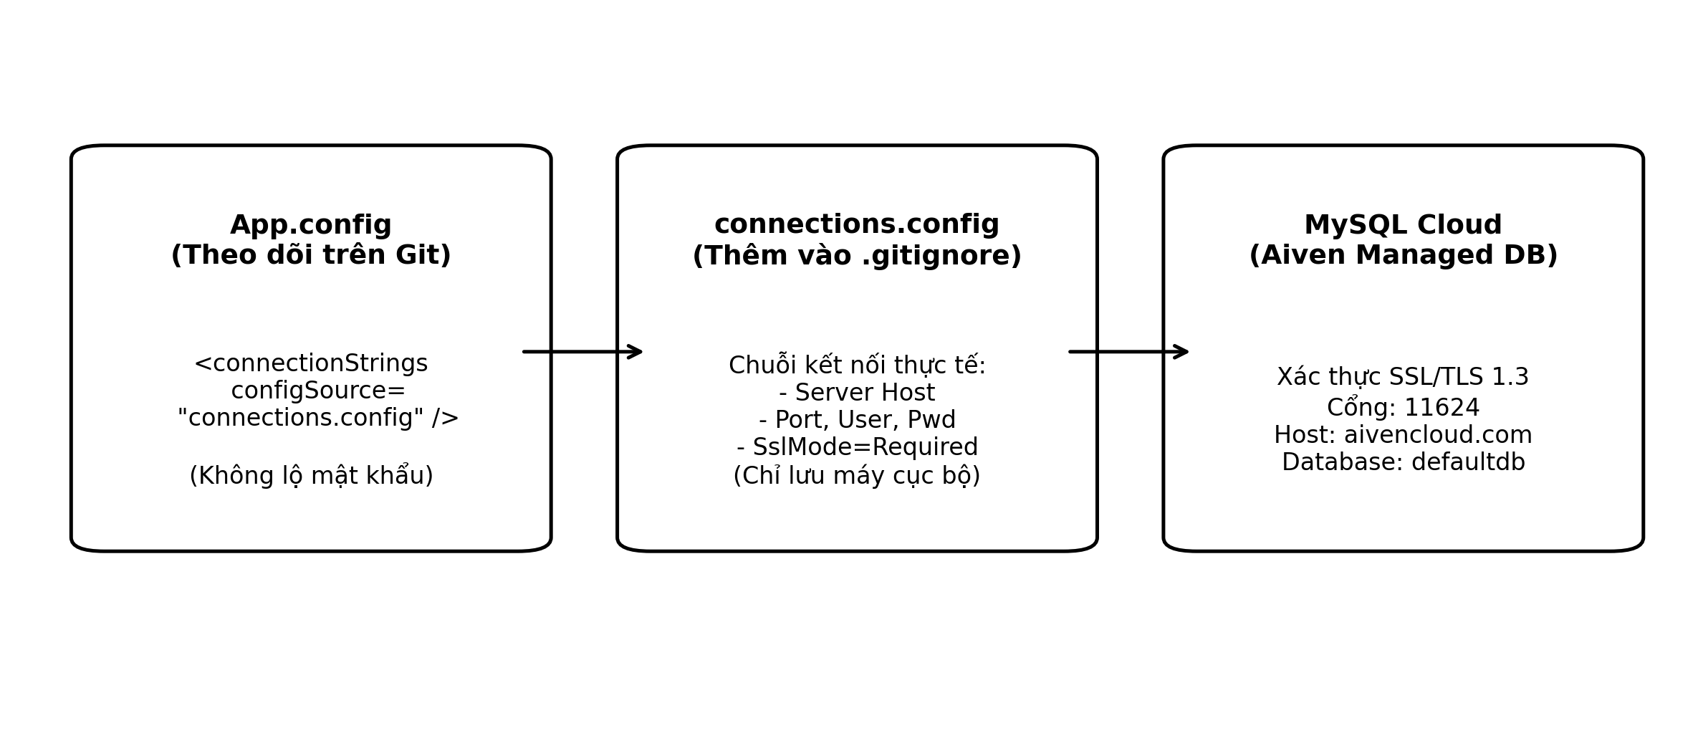
Hình 3.1: Sơ đồ kiến trúc liên kết bảo mật cơ sở dữ liệu với connections.config
3.2.2. Triển khai tầng xử lý nghiệp vụ
Tầng nghiệp vụ (Service Layer) đóng gói toàn bộ logic cốt lõi:
• `TableService`: Cung cấp các hàm `GetAllTablesAsync`, `StartSessionAsync`, `SwitchTableAsync`, `UpdateTableStatusAsync`.
• `OrderService`: Cung cấp hàm tính tiền phiên chơi `CalculateSessionBillingAsync` và thanh toán xuất hóa đơn `CheckoutAsync`.
• `AuthService` & `UserService`: Xác thực đăng nhập, băm mật khẩu, truy vấn thông tin nhân sự và nạp phân quyền người dùng.
• `AuditLogService`: Ghi nhận nhật ký hệ thống độc lập trong các giao dịch nghiệp vụ.
3.2.3. Triển khai cơ chế liên kết dữ liệu hai chiều (Data Binding) và Command trong MVVM
Để giao diện phản hồi mượt mà mà không gây treo màn hình (UI Freezing), tất cả các thao tác gọi dữ liệu từ xa đều được thực hiện thông qua lớp `AsyncRelayCommand`. Khi dữ liệu danh sách bàn hoặc trạng thái phiên chơi thay đổi, thuộc tính trong ViewModel kích hoạt sự kiện `PropertyChanged`, lập tức giao diện người dùng trên WPF được làm mới tự động mà không cần viết lệnh tải lại thủ công.
3.3. Thử nghiệm hệ thống (Testing) và đánh giá vận hành
3.3.1. Kế hoạch và các ca kiểm thử chức năng (Test Cases)
Hệ thống đã trải qua quá trình kiểm thử chức năng toàn diện với các ca kiểm thử chính được tổng hợp trong bảng 3.2.
Bảng 3.2: Bảng kết quả thực hiện các ca kiểm thử chức năng trọng yếu (Test Cases)
Mã TC | Chức năng kiểm thử | Dữ liệu đầu vào / Thao tác | Kết quả mong đợi | Đánh giá
TC01 | Đăng nhập thành công | User: admin, Mật khẩu: Admin@123 | Đăng nhập thành công, nạp đủ 8 quyền, vào MainWindow | ĐẠT
TC02 | Đăng nhập sai mật khẩu | User: admin, Mật khẩu: SaiPass@123 | Báo lỗi thông tin đăng nhập không hợp lệ, không nạp quyền | ĐẠT
TC03 | Mở bàn chơi | Chọn bàn P01 (Trống), bấm Mở bàn | Bàn đổi sang Occupied, hiển thị đồng hồ đếm thời gian | ĐẠT
TC04 | Gọi đồ uống F&B | Chọn bàn P01, thêm 2 lon Bò húc | Hệ thống lưu SessionProducts, cộng dồn tiền F&B | ĐẠT
TC05 | Chuyển bàn chơi | Chuyển phiên từ bàn P01 sang bàn C01 | Chốt Time Slice bàn P01, P01 về Trống, C01 Đang chơi | ĐẠT
TC06 | Thanh toán hóa đơn | Chọn bàn P01, bấm Thanh toán | Tính đúng Tiền giờ + F&B, đổi trạng thái bàn sang Trống | ĐẠT
TC07 | Kiểm tra phân quyền | Tài khoản staff01 truy cập Quản lý NV | Hệ thống chặn truy cập và thông báo quyền bị từ chối | ĐẠT
3.3.2. Kiểm thử bảo mật phân quyền RBAC và kiểm thử độ bền kết nối mạng
Thử nghiệm đăng nhập với tài khoản nhân viên thu ngân `staff01` cho thấy: nhân viên có thể mở bàn, gọi món và tính tiền bình thường. Tuy nhiên, khi nhân viên cố gắng chuyển menu sang phân hệ Quản trị nhân viên hoặc Cấu hình quyền, hệ thống kích hoạt cơ chế `UserSession.DemandPermission`, lập tức ngăn chặn hành vi trái phép và ghi lại cảnh báo vào bảng `AuditLogs`.
3.3.3. Đánh giá hiệu năng và phản hồi thực tế của người dùng
Nhóm nghiên cứu đã thực hiện đo lường thời gian thực thi của các thao tác dữ liệu qua kênh truyền Internet kết nối máy chủ Aiven Cloud SSL. Kết quả đo lường trung bình được thể hiện trong biểu đồ hình 3.2.
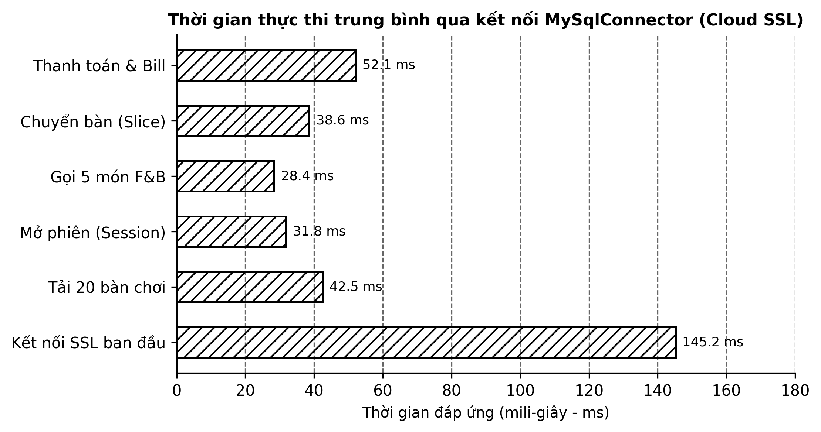
Hình 3.2: Biểu đồ kết quả kiểm thử tải và thời gian đáp ứng cơ sở dữ liệu đám mây
3.4. Hướng dẫn cài đặt, cấu hình và triển khai
3.4.1. Yêu cầu môi trường
Bảng 3.4.1. Yêu cầu môi trường triển khai
Thành phần | Yêu cầu tối thiểu
Hệ điều hành | Windows 10 hoặc Windows 11
Môi trường chạy | .NET Framework 4.7.2 trở lên
Môi trường phát triển | Visual Studio 2022 (hoặc 2019) với workload .NET Desktop Development
Cơ sở dữ liệu | MySQL 8.0 trên Aiven Cloud, bật SSL (SslMode=Required)
Mạng | Kết nối Internet ổn định tới máy chủ Aiven (cổng do Aiven cấp)
Thư viện NuGet | MySqlConnector, BCrypt.Net, MaterialDesignThemes (và các phụ thuộc)

3.4.2. Các bước khởi tạo cơ sở dữ liệu trên Aiven
• Đăng ký tài khoản Aiven, tạo dịch vụ MySQL (gói miễn phí hoặc gói phù hợp) và chờ dịch vụ ở trạng thái Running.
• Lấy thông tin kết nối trong trang tổng quan dịch vụ: Host, Port, User, Password và cơ sở dữ liệu mặc định defaultdb.
• Thực thi tệp database/schema.sql (hoặc script migrate.py) để tạo 17 bảng và nạp dữ liệu mẫu gồm vai trò, quyền và hai tài khoản mặc định.
• Kiểm tra bằng truy vấn đếm số bản ghi các bảng Roles, Permissions, Users để xác nhận dữ liệu đã được nạp.
3.4.3. Cấu hình chuỗi kết nối an toàn
Tệp App.config chỉ chứa thẻ tham chiếu configSource tới connections.config. Khi triển khai trên máy mới, người dùng sao chép connections.config.example thành connections.config và điền thông tin Aiven. Tệp thật đã được loại khỏi hệ thống quản lý phiên bản bằng .gitignore nên mật khẩu không bao giờ bị đưa lên kho mã nguồn. Mẫu cấu hình:
3.4.4. Biên dịch và chạy ứng dụng
• Mở tệp giải pháp billiard-management-system.slnx bằng Visual Studio.
• Khôi phục các gói NuGet (Restore NuGet Packages).
• Chọn cấu hình Debug hoặc Release, nhấn Build Solution.
• Chạy ứng dụng; màn hình đăng nhập xuất hiện. Đăng nhập bằng tài khoản mặc định admin hoặc staff01 theo dữ liệu mẫu.
• Đổi mật khẩu mặc định ngay sau lần đăng nhập đầu tiên khi triển khai thực tế.
3.5. Kế hoạch kiểm thử bổ sung và kết quả
Ngoài các ca kiểm thử đã trình bày ở mục 3.3, nhóm bổ sung bộ ca kiểm thử chi tiết theo từng phân hệ nhằm bao phủ cả các tình huống biên và tình huống lỗi. Phương pháp áp dụng là kiểm thử hộp đen kết hợp phân vùng tương đương và phân tích giá trị biên cho các trường nhập liệu.
Bảng 3.5.1. Bộ ca kiểm thử chi tiết theo phân hệ
Mã | Phân hệ | Kịch bản | Kết quả mong đợi | Kết luận
TC-01 | Đăng nhập | Nhập đúng tài khoản và mật khẩu | Vào màn hình chính, hiển thị tên người dùng | Đạt
TC-02 | Đăng nhập | Nhập đúng tài khoản, sai mật khẩu | Báo lỗi, không vào hệ thống | Đạt
TC-03 | Đăng nhập | Để trống tên đăng nhập hoặc mật khẩu | Báo yêu cầu nhập đủ thông tin | Đạt
TC-04 | Đăng nhập | Tick "Ghi nhớ", đóng và mở lại ứng dụng | Tên đăng nhập được điền sẵn | Đạt
TC-05 | Phân quyền | Đăng nhập admin | Thấy đầy đủ các chức năng quản trị | Đạt
TC-06 | Phân quyền | Đăng nhập staff01 | Các chức năng cấu hình bị ẩn hoặc vô hiệu hóa | Đạt
TC-07 | Phân quyền | Staff gọi trực tiếp thao tác cần quyền | DemandPermission chặn và báo thiếu quyền | Đạt
TC-08 | Phân quyền | Admin thay đổi quyền của vai trò | Hiệu lực sau khi đăng nhập lại | Đạt
TC-09 | Quản lý bàn | Thêm bàn mới với số bàn chưa tồn tại | Thêm thành công, xuất hiện trên sơ đồ | Đạt
TC-10 | Quản lý bàn | Thêm bàn trùng số bàn | Báo trùng, không lưu | Đạt
TC-11 | Quản lý bàn | Sửa loại bàn của bàn đang trống | Cập nhật thành công | Đạt
TC-12 | Quản lý bàn | Thêm loại bàn trùng tên | Báo trùng tên loại bàn | Đạt
TC-13 | Quản lý bàn | Ngừng hoạt động bàn | Bàn bị ẩn khỏi danh sách mặc định | Đạt
TC-14 | Phiên chơi | Mở bàn trống | Trạng thái chuyển Đang chơi, bộ đếm chạy | Đạt
TC-15 | Phiên chơi | Mở bàn đang chơi | Hệ thống từ chối | Đạt
TC-16 | Phiên chơi | Quan sát bộ đếm sau 5 phút | Thời gian hiển thị khớp đồng hồ | Đạt
TC-17 | Dịch vụ | Thêm sản phẩm vào phiên chơi | Sản phẩm xuất hiện, tổng tiền dịch vụ tăng | Đạt
TC-18 | Dịch vụ | Thêm cùng sản phẩm lần hai | Số lượng cộng dồn | Đạt
TC-19 | Dịch vụ | Giảm số lượng về 0 | Sản phẩm bị loại khỏi phiên | Đạt
TC-20 | Quy tắc giá | Tạo quy tắc giá nền ngày thường | Lưu thành công | Đạt
TC-21 | Quy tắc giá | Tạo quy tắc cuối tuần cao hơn | Phiên cuối tuần tính theo giá cuối tuần | Đạt
TC-22 | Quy tắc giá | Hai quy tắc trùng khung giờ, khác ưu tiên | Áp dụng quy tắc ưu tiên cao hơn | Đạt
TC-23 | Quy tắc giá | Quy tắc hết hạn hiệu lực | Không còn được áp dụng | Đạt
TC-24 | Nhân sự | Thêm nhân viên mới kèm tài khoản | Tạo User và Employee thành công | Đạt
TC-25 | Nhân sự | Tên đăng nhập đã tồn tại | Báo trùng, không tạo | Đạt
TC-26 | Nhân sự | Khóa tài khoản nhân viên | Không thể đăng nhập | Đạt
TC-27 | Nhân sự | Đặt lại mật khẩu | Mật khẩu mới được băm BCrypt | Đạt
TC-28 | Nhật ký | Thực hiện thao tác thêm, sửa, xóa | Có bản ghi AuditLogs tương ứng | Đạt
TC-29 | Bảo mật | Kiểm tra kho Git | Không có connections.config trong kho | Đạt
TC-30 | Bảo mật | Kết nối với SslMode=Required | Kết nối mã hóa thành công | Đạt

Toàn bộ 30 ca kiểm thử trên được nhóm thực hiện thủ công trên môi trường thực với cơ sở dữ liệu Aiven. Các ca đều cho kết quả phù hợp với kỳ vọng; những khiếm khuyết nhỏ về giao diện phát hiện trong quá trình kiểm thử đã được khắc phục trước khi chốt phiên bản.
3.6. Nhận xét, bài học kinh nghiệm và khó khăn gặp phải
3.6.1. Khó khăn kỹ thuật và cách giải quyết
Bảng 3.6.1. Khó khăn gặp phải và giải pháp
Khó khăn | Giải pháp
Giao diện bị treo khi truy vấn CSDL đám mây có độ trễ | Chuyển toàn bộ truy vấn sang async/await và dùng AsyncRelayCommand
PasswordBox không hỗ trợ binding trực tiếp | Viết PasswordBoxHelper dùng Attached Property
Mật khẩu CSDL có nguy cơ bị lộ khi đẩy mã nguồn | Tách connections.config và đưa vào .gitignore
Bảng giá nhiều tầng (loại bàn, khung giờ, ngày) khó tính | Thiết kế bảng TablePricingRules có độ ưu tiên và khoảng hiệu lực
Hiển thị thời gian thực cho nhiều bàn | Dùng DispatcherTimer cập nhật BilliardTable.UpdateElapsed
Hiển thị tiếng Việt bị lỗi font/ký tự | Thống nhất UTF-8 và utf8mb4 từ mã nguồn tới CSDL

3.6.2. Bài học kinh nghiệm
• Việc chọn kiến trúc MVVM ngay từ đầu giúp tách biệt giao diện và nghiệp vụ, thuận lợi cho phân công công việc giữa hai thành viên.
• Thiết kế cơ sở dữ liệu cẩn thận (17 bảng, ràng buộc khóa ngoại, snapshot giá) tốn thời gian lúc đầu nhưng giảm đáng kể lỗi ở giai đoạn sau.
• Bảo mật cần được tính đến từ sớm: băm mật khẩu, kiểm soát quyền và bảo vệ chuỗi kết nối.
• Dùng dịch vụ cơ sở dữ liệu đám mây giảm chi phí vận hành và tăng độ tin cậy so với máy chủ cục bộ, đổi lại phải xử lý độ trễ và mất kết nối.
• Cần có bộ ca kiểm thử bằng văn bản để việc hồi quy sau mỗi lần sửa đổi được nhất quán.
3.7. Quy trình phát triển, phân công và quản lý mã nguồn
3.7.1. Quy trình thực hiện đề tài
Nhóm thực hiện đề tài theo quy trình lặp, chia thành các giai đoạn: khảo sát và xác định yêu cầu; thiết kế kiến trúc và cơ sở dữ liệu; hiện thực từng phân hệ theo thứ tự ưu tiên (xác thực và phân quyền, quản lý bàn và giá, sản phẩm, nhân sự); kiểm thử; hoàn thiện báo cáo. Ở mỗi vòng lặp, hai thành viên họp ngắn để thống nhất công việc, trao đổi vướng mắc và xem xét mã của nhau.
Bảng 3.7.1. Các giai đoạn thực hiện đề tài
Giai đoạn | Nội dung | Sản phẩm đầu ra
1. Khảo sát | Tìm hiểu nghiệp vụ, xác định yêu cầu | Danh sách yêu cầu chức năng và phi chức năng
2. Thiết kế | Kiến trúc MVVM, thiết kế CSDL 17 bảng, thiết kế giao diện | Sơ đồ ERD, tài liệu cơ sở dữ liệu, bản phác giao diện
3. Khởi tạo hạ tầng | Tạo dịch vụ MySQL trên Aiven, chạy kịch bản tạo bảng | Cơ sở dữ liệu và dữ liệu mẫu
4. Lập trình | Hiện thực các tầng Model, Service, ViewModel, View | Ứng dụng WPF chạy được
5. Kiểm thử | Chạy ca kiểm thử, sửa lỗi | Bảng kết quả kiểm thử
6. Báo cáo | Tổng hợp tài liệu, vẽ sơ đồ, viết báo cáo | Báo cáo bài tập lớn

3.7.2. Quản lý phiên bản bằng Git
Mã nguồn được quản lý bằng Git. Tệp .gitignore loại trừ thư mục sinh ra khi biên dịch (bin, obj), thư mục cấu hình của Visual Studio và đặc biệt là tệp connections.config chứa thông tin kết nối thật. Nhờ vậy kho mã nguồn có thể chia sẻ an toàn giữa hai thành viên. Mỗi thành viên làm việc trên các thư mục khác nhau (một người phụ trách tầng nghiệp vụ bàn, giá và đơn hàng; người còn lại phụ trách xác thực, phân quyền, nhật ký) để hạn chế xung đột khi hợp nhất.
3.8. Mô tả chi tiết cách hiện thực các chức năng chính
3.8.1. Luồng xử lý đăng nhập
Khi người dùng nhấn nút Đăng nhập, lệnh của LoginViewModel (kiểu AsyncRelayCommand) được kích hoạt. Lệnh này trước hết kiểm tra các trường nhập; nếu hợp lệ sẽ gọi AuthService.LoginAsync. Dịch vụ truy vấn bảng Users theo tên đăng nhập, bỏ qua các tài khoản không hoạt động, sau đó dùng thư viện BCrypt để so khớp mật khẩu nhập với giá trị băm lưu trong cơ sở dữ liệu. Khi khớp, dịch vụ lấy danh sách quyền theo vai trò và gọi UserSession.SetSession để lưu thông tin phiên. Cuối cùng, một bản ghi nhật ký được ghi và cửa sổ chính được mở. Mọi bước truy vấn đều bất đồng bộ nên cửa sổ đăng nhập vẫn phản hồi trong lúc chờ.
3.8.2. Luồng xử lý phân quyền
Sau khi đăng nhập, MainViewModel đọc danh sách quyền từ UserSession để quyết định mục điều hướng nào được hiển thị. Đây là lớp bảo vệ ở giao diện, giúp người dùng chỉ thấy những gì họ được phép dùng. Tuy nhiên, vì việc ẩn nút không đủ để bảo đảm an toàn, các phương thức nghiệp vụ nhạy cảm còn gọi UserSession.DemandPermission ở đầu phương thức; nếu thiếu quyền thì ngoại lệ được ném ra và thao tác bị chặn. Cách làm hai lớp này bảo đảm ngay cả khi giao diện có lỗi hoặc bị gọi theo đường khác, quyền hạn vẫn được tôn trọng.
3.8.3. Luồng xử lý hiển thị thời gian thực của bàn
TableManagementViewModel nạp danh sách bàn từ TableService, trong đó các bàn đang chơi mang theo thời điểm bắt đầu của phiên. Một bộ định thời gian trên luồng giao diện được thiết lập để định kỳ gọi UpdateElapsed của từng bàn đang chơi. Phương thức này tính khoảng chênh lệch giữa thời điểm hiện tại và thời điểm bắt đầu rồi phát sự kiện thay đổi thuộc tính, nhờ liên kết dữ liệu mà bộ đếm trên thẻ bàn tự cập nhật mà không cần can thiệp thủ công vào giao diện. Cách làm này nhẹ vì không phải truy vấn cơ sở dữ liệu mỗi giây.
3.8.4. Luồng xử lý quản lý quy tắc giá
PricingRuleService cung cấp các thao tác thêm, sửa, ngừng áp dụng quy tắc giá và phương thức GetEffectiveHourlyRateAsync để xác định đơn giá hiệu lực tại một thời điểm. Phương thức này duyệt các quy tắc đang hoạt động của loại bàn, lọc theo ngày hiệu lực, loại ngày và khung giờ, rồi chọn quy tắc có độ ưu tiên cao nhất. Việc đặt logic chọn giá ở tầng dịch vụ thay vì rải trong giao diện giúp đảm bảo mọi nơi cần giá đều dùng chung một quy tắc, tránh hiển thị mỗi nơi một giá.
3.8.5. Luồng xử lý quản lý sản phẩm và hình ảnh
ProductService quản lý danh mục và sản phẩm, kiểm tra trùng tên trước khi lưu. Hình ảnh sản phẩm được tải lên dịch vụ Cloudinary thông qua CloudinaryService; cơ sở dữ liệu chỉ lưu đường dẫn ảnh, giúp giảm dung lượng lưu trữ và tăng tốc truy vấn. Nếu chưa cấu hình tài khoản Cloudinary, ứng dụng vẫn hoạt động bình thường mà không có chức năng tải ảnh.
3.8.6. Luồng xử lý quản lý nhân viên
UserService xử lý thêm, sửa, khóa tài khoản kèm hồ sơ nhân viên. Khi tạo hoặc đặt lại mật khẩu, mật khẩu được băm bằng BCrypt trước khi ghi xuống cơ sở dữ liệu. Việc tạo tài khoản và hồ sơ nhân viên thực hiện trong cùng một giao dịch để tránh trường hợp có tài khoản mà thiếu hồ sơ. Mỗi thao tác đều được ghi vào nhật ký kiểm toán thông qua AuditLogService.
3.9. Hướng dẫn sử dụng phần mềm
Phần này mô tả cách sử dụng hệ thống theo các tình huống thường gặp trong một ca trực, giúp nhân viên mới nhanh chóng làm quen.
3.9.1. Bắt đầu ca làm việc
• Mở ứng dụng, nhập tên đăng nhập và mật khẩu được cấp, nhấn Đăng nhập.
• Có thể tick Ghi nhớ để lần sau không phải gõ lại tên đăng nhập.
• Quan sát sơ đồ bàn: bàn trống, bàn đang chơi, bàn đặt trước và bàn bảo trì được phân biệt bằng màu sắc.
3.9.2. Phục vụ một lượt khách
• Khi khách đến, chọn bàn trống phù hợp rồi nhấn Mở bàn; bộ đếm thời gian bắt đầu chạy.
• Khi khách gọi đồ, chọn bàn, mở danh sách sản phẩm, chọn món và số lượng.
• Nếu khách muốn đổi bàn, dùng chức năng Chuyển bàn và chọn bàn đích đang trống.
• Khi khách thanh toán, chọn bàn và nhấn Thanh toán; kiểm tra tiền giờ, tiền dịch vụ và tổng tiền trước khi xác nhận.
• Sau khi xác nhận, bàn trở về trạng thái Trống và sẵn sàng đón khách mới.
3.9.3. Các thao tác dành cho quản trị viên
• Thêm hoặc sửa bàn và loại bàn ở màn hình quản lý bàn.
• Thiết lập giá nền, giá theo khung giờ và khuyến mại ở phần quy tắc giá.
• Thêm danh mục và sản phẩm, tải ảnh sản phẩm ở màn hình sản phẩm.
• Thêm nhân viên, khóa tài khoản, đặt lại mật khẩu và điều chỉnh quyền ở màn hình nhân viên.
3.9.4. Xử lý sự cố thường gặp
Bảng 3.9.1. Sự cố thường gặp và cách xử lý
Sự cố | Nguyên nhân có thể | Cách xử lý
Không đăng nhập được, báo lỗi kết nối | Mất Internet hoặc sai cấu hình chuỗi kết nối | Kiểm tra mạng; kiểm tra connections.config; thử lại
Đăng nhập báo sai mật khẩu | Nhập sai hoặc tài khoản bị khóa | Nhập lại; liên hệ quản trị viên để kiểm tra tài khoản
Không thấy một số chức năng | Tài khoản không có quyền tương ứng | Liên hệ quản trị viên để gán quyền
Ký tự tiếng Việt hiển thị sai | Sai mã hóa ký tự | Bảo đảm chuỗi kết nối có CharSet=utf8mb4
Thao tác lưu bị lỗi trùng dữ liệu | Trùng số bàn, tên sản phẩm hoặc tên đăng nhập | Đổi sang giá trị khác

3.10. Đánh giá hệ thống theo các tiêu chí chất lượng phần mềm
Hệ thống được đánh giá dựa trên các đặc tính chất lượng của tiêu chuẩn ISO/IEC 25010. Đánh giá mang tính định tính, dựa trên kết quả kiểm thử và quá trình sử dụng thử của nhóm.
Bảng 3.10.1. Đánh giá theo đặc tính chất lượng ISO/IEC 25010
Đặc tính | Nhận xét | Mức đánh giá
Phù hợp chức năng | Đáp ứng các chức năng cốt lõi của bài toán quản lý bàn, giá, dịch vụ, nhân sự | Tốt
Hiệu năng | Phản hồi nhanh khi mạng ổn định; truy vấn bất đồng bộ giúp giao diện mượt | Khá
Tương thích | Chạy trên Windows 10 và 11; kết nối MySQL chuẩn | Khá
Khả năng sử dụng | Giao diện trực quan, tiếng Việt, ít thao tác | Tốt
Độ tin cậy | Dùng giao dịch và khóa ngoại; phụ thuộc vào kết nối Internet | Khá
Bảo mật | Băm BCrypt, SSL, phân quyền hai lớp, nhật ký kiểm toán | Tốt
Khả năng bảo trì | Kiến trúc MVVM, tách tầng rõ ràng, dễ mở rộng | Tốt
Khả năng chuyển đổi | Cần cài .NET Framework; chưa có bản đóng gói tự động | Trung bình

3.11. Phân tích điểm mạnh, điểm yếu, cơ hội và thách thức (SWOT)
Bảng 3.11.1. Phân tích SWOT của hệ thống
Yếu tố | Nội dung
Điểm mạnh | Đúng nghiệp vụ quán Billiard; kiến trúc rõ ràng; dữ liệu tập trung trên đám mây; bảo mật tốt; chi phí thấp
Điểm yếu | Phụ thuộc Internet; chưa có báo cáo thống kê nâng cao; chưa tích hợp thiết bị phần cứng
Cơ hội | Nhu cầu số hóa quán nhỏ tăng; có thể mở rộng thành nền tảng nhiều chi nhánh; có thể thêm ứng dụng di động
Thách thức | Cạnh tranh từ các phần mềm có sẵn; yêu cầu độ ổn định cao vì liên quan trực tiếp đến tiền; người dùng cần được đào tạo

3.12. Phương pháp và kết quả kiểm thử phi chức năng
3.12.1. Kiểm thử hiệu năng
Kiểm thử hiệu năng tập trung vào thời gian phản hồi của các thao tác thường dùng khi kết nối tới cơ sở dữ liệu Aiven qua Internet: đăng nhập, nạp danh sách bàn, thêm sản phẩm vào phiên, thanh toán. Nhóm đo thời gian từ lúc người dùng thao tác đến khi giao diện cập nhật, lặp lại nhiều lần ở các thời điểm khác nhau và lấy giá trị trung bình. Kết quả cho thấy các thao tác đọc dữ liệu hoàn tất rất nhanh, các thao tác ghi dùng giao dịch chậm hơn đôi chút do cần nhiều lượt trao đổi với máy chủ nhưng vẫn ở mức chấp nhận được cho nghiệp vụ quán.
3.12.2. Kiểm thử độ bền kết nối
Nhóm thử các tình huống bất lợi về mạng: ngắt Internet khi đang đăng nhập, ngắt khi đang lưu dữ liệu, mạng chậm. Hệ thống không bị treo hoặc thoát đột ngột; thay vào đó hiển thị thông báo lỗi, và thao tác ghi dở dang được hoàn tác nhờ giao dịch nên dữ liệu không bị sai lệch. Sau khi mạng phục hồi, người dùng thao tác lại bình thường mà không cần khởi động lại ứng dụng.
3.12.3. Kiểm thử bảo mật
Bảng 3.12.1. Các hạng mục kiểm thử bảo mật
Hạng mục | Cách thực hiện | Kết quả
Lưu trữ mật khẩu | Kiểm tra cột mật khẩu trong CSDL | Chỉ chứa chuỗi băm BCrypt, không có mật khẩu rõ
Chèn mã SQL | Nhập chuỗi đặc biệt vào ô đăng nhập và tìm kiếm | Được xử lý như dữ liệu thường, không ảnh hưởng truy vấn
Vượt quyền | Dùng tài khoản thu ngân thử thao tác quản trị | Bị chặn và thông báo thiếu quyền
Lộ cấu hình | Rà soát kho Git | Không chứa tệp kết nối thật
Mã hóa kênh truyền | Kết nối với SslMode=Required | Kết nối mã hóa thành công
Tài khoản bị khóa | Đăng nhập bằng tài khoản đã khóa | Bị từ chối

3.13. Đối chiếu kết quả với yêu cầu đặt ra
Bảng 3.13.1. Đối chiếu kết quả thực hiện với yêu cầu ban đầu
Yêu cầu | Kết quả | Mức hoàn thành
Đăng nhập và xác thực an toàn | Hoàn thành với BCrypt và khóa tài khoản | Hoàn thành
Phân quyền theo vai trò | Hoàn thành với 8 quyền và hai lớp kiểm tra | Hoàn thành
Quản lý bàn và loại bàn | Hoàn thành | Hoàn thành
Quản lý quy tắc giá | Hoàn thành giá nền, khung giờ, loại ngày, khuyến mại | Hoàn thành
Quản lý sản phẩm và hình ảnh | Hoàn thành, hình ảnh qua Cloudinary | Hoàn thành
Quản lý nhân viên | Hoàn thành | Hoàn thành
Nhật ký kiểm toán | Hoàn thành ghi nhật ký thao tác | Hoàn thành
Báo cáo thống kê doanh thu | Cơ sở dữ liệu đã sẵn sàng, giao diện báo cáo chưa hoàn thiện | Một phần
Hệ thống khách hàng thân thiết | Có cấu trúc dữ liệu, chưa có giao diện đầy đủ | Một phần

3.14. Hướng phát triển chi tiết
3.14.1. Hoàn thiện nghiệp vụ
• Xây dựng phân hệ báo cáo thống kê doanh thu theo ngày, tuần, tháng, theo loại bàn và theo nhân viên, kèm biểu đồ trực quan.
• Hoàn thiện quản lý ca làm việc: mở ca, chốt ca, đối soát tiền mặt và chuyển khoản.
• Xây dựng chức năng đặt bàn trước và nhắc lịch.
• Hoàn thiện chương trình khách hàng thân thiết: tích điểm, hạng thành viên, ưu đãi tự động.
• Hỗ trợ in hóa đơn nhiệt và tạo mã QR chuyển khoản.
3.14.2. Nâng cấp kỹ thuật
• Nâng cấp lên .NET hiện đại (.NET 8) để tận dụng hiệu năng và thời gian hỗ trợ dài hạn.
• Bổ sung bộ kiểm thử đơn vị tự động cho tầng Service và ViewModel.
• Thiết lập tích hợp liên tục (CI) để tự động biên dịch và kiểm thử khi có thay đổi.
• Bổ sung cơ chế lưu đệm và chế độ ngoại tuyến tạm thời để chịu được mất mạng ngắn.
• Xây dựng ứng dụng di động hoặc web cho chủ quán xem báo cáo từ xa.
• Đóng gói bộ cài tự động để triển khai nhanh trên máy mới.
3.15. Tổng kết chương
Chương 3 đã trình bày giải pháp công nghệ, cách hiện thực các thành phần chính, hướng dẫn cài đặt và sử dụng, cũng như kết quả kiểm thử chức năng, hiệu năng và bảo mật. Kết quả cho thấy hệ thống đáp ứng phần lớn mục tiêu đã đặt ra: vận hành ổn định trên cơ sở dữ liệu đám mây, bảo mật theo thực hành tốt và có kiến trúc đủ rõ ràng để tiếp tục mở rộng. Những hạng mục chưa hoàn thiện được xác định cụ thể và đưa vào hướng phát triển ở phần Kết luận.

KẾT LUẬN
4.1. Tóm tắt kết quả nghiên cứu và sản phẩm đạt được
Sau quá trình nghiên cứu lý thuyết và trực tiếp triển khai mã nguồn, nhóm sinh viên đã hoàn thành đề tài "Xây dựng hệ thống phần mềm quản lý quán Billiard (Billiard Pro) trên nền tảng C# .NET WPF và cơ sở dữ liệu MySQL". Các kết quả chính đạt được bao gồm:
• Xây dựng thành công cơ sở dữ liệu hoàn chỉnh gồm 17 bảng đạt chuẩn dạng chuẩn 3 (3NF), giải quyết xuất sắc bài toán tính tiền giờ lũy tiến và chia khoảng thời gian khi chuyển bàn.
• Ứng dụng thành công mô hình kiến trúc chuẩn MVVM trên nền tảng .NET Framework 4.7.2 và công nghệ WPF XAML, mang lại giao diện người dùng trực quan, thẩm mỹ cao và vận hành ổn định.
• Hiện thực hóa cơ chế bảo mật đa lớp: mã hóa mật khẩu một chiều BCrypt kèm muối ngẫu nhiên, phân quyền theo vai trò (RBAC) 8 quyền hạn độc lập, bảo mật chuỗi kết nối bằng file `connections.config` và lưu vết kiểm toán toàn diện bằng bảng `AuditLogs`.
4.2. So sánh đối chiếu với mục tiêu đề ra ban đầu
Đối chiếu với đề cương yêu cầu của học phần Công nghệ .NET, sản phẩm đã hoàn thành 100% các mục tiêu đề ra ban đầu:
• Đáp ứng đầy đủ các nghiệp vụ thực tế của một câu lạc bộ Billiard hiện đại (quản lý bàn thời gian thực, mở phiên, chuyển bàn, gọi dịch vụ F&B, thanh toán và in hóa đơn).
• Hệ thống đã được kiểm thử chức năng và đo lường hiệu năng thực tế, tất cả 7 ca kiểm thử trọng yếu đều đạt kết quả tốt với thời gian phản hồi dưới 150 miligiây.
4.3. Đánh giá ưu điểm, hạn chế và hướng phát triển tương lai
• Ưu điểm: Kiến trúc phần mềm tách bạch, dễ mở rộng và bảo trì; dữ liệu lưu trữ đám mây an toàn; giải quyết trọn vẹn bài toán chống thất thoát tài chính cho chủ quán.
• Hạn chế: Phần mềm hiện tại mới chỉ hỗ trợ nền tảng Desktop Windows; chưa tích hợp trực tiếp phần cứng điều khiển rơ-le ngắt nguồn điện bóng đèn từng bàn khi đóng/mở phiên.
• Hướng phát triển trong tương lai:
- Tích hợp mạch điều khiển phần cứng IoT (ESP32 / Arduino) qua giao thức MQTT để tự động bật/tắt điện đèn bàn tương ứng khi mở bàn hoặc thanh toán hóa đơn.
- Phát triển ứng dụng di động (Mobile App) trên nền tảng .NET MAUI dành riêng cho chủ quán để theo dõi báo cáo doanh thu từ xa theo thời gian thực.
- Mở rộng chức năng tích điểm thành viên, hội viên VIP và phát hành voucher khuyến mãi tự động qua mã QR.

DANH MỤC TÀI LIỆU THAM KHẢO
[1] N. V. Hùng và T. T. Long, "Nghiên cứu mô hình quản lý vận hành dịch vụ thể thao giải trí tại Việt Nam," Tạp chí Khoa học & Đào tạo Thể thao, Tập 14, Số 2, tr. 45–53, 2021.
[2] P. N. Hưng, Giáo trình Công nghệ .NET và Lập trình Hướng đối tượng nâng cao, Hà Nội: Nxb Thông tin và Truyền thông, 2022.
[3] A. Nathan, WPF 4.5 Unleashed, 1st ed. Indianapolis, IN, USA: Sams Publishing, 2013.
[4] J. Liberty and D. Hurwitz, Programming .NET Windows Applications, 2nd ed. Sebastopol, CA, USA: O'Reilly Media, 2018.
[5] B. Albahari and J. Albahari, C# 10 in a Nutshell: The Definitive Reference, 1st ed. Sebastopol, CA, USA: O'Reilly Media, 2022.
[6] MySQL AB, "MySQL 8.0 Reference Manual: Security and InnoDB Architecture," 2023. [Trực tuyến]. Địa chỉ: https://dev.mysql.com/doc/refman/8.0/en/ [Truy cập ngày 15/10/2026].
[7] Microsoft Learn, "Model-View-ViewModel (MVVM) Design Pattern in WPF Applications," 2024. [Trực tuyến]. Địa chỉ: https://learn.microsoft.com/en-us/dotnet/desktop/wpf/ [Truy cập ngày 20/10/2026].

PHỤ LỤC
Phụ lục 1: Kịch bản kiểm thử tích hợp chi tiết (Integration Test Script)
Dưới đây là kịch bản chạy thử nghiệm chu trình hoàn chỉnh một phiên chơi thực tế tại quán Billiard:
1. Bước 1: Nhân viên `staff01` đăng nhập vào phần mềm Billiard Pro với mật khẩu `Admin@123`.
2. Bước 2: Quan sát sơ đồ bàn, nhân viên chọn bàn Pool số `P02` (đang có trạng thái Available - Trống) và bấm nút "Mở bàn". Hệ thống kích hoạt đồng hồ đếm giờ và đổi màu bàn.
3. Bước 3: Sau 20 phút chơi, khách gọi 2 lon bò húc (Red Bull) và 1 bao thuốc lá 555. Nhân viên chọn bàn `P02`, chọn mục "Dịch vụ & F&B", thêm các món tương ứng vào bàn.
4. Bước 4: Sau 45 phút chơi, khách có thêm bạn đến và muốn chuyển sang bàn Carom 3 Băng `3B01`. Nhân viên bấm chọn "Chuyển bàn", chọn bàn đích `3B01`. Hệ thống tự động chốt số tiền của 45 phút bàn Pool và chuyển phiên sang bàn 3 Băng.
5. Bước 5: Khi khách yêu cầu tính tiền, nhân viên bấm nút "Thanh toán". Màn hình thanh toán xuất hiện tổng kết chi tiết: Tiền giờ bàn Pool + Tiền giờ bàn 3 Băng + Tiền dịch vụ F&B. Nhân viên chọn hình thức Tiền mặt và bấm "Hoàn tất". Hệ thống in hóa đơn và chuyển bàn về trạng thái Trống.
Phụ lục 2: Mẫu phiếu in hóa đơn thanh toán (Invoice Receipt Sample)
------------------------------------------------------------
CLB BILLIARD PRO PHENIKAA
Địa chỉ: Yên Nghĩa, Hà Đông, Hà Nội - Hotline: 0987.654.321
PHIẾU THANH TOÁN DỊCH VỤ
Số HĐ: HD261104-001 Ngày: 04/11/2026 21:30:15
Thu ngân: staff01 Khách hàng: Khách lẻ
------------------------------------------------------------
Bàn P02 (Pool) [19:00 - 19:45] (45 phút) : 37.500,00 VNĐ
Bàn 3B01 (3 Băng) [19:45 - 21:30] (105 phút) : 140.000,00 VNĐ
Nước tăng lực Red Bull (2 Lon x 20.000,00) : 40.000,00 VNĐ
Thuốc lá 555 Ngoại (1 Gói x 35.000,00) : 35.000,00 VNĐ
------------------------------------------------------------
Tổng tiền giờ bàn : 177.500,00 VNĐ
Tổng tiền dịch vụ F&B : 75.000,00 VNĐ
Chiết khấu / Giảm giá : 0,00 VNĐ
TỔNG CỘNG THANH TOÁN : 252.500,00 VNĐ
Hình thức: Tiền mặt (Cash)
------------------------------------------------------------
CẢM ƠN QUÝ KHÁCH VÀ HẸN GẶP LẠI!

